少年科技通识系列 · 第4部
Young Explorers Tech Series
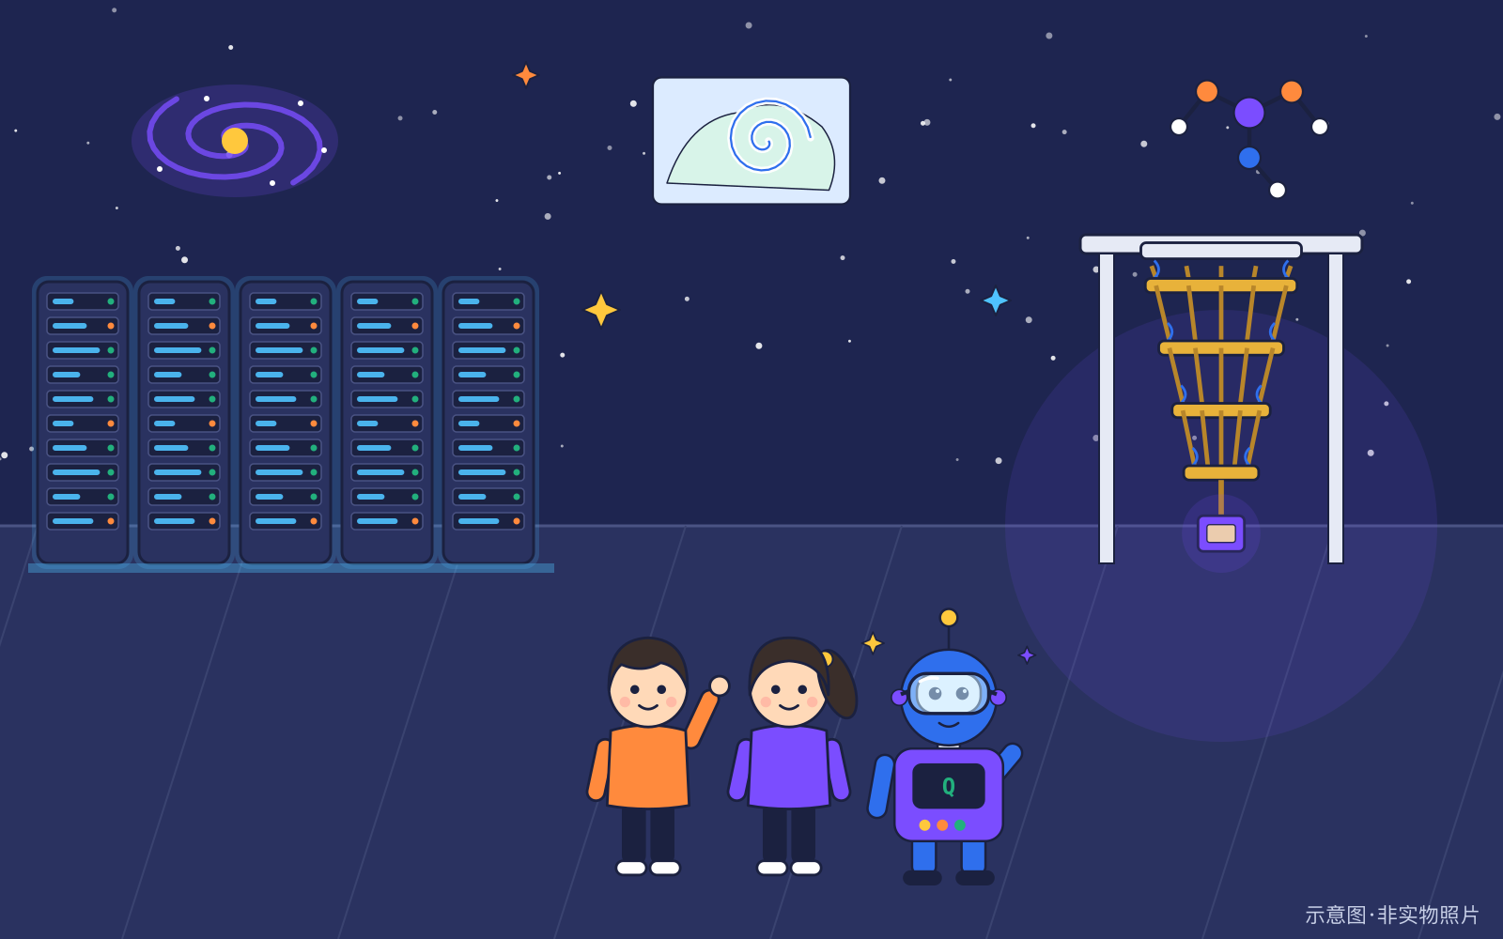
量子计算与超级计算机
突破计算极限
更快的计算，更深的理解
适读年龄：8—15岁（8—11岁必读 / 12—15岁进阶）
第1版 · 2026年10月
版权与使用说明
项目 | 说明
书名 | 量子计算与超级计算机：突破计算极限
丛书 | 少年科技通识系列（Young Explorers Tech Series）· 第4部
适读对象 | 8—15岁（8—11岁必读 / 12—15岁进阶）
版次 | 第1版 · 2026年10月
资料截止日期 | 2026-10-25（参考文献访问日期 2026-10-25）
全书字数 | 约 4.4 万字（中文字符 43772 个）
适用教学时长 | 45分钟导览课 / 90分钟两课时连排 / 4课时单元（见书末教师讲义）；自主阅读每章约30—40分钟

知识小贴士：版权声明
本教材文字与插图为原创内容，可用于非商业教学；历史与现状事实依据文末权威来源核实，数据与计划均注明出处与口径，访问日期2026-10-25。品牌与产品名称仅作说明。
书中插图均为本教材原创示意图（图上标注“示意图·非实物照片”），不是历史照片；品牌与产品名称仅用于历史说明。

本书标记说明
- “8—11岁必读”（橙色圆点）：所有读者都应阅读的基础内容。
- “12—15岁进阶”（紫色圆点）：定义、原理与历史争议，适合高年级或想深入的读者。
- 【想象情景】：由虚构向导比特、安安、乐乐出场的故事化场景，不是历史记录。
- 【展望】：对未来的推测，不是已发生的事实。
- 【历史争议】：存在不同说法，或“第一”需要加限定条件的地方。

少年科技通识系列 · 系列书目
少年科技通识系列共10部，面向8—15岁（8—11岁必读 / 12—15岁进阶）的读者，从计算机历史出发，走向人工智能、机器人、芯片、网络、安全与未来文明。本书为其中第4部。
部 | 书名 | 状态
第1部 | 从算盘到人工智能：计算机发展史（起源—2026） | 已出版
第2部 | 人工智能新时代：AI如何改变世界（2026—2035） | 已出版
第3部 | 机器人与智能世界：人类和机器的未来 | 已出版
第4部 | 量子计算与超级计算机：突破计算极限（本书） | 本书
第5部 | 互联网的未来：从万物互联到智能互联 | 已出版
第6部 | 芯片与半导体：探索计算机的大脑 | 已出版
第7部 | 编程与软件世界：从代码到智能应用 | 规划中
第8部 | 网络安全与数字文明：守护未来世界 | 规划中
第9部 | 太空计算与星际互联网：科技走向宇宙 | 规划中
第10部 | 未来100年：人工智能、科技与人类文明（2035—2100） | 规划中

目 录
导读与使用说明
证据等级与情景说明
第1章 计算的极限在哪里？
第2章 超级计算机的诞生
第3章 超级计算机怎样工作
第4章 从万亿次到百亿亿次
第5章 超级计算机帮人类做什么
第6章 能耗与绿色计算
第7章 量子世界的奇妙规则
第8章 量子比特与量子计算机
第9章 量子算法：擅长什么，不擅长什么
第10章 “量子优越性”之争
第11章 量子通信与密码安全
第12章 世界各国的超算与量子研究
第13章 2035：计算的未来
第14章 我是未来计算科学家
计算速度与量子里程碑总时间轴
术语表
人物/机构索引
课堂练习与答案
教师讲义
参考文献
（目录为 Word 自动目录域：在 Word 中右键目录选择“更新域”即可刷新页码。）

导读与使用说明

▍导读：更快的计算，更深的理解
这是“少年科技通识系列”的第4部。第1部讲了计算机从算盘到人工智能的历史，第2部讲了AI已经能做什么、未来可能怎样改变世界，第3部走进了机器人的世界。这一部，我们去看看计算的“极限”：天气、气候、分子、宇宙这些大问题，为什么连很快的电脑也算得吃力？超级计算机是怎样一步步从“万亿次”走到“百亿亿次”的？量子计算机又是什么，它擅长什么、不擅长什么？
本书资料截至2026年10月25日。我们会把已经发生的事、正在试点的尝试、实验室里的研究和公司、政府的计划分清楚，也会告诉你：哪些说法是简化的比喻，哪些成果还有争议。

▍认识向导
三位向导继续陪伴你。比特这次化身“计算科学向导”，安安爱问“为什么”，乐乐爱动手。他们都是虚构角色；比特是程序扮演的向导，没有真正的意识和感情。
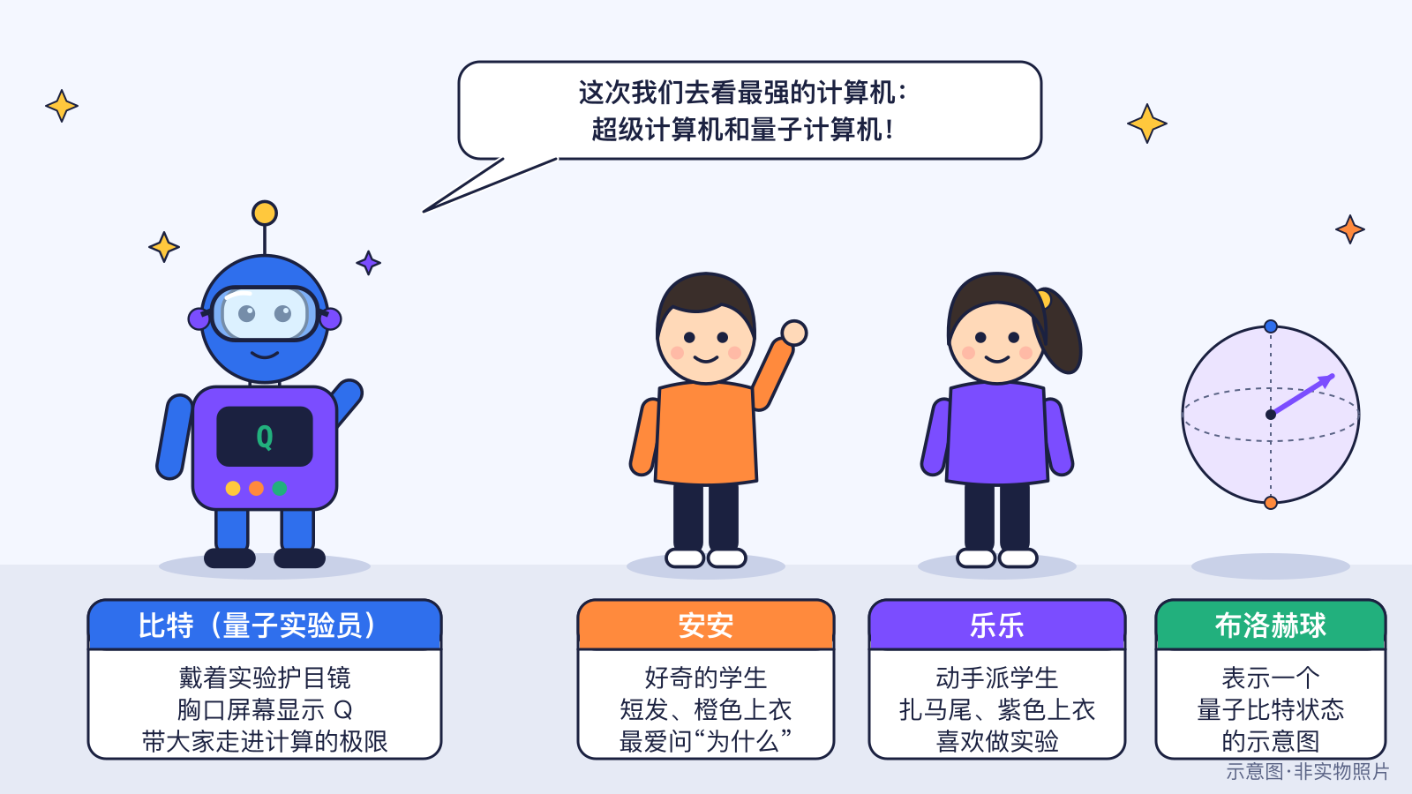
图导-1 第4部的向导们（原创示意图）

▍怎么用这本书
两个层次。“8—11岁必读”讲故事和基本概念；“12—15岁进阶”讲原理、数据口径和争议。
每章八个栏目：本章问题→历史故事或真实案例→它是怎样工作的→生活与科学中的例子→2035可能的样子→动手活动→练习→延伸阅读。
证据等级。每条现状和未来的内容都带一个徽章：
- ✅已发生 ：截至2026年10月已经发生，有可靠来源。
- 🧪试点中 ：已经在少数地方真实使用或商用发布，但还没有普及。
- 🔬研究中 ：还在实验室、论文或演示阶段。
- 🔮展望 ：对未来的预测、计划或可能性。

性质标签。
- 这是计划 ：公司或政府定下的目标，还没有发生，可能调整。
- 【基准任务】：专门设计来比速度的题目，不等于有实际用处的计算。
- 【预印本】：还没有经过同行评审的论文，结论有待检验。
- 【思想实验】：只在纸上推演的实验，比如“薛定谔的猫”。

“比喻的局限”框。量子世界很难用日常经验描述，书中会用硬币、手套等比喻帮你入门，但每个比喻后面都配一个“比喻的局限”框，告诉你它哪里不准确。
数量级换算表。第4章有一张从“千”到“百亿亿”的换算表，读超算速度时可以随时翻回去查。
情景卡与来源框。讲2035年时，本书用“较快、基准、较慢”三种情景帮助思考，它们不是预言；引用的统计和预测都放在“谁预测的？”来源框里，写明机构、年份和口径。
安全小贴士与动手做。动手活动都不需要购买器材，也不需要联网；涉及密码的练习，不要使用真实的密码或个人信息。

▍我们怎样核实事实
- 只用权威来源：TOP500官网、NIST、各国科研机构、学术期刊和公司官方发布，文末列出全部链接和访问日期。
- 预测写明出处：谁说的、哪年说的、算的是什么；计划不写成事实，目标不写成结果。
- 比喻配局限说明：例如“同时是0和1”只是简化说法；本书不使用“量子计算机同时尝试所有答案”这种容易误导的比喻。
- 争议成果写清争议：“量子优越性”针对的是专门设计的题目，经典算法后来常常追上来；书中会同时写出质疑。
- 分清相近的概念：量子通信不等于量子计算；后量子密码运行在普通计算机上；TOP500只衡量HPL这一项基准测试。
- 插图是原创示意图：不是实物照片，图上都有标注。

如果你发现书中可以改进的地方，欢迎像比特一样说一句：“我们来核实一下！”

证据等级与情景说明
本书把每条内容按证据强弱分成 4 个等级。看到徽章，就知道这件事是已经发生、正在试点、还在研究，还是对未来的展望。
表导-1 证据等级
徽章 | 含义 | 本书里程碑数量
✅已发生 | 截至2026年10月25日已经发生，并有可靠来源。 | 46 条
🧪试点中 | 已经在少数地方、少数人中真实使用或试运营，但还没有普及。 | 1 条
🔬研究中 | 还在实验室、论文或演示阶段。 | 5 条
🔮展望 | 对未来的预测或可能性，可能发生，也可能不发生。 | 4 条

讲2030年和2035年时，本书不预言唯一的未来，而是用三种情景帮助大家思考：
表导-2 三种情景
情景 | 意思
较快 | 技术进步快、成本下降快、社会接受度高。
基准 | 按目前趋势稳步发展。
较慢 | 遇到能源、成本、安全或规则等方面的阻力，发展放缓。

怎样读“谁预测的？”来源框
书中引用了 17 条机构预测和统计（类型：统计、预测、科普数据、研究估计、研究结果、公司数据、计划、公司说法、政府承诺、官方说明）。每个来源框都写明：谁（机构与报告）、哪年发布、口径（统计的是什么、对象年份），以及机构自己或本书提醒的注意事项。
预测不是事实：它们基于发布时的数据和假设，可能不准，也会被机构修订。看到数字时，先问“谁说的？哪年说的？算的是什么？”

CHAPTER 1

第1章 计算的极限在哪里？
本章核心问题 有没有连最快的电脑都很难算的题？ 关键词：天气、气候、分子、宇宙等大问题；计算量与时间；为什么需要超算和新型计算。

▍本章问题
漫画式提问：一道“算不完”的题
安安：电脑算得那么快，还有它算不完的题吗？
乐乐：我听说明天的天气，要用一屋子的电脑一起算。
比特：我也是程序，我很清楚：有些题目的计算量大到惊人，普通电脑要算很久很久。我们来核实一下，到底是哪些题。

我们每天用的手机和电脑已经很快了，可是科学家手里还有许多“大题”：预报明天的天气、推算几十年后的气候、看清一个药物分子怎样和蛋白质结合、模拟宇宙怎样长出星系。这一章要回答：这些题为什么难？人类准备用什么办法去算？

▍历史故事或真实案例
● 8—11岁必读
天气预报员不是“猜”天气，而是让计算机按照空气流动、温度、湿度变化的物理规律，一步一步往前算。地球很大，要把大气切成许许多多小格子，每个格子都要算，每过一小段时间还要再算一遍。格子切得越细，预报越准，要算的题也越多。
欧洲中期天气预报中心 ✅已发生 2022年10月起，用一台有7680个计算节点、约104万个核心的新超级计算机做业务预报。一台普通电脑和它相比，就像一个人和一座城市的人一起算题。
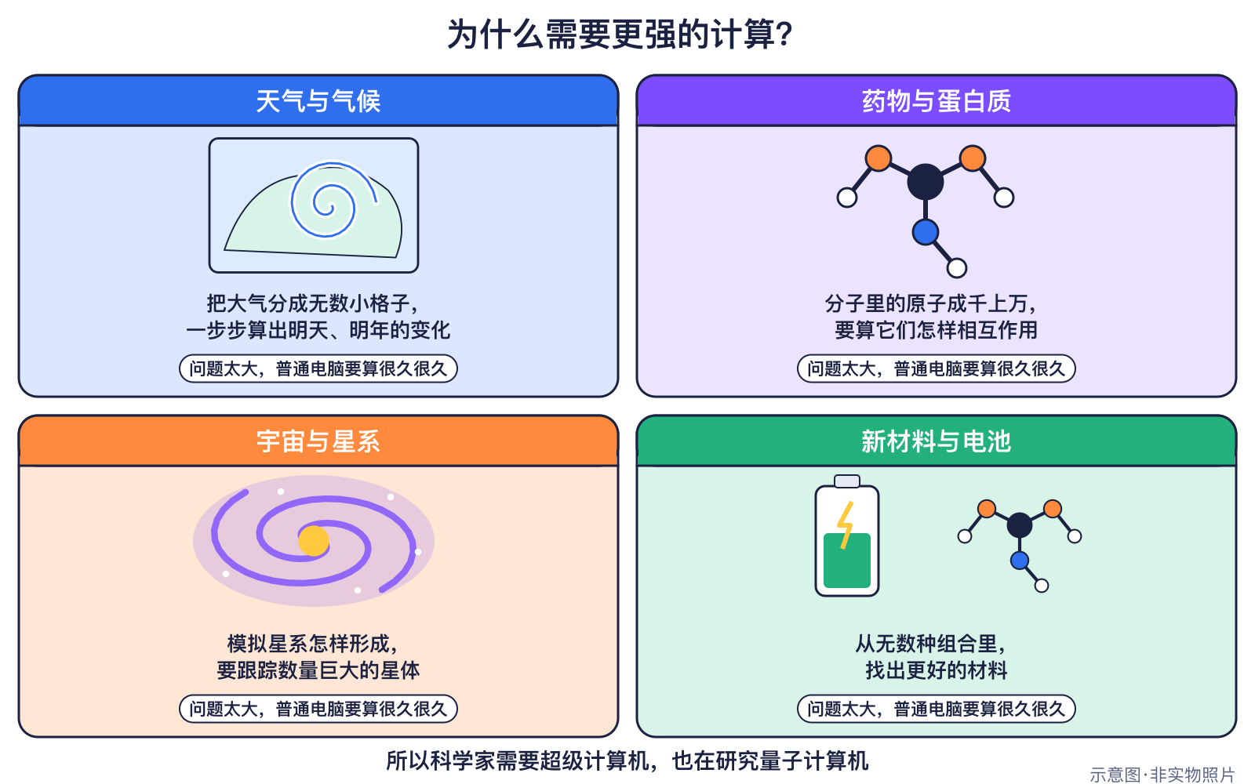
图1-1 为什么需要超级计算机（原创示意图）
● 12—15岁进阶
难题大致有三类。第一类是“格子多”：天气和气候模拟要把地球、海洋、大气切成网格。第二类是“粒子多”：2024年，美国阿贡国家实验室在超算 Frontier 上做宇宙模拟 ✅已发生 ，追踪了4万亿个粒子、横跨150亿光年，第一次同时模拟暗物质和普通物质。第三类是“组合多”：分子里的电子遵守量子规律，粒子一多，普通计算机要记录的可能性会急剧增加。
面对这些题，人类有两条路。一条是把成千上万个处理器连起来一起算，这就是超级计算机，它已经在每天工作。另一条是按量子规律设计全新的计算机——量子计算机。它还在研究阶段 🔬研究中 ，而且它不是“什么都更快的电脑”。

▍它是怎样工作的
● 8—11岁必读
一道大题算得快不快，取决于两件事：题有多大（要做多少次运算），机器有多快（每秒能做多少次运算）。
计算机做的算术题大多带小数，叫“浮点运算”。计算速度用“每秒浮点运算次数”（FLOPS）来衡量。今天最快的超级计算机每秒能做100亿亿次以上——这个数大到要用“数量级”来读。
表1-1 认识数量级
中文读法 | 写成10的几次方 | 1后面几个0
千 | 10³ | 3个
百万 | 10⁶ | 6个
十亿 | 10⁹ | 9个
万亿 | 10¹² | 12个
千万亿 | 10¹⁵ | 15个
百亿亿 | 10¹⁸ | 18个

知识小贴士：粗算一下
如果一个人每秒做1道算术题、不吃不睡，做完1万亿道题大约要3万多年（按一年约3150万秒粗算）。而最快的超算1秒钟就能做100亿亿次运算。

● 12—15岁进阶
为什么不能只把一台电脑做得更快？因为单个处理器的速度受到发热和耗电的限制，于是人们改用“很多处理器一起算”。超级计算机就是这样一大群计算节点。第3章会讲它们怎样分工合作。
量子计算机走的是另一条路。美国国家标准与技术研究院（NIST）的科普页说，量子计算机不会取代我们熟悉的经典计算机，两类机器可以合作解决经典计算机难以解决的问题；加州理工学院也说，许多研究者认为量子计算机会补充而不是取代常规技术。NIST 还提醒，今天的量子计算机大约每1000次操作出一次错，普通计算机大约每10¹⁸次运算才出一次错（来源框见第8章）。

▍生活与科学中的例子
- 天气预报：超算每天运行数值预报模型 ✅已发生 （第5章）。
- 气候研究：E级超算上已经能跑出直接“算出”云的全球气候模型 ✅已发生 （第5章）。
- 药物与材料：超算帮助科学家先在电脑里筛选，缩小实验范围 ✅已发生 。
- 分子与化学：量子计算机被寄予希望，但仍在研究和检验中 🔬研究中 （第9、10章）。

▍2035可能的样子
🔮展望难题会变容易吗？
- 超算可能更多地和AI模型结合，让天气、气候模拟更精细——但也会消耗更多电（第6章）。
- 量子计算机可能在少数专门问题上帮上忙；大多数日常计算仍由普通计算机完成。
- 哪种可能成真，取决于技术、能源、投入和人们的选择（第13章）。

▍动手活动
动手活动：数量级台阶（8—15岁·约20分钟）
材料：写着千、百万、十亿、万亿、千万亿、百亿亿的卡片
步骤：
- 按从小到大排队
- 每张卡写出“1后面几个0”，算一算相邻两级差多少倍（每级×1000）
- 讨论书中的比喻：全世界的人每人每秒算一道题，要追上E级超算一秒钟的计算量需要好几年
学到什么：数量级与计算速度单位。
安全提醒：无。

▍练习
- 【8—11岁】天气预报为什么要用超级计算机？
- 【8—11岁】“万亿”写成10的几次方？1后面有几个0？
- 【12—15岁】判断：量子计算机是什么题都算得更快的电脑。请说明理由。
- 【12—15岁】举出本章说的三类“难题”，各举一个例子。

参考答案
- 要把大气切成很多小格子，按物理规律一步步往前算，计算量非常大。
- 10¹²，1后面12个0。
- 错误。NIST 和加州理工都说量子计算机会补充而不是取代普通计算机，它只在某些问题上可能更快，而且今天错误率还很高。
- 格子多（天气、气候）；粒子多（宇宙模拟）；组合多（分子里的电子）。

▍延伸阅读
- 美国国家标准与技术研究院 NIST：Quantum Computing Explained。
- 欧洲中期天气预报中心 ECMWF：Supercomputer facility (Bologna)。
- 第1部第9章：从互联网到人工智能。

CHAPTER 2

第2章 超级计算机的诞生
本章核心问题 第一台超级计算机长什么样？ 关键词：CDC 6600、Cray-1、向量计算；超算的定义是相对的。

▍本章问题
漫画式提问：第一台超算长什么样？
乐乐：第一台超级计算机是不是像一座楼那么大？
安安：它肯定比我的平板快得多吧？
比特：先别急。“超级”是和同时代的电脑比出来的——今天的手机，可能比几十年前的超算还快。我们来核实一下。

“超级计算机”不是某一种固定的机器，而是“当时世界上最快的那一批计算机”。这一章讲超算是怎样诞生的，它最早为谁工作，又靠什么设计变得更快。
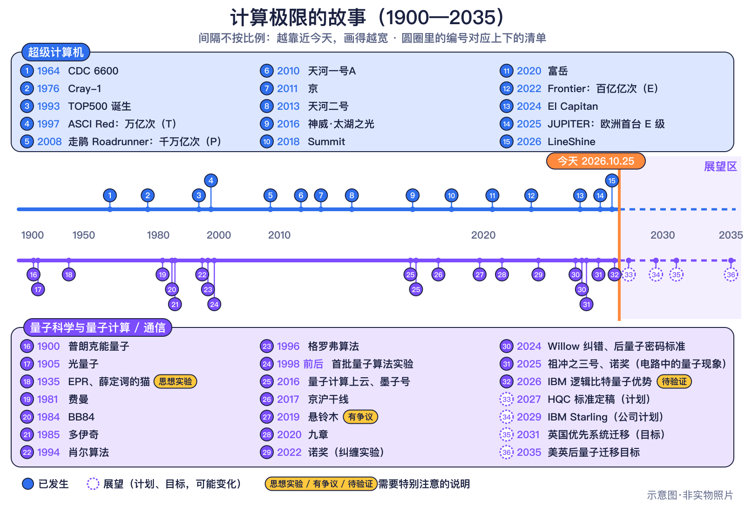
图2-1 计算速度与量子里程碑（原创示意图）

▍历史故事或真实案例
● 8—11岁必读
1960年代，美国的科学家和工程师需要算很多复杂的物理题。控制数据公司（CDC）的工程师西摩·克雷带着一个小团队，在威斯康星州的奇珀瓦福尔斯研制了一台新计算机——CDC 6600。它在1963年8月发布，首台在1960年代中期交给加州的劳伦斯利弗莫尔国家实验室 ✅已发生 。计算机历史博物馆称它是“当时最快的计算机”，所以它常被称为“第一台超级计算机”。
后来克雷自己开了公司。1976年，第一台 Cray-1 安装在新墨西哥州的洛斯阿拉莫斯国家实验室 ✅已发生 。它外形像一圈带“座椅”的圆柱，此后几十年，这个实验室的主力超算大多来自克雷的公司。
人物卡：西摩·克雷 Seymour Cray
国家：美国 身份：工程师 生卒：1925—1996
贡献：设计CDC 6600与Cray-1。

● 12—15岁进阶
为什么 CDC 6600 快？它用了几个新点子：用“外围处理器”专门管输入输出，让主处理器专心计算；机器发热大，就用氟利昂来冷却。速度和散热，从那时起就是超算设计的两大难题。
Cray-1 是一台“向量计算机”，擅长对一长串数字做同样的运算，比如把一千个数都乘以2。科学计算里这类运算特别多，所以它很受欢迎。
需要注意两点。第一，“第一台超级计算机”是习惯说法，超算本来就没有统一定义。第二，CDC 6600首台交付的年份，计算机历史博物馆记为1964年9月，也有资料写1965年。本书不写这两台机器的价格和速度数字，因为可靠来源不够。

里程碑信息卡
✅已发生 1964年9月｜CDC 6600：常被称为第一台超级计算机  人物：西摩·克雷 Seymour Cray；吉姆·桑顿 Jim Thornton  城市/地点：奇珀瓦福尔斯（研制）｜国家：美国｜机构/公司：控制数据公司（CDC）  事件：1963年8月22日发布，1964年9月首台交给劳伦斯利弗莫尔国家实验室。计算机历史博物馆称它是“当时最快的计算机”，它采用了氟利昂冷却和“外围处理器”等新设计。  技术意义：开创超级计算机路线。  社会贡献：今天的超算仍追求更快、更好的散热。  【历史争议】 “第一台超级计算机”是习惯说法；首台交付年份另有1965年说法。 |  | ✅已发生 1976年｜Cray-1 安装在洛斯阿拉莫斯  人物：西摩·克雷  城市/地点：洛斯阿拉莫斯（新墨西哥州）｜国家：美国｜机构/公司：克雷研究公司；洛斯阿拉莫斯国家实验室  事件：1976年第一台Cray-1安装在洛斯阿拉莫斯国家实验室。它是向量计算机，擅长对一长串数字做同样的运算。  技术意义：向量计算的代表。  社会贡献：GPU也擅长对大量数据做同样的运算。  【历史争议】 第一个客户另有说法；本书不写价格和速度数字。

▍它是怎样工作的
● 8—11岁必读
普通的做法是一道一道算：拿一个数、算、放回去，再拿下一个。向量计算像工厂里的流水线：一串数字排好队，依次经过同一道工序，前一个还没走完，后一个已经进来了，工序一直不闲着。
流水线比喻哪里不准
流水线说明了“同一种操作连续处理一长串数据”的好处，但向量计算机里并没有真的传送带。它靠的是专门的硬件和寄存器，一次指令处理一组数据。而且只有很多数据都要做相同运算时，向量计算才特别快；如果每个数据要做的事都不一样，优势就小了。

● 12—15岁进阶
从 CDC 6600 到 Cray-1，超算的思路是“让一台机器尽量快”：更快的电路、更聪明的处理器设计、更好的冷却。后来单个处理器越来越难继续提速，超算改成把成千上万个处理器连在一起并行计算（第3章）。今天的超算里，CPU、GPU 和高速网络一起工作。

▍生活与科学中的例子
- 国家实验室：早期超算主要为国家实验室计算复杂的物理问题 ✅已发生 。
- 天气与科研：今天超算服务的领域扩大到天气、气候、医药、材料、宇宙和AI（第5章）。
- 你身边：今天一部手机的计算能力，可能已经超过几十年前的超算——“超级”是相对的。

▍2035可能的样子
🔮展望下一代“超级”是什么？
- 今天最快的机器，十年后可能只是“普通”的大型计算机，这是超算历史一再出现的规律。
- 未来的超算可能更重视省电和AI计算，而不只追求跑分（第6、13章）。

▍动手活动
动手活动：纸上流水线
材料：每组5位同学、20张写着数字的卡片、计时器。
步骤：
- 规则：每张卡上的数字都要“乘以2，再加1”。
- 第一轮：一位同学独自把20张卡全部算完，计时。
- 第二轮：排成流水线，第一位只负责“乘以2”，第二位只负责“加1”，第三位检查，卡片一张接一张传下去，计时。
- 讨论：哪一轮更快？如果每张卡的规则都不同，流水线还好用吗？
安全：无特殊要求。

▍练习
- 【8—11岁】为什么说“超级计算机”的“超级”是相对的？
- 【8—11岁】第一台 Cray-1 安装在哪里？是哪一年？
- 【12—15岁】CDC 6600 用了哪些新设计来变快、散热？
- 【12—15岁】向量计算擅长什么样的题？流水线比喻有什么局限？

参考答案
- 它是和同时代的电脑比出来的；今天的手机可能比几十年前的超算还快。
- 1976年，美国洛斯阿拉莫斯国家实验室。
- 用外围处理器专门管输入输出，用氟利昂冷却。
- 擅长对一长串数据做同样的运算；局限是并没有真的传送带，且数据要做的运算各不相同时优势变小。

▍延伸阅读
- 计算机历史博物馆：CDC 6600 catalog record。
- 洛斯阿拉莫斯国家实验室 LANL：ASC Platforms。
- 第1部第5章：大型机、超级计算机与个人电脑。

CHAPTER 3

第3章 超级计算机怎样工作
本章核心问题 超算为什么那么快？ 关键词：并行计算、节点、CPU与GPU、高速互联、存储、冷却；FLOPS；TOP500与HPL。

▍本章问题
漫画式提问：超算为什么那么快？
安安：超级计算机是不是一台特别特别大的电脑？
乐乐：那它里面的芯片一定特别快！
比特：其实它更像一支大军：成千上万台“小电脑”用高速网络连在一起，同时算一道大题。我们来核实一下它的内部。

超级计算机快，靠的不是某一个神奇的零件，而是“分工合作”。这一章讲超算的内部结构，以及大家用什么方法比较哪台超算更快。

▍历史故事或真实案例
● 8—11岁必读
1993年6月，德国曼海姆要开一个超级计算机会议。汉斯·莫伊尔等人想：能不能把全世界最快的计算机排个名？他们和埃里希·施特罗迈尔、杰克·东加拉一起，编出了第一期“TOP500”榜单 ✅已发生 。从此，榜单每年6月和11月各发布一次。
第一期的冠军是洛斯阿拉莫斯国家实验室的 CM-5/1024，每秒约600亿次运算。三十多年后，2026年6月的冠军——深圳的超级计算机 LineShine——每秒运算超过200亿亿次。
人物卡：杰克·东加拉 Jack Dongarra
国家：美国 身份：计算机科学家 生卒：1950—
贡献：TOP500共同创办人之一。

● 12—15岁进阶
TOP500 用同一道“考试题”给大家排名：HPL 基准测试，也就是求解一个超大的线性方程组。统一考题让不同年代、不同国家的机器可以比较。但要记住两点：第一，TOP500 只衡量 HPL 这一种测试，不代表所有应用的表现；第二，它只统计自愿提交成绩的系统，并非所有超算都参加。

里程碑信息卡
✅已发生 1993年6月｜TOP500榜单诞生
人物：汉斯·莫伊尔 Hans Meuer；埃里希·施特罗迈尔；杰克·东加拉 Jack Dongarra
城市/地点：曼海姆｜国家：德国｜机构/公司：TOP500项目（为曼海姆超算会议编制）
事件：第一期TOP500为1993年6月曼海姆会议编制，冠军是洛斯阿拉莫斯的CM-5/1024，59.7 GFlop/s（每秒约600亿次）。榜单按HPL实测速度排名。
技术意义：让人们可以比较各国超算的发展。
社会贡献：每年6月和11月发布新榜单。

▍它是怎样工作的
● 8—11岁必读
把一道大题拆成很多小题，交给很多处理器同时算，最后把结果合起来，这就叫并行计算。
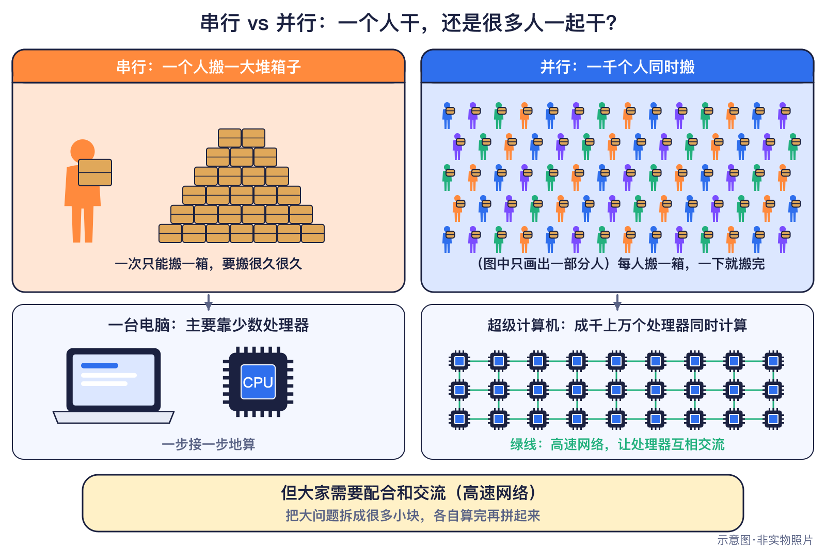
图3-1 并行计算：分工合作（原创示意图）
就像全班同学一起做100道加法题：每人做几道，再由一个人汇总，比一个人从头做到尾快得多。
比喻的局限：“全班一起算题”哪里不准
全班分题说明了并行的好处，但真实的超算里，各个“同学”经常需要互相交换中间结果，就像做一道题要先问别人答案，传纸条也要花时间。所以处理器加倍，速度并不会正好加倍。还有些题必须一步接一步算，很难拆开，并行就帮不上大忙。

● 12—15岁进阶
超级计算机由这些部分组成：
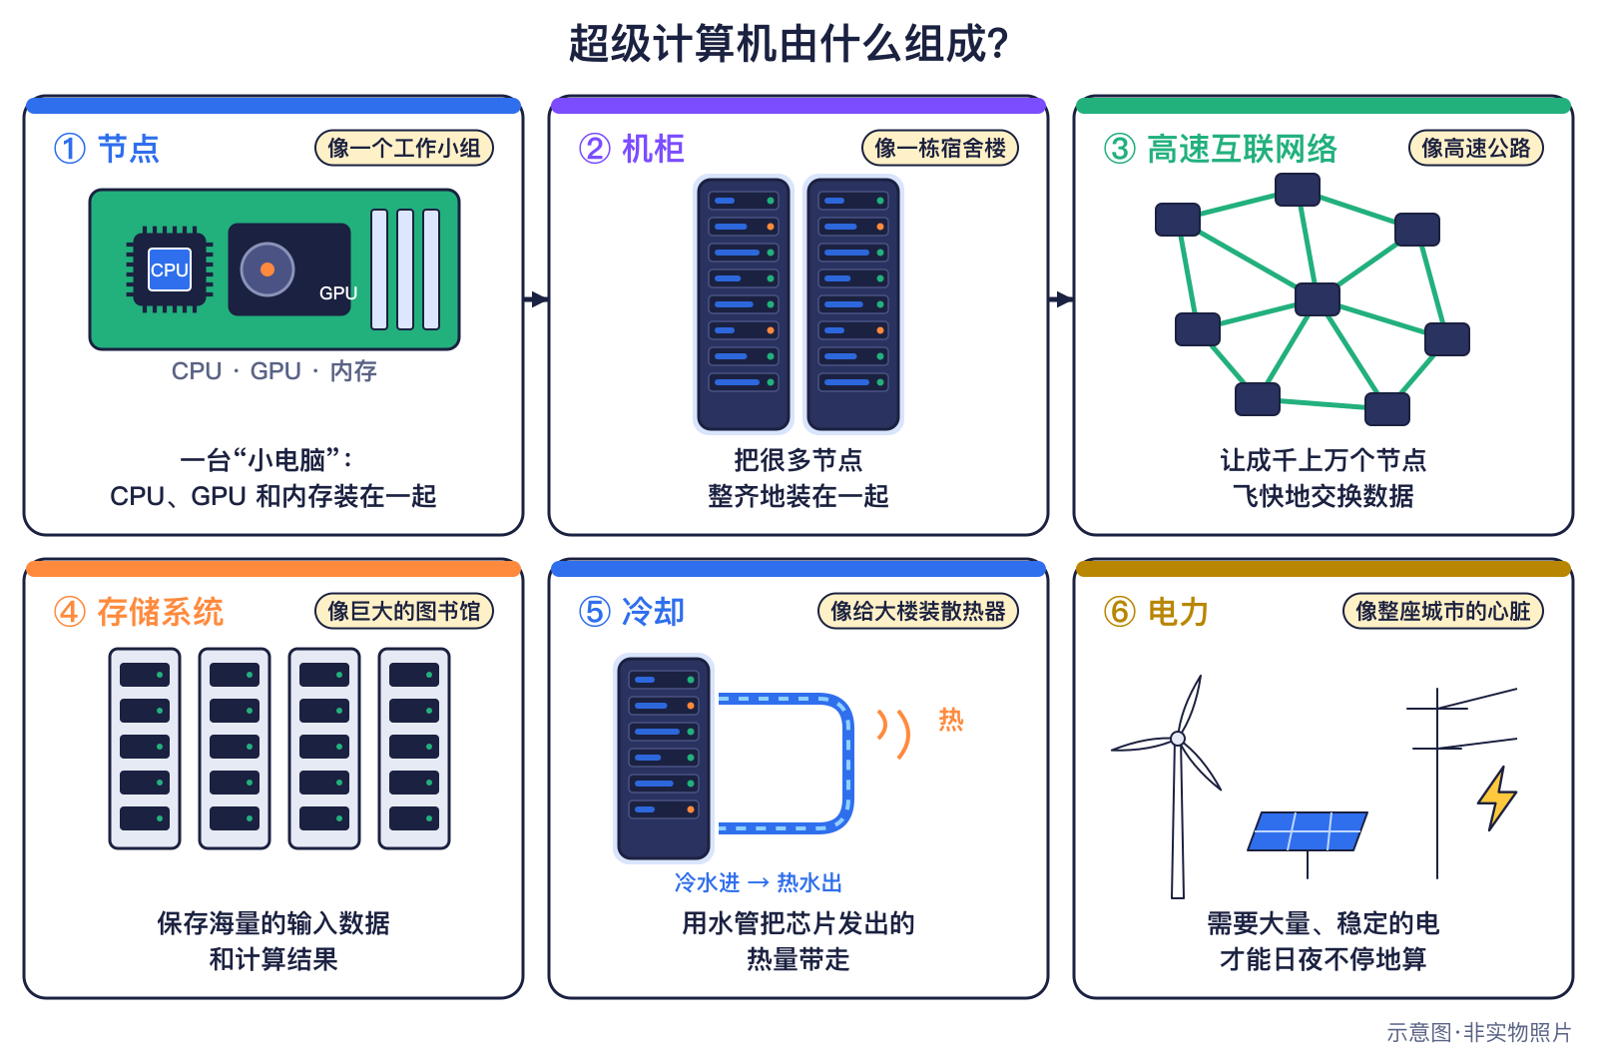
图3-2 走进超级计算机（原创示意图）
- 节点：超算里的一台“小电脑”，通常有 CPU、GPU（或其他加速器）、内存和网络接口。
- CPU 与 GPU：CPU 擅长复杂多变的任务；GPU 有大量小计算核心，擅长同时做大批相同的运算。也有超算只用 CPU，例如富岳和 LineShine。
- 高速互联网络：节点之间的“超级高速公路”，延迟低、带宽大。
- 存储系统：保存海量的输入数据和计算结果。
- 冷却系统：成千上万个处理器同时发热，必须用风冷或液冷带走热量（第6章）。

超算用什么芯片，一直在变化。2008年的走鹃混合使用游戏机同款的 Cell 处理器和 AMD 处理器；2018年的 Summit 用 IBM POWER9 处理器加英伟达 GPU；2020年的富岳却完全不用 GPU，靠日本自研的 A64FX 处理器登顶。没有一种设计永远最好，要看算什么题、用多少电、写软件方不方便。
规模有多大？据 TOP500 数据，LineShine 有1378.9万个处理器核心，运行 HPL 时功耗约4.2万千瓦；2022年的 Frontier 有873万个核心 ✅已发生 。

▍生活与科学中的例子
- 天气预报中心用超算每天运行预报模型 ✅已发生 。
- 云计算的数据中心也用许多服务器并行工作，但它主要同时服务很多用户；超算更常集中力量算一道大题。
- 你在电脑上用多核处理器同时开几个程序，也是一种小规模的并行。

▍2035可能的样子
🔮展望超算的内部会怎样变化？
- 节点里可能有更多种类的专用芯片，CPU、GPU 和其他加速器分工更细。
- 网络和冷却仍会是关键难题；更省电的设计可能比单纯更快更受重视（第6章）。

▍动手活动
动手活动：人体并行计算（8—11岁·约20分钟）
材料：100道简单加法题卡
步骤：
- 一位同学独自算完10道题并计时
- 10位同学每人算1道，再由一人汇总，计时
- 讨论：为什么人越多越快？汇总和传纸条为什么也要时间？
学到什么：并行计算与通信开销。
安全提醒：无。

▍练习
- 【8—11岁】什么是并行计算？用自己的话说一说。
- 【8—11岁】超级计算机里的“节点”是什么？
- 【12—15岁】为什么处理器数量加倍，速度不一定加倍？
- 【12—15岁】TOP500 排名有哪两点局限？

参考答案
- 把一道大题拆成很多小题，让很多处理器同时算，再把结果合起来。
- 超算里的一台“小电脑”，包含 CPU、GPU、内存和网络接口。
- 处理器之间要交换数据，通信需要时间；有些步骤必须按顺序算，无法拆开。
- 只衡量 HPL 一种测试；只统计自愿提交成绩的系统。

▍延伸阅读
- TOP500 项目：Hans Werner Meuer 介绍页、TOP500 List June 1993。
- TOP500 项目：TOP500 June 2026。
- 本书第6章：能耗与绿色计算。

CHAPTER 4

第4章 从万亿次到百亿亿次
本章核心问题 超算是怎样一步步变快的？ 关键词：T级、P级、E级里程碑；各国登顶历史；数量级。

▍本章问题
漫画式提问：一步一步爬台阶
乐乐：“百亿亿次”到底有多快？我数不清那么多零。
安安：超算是突然变这么快的吗？
比特：不是突然。它像爬台阶，每一级大1000倍：万亿次、千万亿次、百亿亿次。我们来看看每一级是谁先爬上去的。

从1990年代到2026年，最快的超级计算机快了几千万倍。这一章按“数量级台阶”讲超算的变快历史，也学会读懂那些长长的数字。

▍历史故事或真实案例
● 8—11岁必读
1997年6月，美国桑迪亚国家实验室的 ASCI Red 第一个在 TOP500 上实测超过每秒1万亿次，进入“万亿次（T级）” ✅已发生 。
2008年6月，洛斯阿拉莫斯国家实验室的“走鹃”第一个突破每秒1000万亿次，进入“千万亿次（P级）” ✅已发生 。它混合使用了游戏机同款的 Cell 处理器和 AMD 处理器。
2022年6月，橡树岭国家实验室的 Frontier 实测达到每秒1.102 EFlop/s，被 TOP500 称为“第一台真正的E级计算机”，人类进入“百亿亿次”时代 ✅已发生 。
之后，El Capitan、Aurora、德国的 JUPITER Booster 相继达到E级。2026年6月，深圳的 LineShine 以2.198 EFlop/s 登顶，成为第五台E级系统、第一台超过2 EFlop/s 的系统，也是自2017年神威·太湖之光以来首个登顶的中国系统 ✅已发生 。
● 12—15岁进阶
登顶的国家在变化：美国的机器多次领先；2010年11月，中国的天河一号A第一次夺得世界第一；日本的“京”在2011年11月第一个突破10 PFlop/s；天河二号、神威·太湖之光、日本的富岳也都曾登顶（第12章）。每一次登顶，背后都是处理器、网络、冷却和软件的综合进步。
为什么能一级一级往上爬？一是芯片里的晶体管越来越多、越来越省电；二是处理器数量从几千个增加到上千万个，例如 ASCI Red 用了7264个处理器核心，LineShine 有1378.9万个；三是网络、冷却和软件不断改进，让这么多处理器能一起工作。
速度增长也带来新问题：机器越大，用电越多，故障点越多，软件越难把这么多处理器同时用好。所以“爬台阶”越往上越难。

里程碑信息卡
✅已发生 1997年6月｜ASCI Red：第一台突破万亿次（T级）  人物：英特尔；桑迪亚国家实验室  城市/地点：阿尔伯克基（新墨西哥州）｜国家：美国｜机构/公司：桑迪亚国家实验室；英特尔  事件：ASCI Red在1997年6月TOP500榜单上以1068 GFlop/s成为第一台HPL实测超过1 TFlop/s的计算机。  技术意义：进入万亿次时代。  社会贡献：今天一部高端显卡就能达到这样的速度。  【历史争议】 以TOP500榜单的HPL实测成绩为准；未参加排名的系统不在比较之内。 |  | ✅已发生 2008年6月｜走鹃：第一台突破千万亿次（P级）  人物：IBM  城市/地点：洛斯阿拉莫斯｜国家：美国｜机构/公司：IBM；洛斯阿拉莫斯国家实验室  事件：Roadrunner在2008年6月榜单以1.026 PFlop/s成为第一台HPL实测超过1 PFlop/s的计算机，混合使用了游戏机同款Cell处理器和AMD处理器。  技术意义：进入千万亿次时代。  社会贡献：混合架构成为后来超算的常见做法。  【历史争议】 以TOP500榜单的HPL实测成绩为准；未参加排名的系统不在比较之内。
✅已发生 2018年6月｜Summit登顶  人物：IBM  城市/地点：橡树岭（田纳西州）｜国家：美国｜机构/公司：橡树岭国家实验室；IBM  事件：Summit以122.3 PFlop/s登顶2018年6月榜单，采用POWER9处理器加英伟达GPU，2020年曾被用于筛选可能对抗新冠病毒的化合物（只是缩小实验范围）。  技术意义：GPU加速超算成为主流。  社会贡献：超算辅助药物研究。 |  | ✅已发生 2022年6月｜Frontier：第一台百亿亿次（E级）超算  人物：HPE；AMD  城市/地点：橡树岭（田纳西州）｜国家：美国｜机构/公司：橡树岭国家实验室  事件：Frontier以1.102 EFlop/s成为TOP500称的“第一台真正的E级计算机”，此后被用于气候、核聚变、宇宙等大规模模拟。  技术意义：进入百亿亿次时代。  社会贡献：更精细的气候模拟。  【历史争议】 以TOP500榜单的HPL实测成绩为准；未参加排名的系统不在比较之内。
✅已发生 2024年11月｜El Capitan登顶
人物：—
城市/地点：利弗莫尔（加州）｜国家：美国｜机构/公司：劳伦斯利弗莫尔国家实验室；HPE
事件：El Capitan首测1.742 EFlop/s，2025年11月重测为1.809 EFlop/s，是第三台E级系统。
技术意义：E级超算增多。
社会贡献：大规模科学模拟。

▍它是怎样工作的
● 8—11岁必读
读超算速度，先认单位：FLOPS 表示“每秒浮点运算次数”，前面加字母表示数量级。
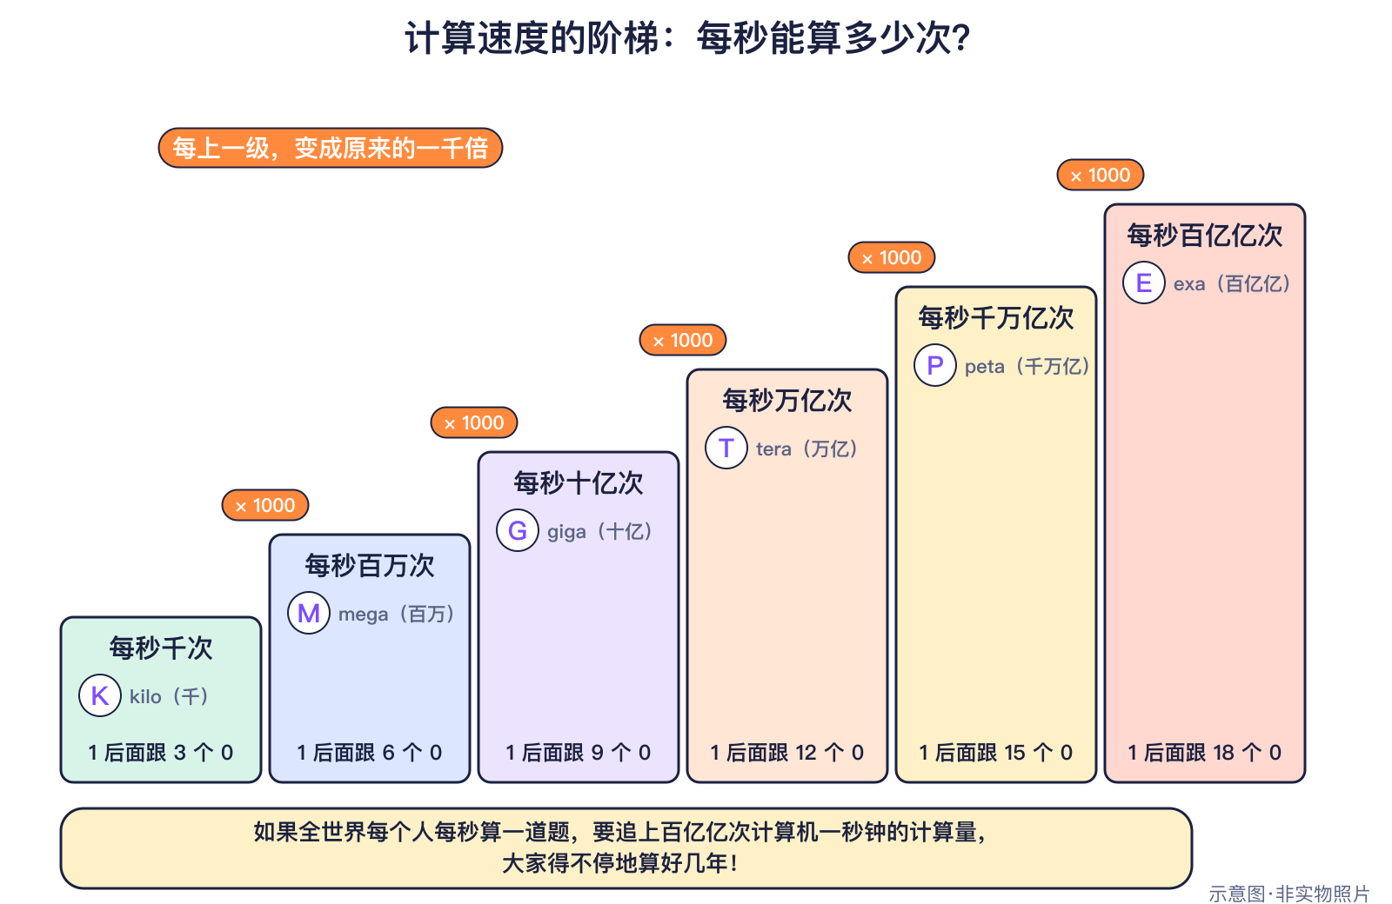
图4-1 计算速度的台阶（原创示意图）
表4-1 数量级换算表
字母 | 中文读法 | 10的几次方 | 超算里的说法
K | 千 | 10³ | —
M | 百万 | 10⁶ | —
G | 十亿 | 10⁹ | 1993年冠军约60 GFlop/s
T | 万亿 | 10¹² | 万亿次（T级）
P | 千万亿 | 10¹⁵ | 千万亿次（P级）
E | 百亿亿 | 10¹⁸ | 百亿亿次（E级）

比喻的局限：“爬台阶”哪里不准
台阶比喻说明了“每升一级就大很多倍”。但真实的台阶每级一样高，而相邻两个超算级别（T、P、E）相差1000倍，也就是3个数量级。另外，超算速度并不是一级一级跳上去的，而是在两次跨越之间一点点增长。

● 12—15岁进阶
“实测速度”和“理论峰值”不同。TOP500 排名用的是 HPL 实测值。例如富岳的理论峰值超过1 EFlop/s，但 HPL 实测没过，所以 TOP500 把 Frontier 称为第一台“真正的”E级计算机。看新闻里的超算速度时，要问一问：说的是实测还是峰值？用的是哪种测试？
表4-2 谁预测的？数据来源与口径
谁（报告·发布年） | 类型·口径 | 结论 | 注意（口径说明）
TOP500项目《第67期TOP500榜单》2026年 | 统计：E级系统数量（2026年） | 共5台：LineShine 2.198、El Capitan 1.809、Frontier 1.353、Aurora 1.012、JUPITER Booster 1.000 EFlop/s | 只统计自愿提交HPL成绩的系统。
TOP500项目《第67期TOP500榜单》2026年 | 统计：500台系统合计性能与入榜门槛（2026年） | 合计18.73 EFlop/s（半年前14.99）；入榜门槛2.66 PFlop/s | 只衡量HPL基准。

▍生活与科学中的例子
- 2022年以后，E级超算被用于气候、核聚变、宇宙等大规模模拟 ✅已发生 （第5章）。
- 2026年6月，TOP500 全部500台系统的合计性能为18.73 EFlop/s，比半年前的14.99 EFlop/s 又高了不少。
- 入榜门槛也在升高：2026年6月要达到2.66 PFlop/s 才能进前500。

▍2035可能的样子
🔮展望下一级台阶什么时候到？
- E级之后的下一级（1000倍）需要在芯片、网络和省电上都有大突破，现在没有可靠的时间表，本书不做猜测。
- 更可能的变化是：更多国家拥有E级超算，超算与AI结合得更紧（第13章情景）。

▍动手活动
动手活动：给超算排排队
材料：写着 ASCI Red、走鹃、Frontier、LineShine 的四张卡片，以及它们的年份和速度（取自本章信息卡）。
步骤：
- 按年份从早到晚排队。
- 把每台机器的速度换算成“每秒多少次”，写出1后面大约有几个0。
- 算一算：从 ASCI Red 到 LineShine，速度大约涨了几个数量级？
安全：无特殊要求。

▍练习
- 【8—11岁】哪台超算第一个进入百亿亿次（E级）？哪一年？
- 【8—11岁】P级和E级相差多少倍？
- 【12—15岁】“实测速度”和“理论峰值”有什么区别？为什么富岳不算第一台“真正的”E级计算机？
- 【12—15岁】2026年6月登顶的 LineShine 有哪些“第一”？

参考答案
- Frontier，2022年6月榜单。
- 1000倍（3个数量级）。
- 实测速度是真正跑 HPL 测出来的，理论峰值是按硬件算出的上限；富岳理论峰值超过1 EFlop/s，但 HPL 实测没有达到。
- 第一台超过2 EFlop/s 的系统；自2017年神威·太湖之光以来首个登顶的中国系统。它是第五台E级系统。

▍延伸阅读
- TOP500 项目：TOP500 List June 1997、TOP500 June 2022、Highlights – June 2026。
- 本书第12章：世界各国的超算与量子研究。

CHAPTER 5

第5章 超级计算机帮人类做什么
本章核心问题 超算算出来的东西和我有什么关系？ 关键词：天气预报、气候模拟、药物与蛋白质、材料、核聚变、天文、AI训练。

▍本章问题
漫画式提问：超算算的东西和我有关吗？
安安：超级计算机那么贵，算出来的东西跟我有什么关系？
乐乐：明天下不下雨，算不算？
比特：算！天气预报、气候研究、新药筛选、宇宙模拟，背后都有超算。我们来核实一下它们具体做了什么。

超级计算机不是用来打游戏或聊天的。它最擅长的是“模拟”：把真实世界写成数学方程，再一步步算出接下来会发生什么。这一章看看超算帮人类做了哪些事，也看看它做不到什么。

▍历史故事或真实案例
● 8—11岁必读
天气预报要把大气分成许多小格子，计算每个格子里的温度、风和水汽怎样变化。格子越小、预报越细，计算量就越大。2022年10月，欧洲中期天气预报中心（ECMWF）在意大利博洛尼亚的新超算开始接手业务预报，它用水直接给芯片降温 ✅已发生 。
2020年，日本的“富岳”超算提前投入使用，模拟飞沫在餐厅、车厢里怎样飘散，结果显示戴口罩和通风有效 ✅已发生 。
● 12—15岁进阶
超算的用途越来越多样。2023年，美国的SCREAM云分辨气候模型在E级超算Frontier上运行，能直接“算出”云，获得首届ACM戈登·贝尔气候模拟奖。2024年，研究者在Frontier上模拟核聚变装置边缘的等离子体湍流，发现一个流行看法有例外；同年，阿贡国家实验室跑出追踪4万亿个粒子、同时模拟暗物质和普通物质的宇宙模拟 ✅已发生 。
超算也被用来训练AI。2024年5月，日本发布在富岳上训练的日语大模型Fugaku-LLM，它用的是CPU超算，而不是常见的GPU ✅已发生 。

里程碑信息卡
✅已发生 2020年6月｜富岳登顶并用于抗疫研究  人物：富士通；理化学研究所  城市/地点：神户｜国家：日本｜机构/公司：理化学研究所计算科学研究中心  事件：富岳以415.53 PFlop/s登顶2020年6月榜单并连续两年第一，使用日本自研的A64FX处理器（没有GPU）。它提前投入使用，模拟了口罩和通风对飞沫传播的影响。  技术意义：超算服务公共卫生与AI。  社会贡献：模拟结果帮助人们理解口罩和通风的作用。 |  | ✅已发生 2022年10月18日｜欧洲天气预报中心新超算投入业务  人物：—  城市/地点：博洛尼亚｜国家：意大利｜机构/公司：欧洲中期天气预报中心（ECMWF）  事件：新系统有7680个计算节点、约104万个核心，采用可接受40°C进水的直接液冷。  技术意义：超算是天气预报的“发动机”。  社会贡献：更准的中期天气预报。
✅已发生 2023年11月｜E级超算上的云分辨气候模拟  人物：马克·泰勒等（E3SM团队）  城市/地点：—｜国家：美国｜机构/公司：美国能源部E3SM团队；桑迪亚国家实验室  事件：SCREAM模型在Frontier上运行，获首届ACM戈登·贝尔气候模拟奖。  技术意义：更真实地模拟云和降雨。  社会贡献：帮助理解气候变化。 |  | ✅已发生 2024年5月10日｜在CPU超算上训练日语大模型  人物：—  城市/地点：—｜国家：日本｜机构/公司：东京工业大学、东北大学、富士通、理化学研究所等  事件：Fugaku-LLM有130亿参数，用CPU超算（不是GPU）训练，可商用。  技术意义：超算也能训练AI模型。  社会贡献：超算与AI的结合。
✅已发生 2024年6月24日｜超算帮助研究核聚变  人物：—  城市/地点：—｜国家：美国｜机构/公司：通用原子公司、加州大学圣迭戈分校；橡树岭领导计算设施  事件：研究者在Frontier上精确模拟托卡马克边缘等离子体湍流，发现“束流驱动的等离子体旋转总能改善约束”这一看法有例外。  技术意义：建造昂贵装置前先在电脑里“试一试”。  社会贡献：核聚变研究。 |  | ✅已发生 2024年11月｜史上最大的宇宙模拟  人物：尼克·弗朗蒂埃团队  城市/地点：—｜国家：美国｜机构/公司：阿贡国家实验室  事件：在Frontier上追踪4万亿个粒子、横跨150亿光年，第一次同时模拟暗物质和普通物质，能力是以前最佳模拟的15倍。  技术意义：帮助理解宇宙结构的形成。  社会贡献：与天文望远镜观测对比。

▍它是怎样工作的
● 8—11岁必读
模拟就像在电脑里搭一个“虚拟世界”。比如天气：先把今天各地的观测数据放进去，再按物理规律让虚拟大气“走”一步、再走一步。每一步都要算遍所有格子，所以需要成千上万个处理器一起算。
知识小贴士：模拟不等于答案
2020年，橡树岭国家实验室用Summit超算从8000多种化合物里筛出几十种可能结合新冠病毒的分子。研究人员强调：这不代表找到了药，只是帮实验缩小了范围。超算给出的线索，还要靠实验来验证。

● 12—15岁进阶
不同问题需要的计算方式不同：
表5-1 超算的几类典型任务
领域 | 算的是什么 | 为什么难
天气与气候 | 大气和海洋的流动 | 格子越细计算量越大，还要算很多天、很多年
药物与蛋白质 | 分子之间怎样结合 | 候选分子数量巨大
核聚变 | 高温等离子体的湍流 | 先在电脑里试，可以少造昂贵装置
宇宙 | 数万亿个粒子的引力 | 尺度从星系到宇宙
AI训练 | 调整模型的大量参数 | 数据多、参数多

物理模拟和AI并不互相替代：模拟依据物理规律，AI从数据中找规律，科学家越来越多地把两者结合使用。

▍生活与科学中的例子
- 天气预报和台风路径预报背后有超算的数值模拟 ✅已发生 。
- 气候研究帮助人们了解未来几十年可能的变化（预测有不确定性）。
- 新药研发中，超算帮忙先“筛一遍”，再交给实验室验证。
- 天文学家用超算检验宇宙怎样形成的理论。

▍2035可能的样子
下面的情景卡不是预言，而是几种可能。超算会怎样发展，取决于芯片、电力、资金和科学家的选择。
🔮展望 情景卡：超算与AI（2030 / 2035）
✅已发生 2026现状：2026年：全球已有5台E级超算，深圳LineShine排名第一；超算用于天气、气候、医药、宇宙模拟和AI训练。（相关事件：LineShine登顶：纯CPU的E级超算；Frontier：第一台百亿亿次（E级）超算）
年份 | 较快 | 基准 | 较慢
2030年 | 更多国家拥有E级超算，超算与AI深度结合，天气和气候模拟更精细。 | E级超算逐步增多，科研机构更多把AI模型和物理模拟结合使用。〔参考：TOP500项目 2026〕 | 芯片和电力成本限制超算扩建，算力增长放缓。
2035年 | 超算帮助科学家在气候、材料和医药上更快取得突破，“数字孪生地球”等大型模拟更常见。 | 超算成为更多行业的研发工具，但最先进的系统仍集中在少数国家和机构。 | 能源和环境压力使人们更注重提高效率，而不是一味追求更快。
以下全部是【🔮展望】情景，由本书编写组依据所列资料的趋势设想，用于讨论，不是预言。

▍动手活动
动手活动：做一张“格子天气图”
材料：一张画有方格的纸、彩笔。
步骤：
- 给每个格子涂上“晴”“云”“雨”中的一种，代表今天的天气。
- 定一条规则：如果一个格子旁边有两个以上“雨”，下一步它也变成“雨”。
- 按规则手算两步，再把格子分得更细试一试，体会计算量怎样变大。
学到什么：数值模拟是按规则一步步算；格子越细，计算越多。
安全：无。

▍练习
- 【8—11岁】天气预报为什么需要超级计算机？
- 【8—11岁】富岳在抗疫中模拟了什么？
- 【12—15岁】Summit筛出的化合物能直接当药用吗？为什么？
- 【12—15岁】Fugaku-LLM在训练方式上有什么特别之处？

参考答案
- 要把大气分成很多小格子并一步步计算，格子越细计算量越大。
- 模拟飞沫和气溶胶在餐厅、车厢等地方的扩散，显示口罩和通风有效。
- 不能。它只是缩小了实验范围，还要经过实验验证。
- 它用CPU超算富岳训练，而不是常见的GPU。

▍延伸阅读
- 欧洲中期天气预报中心（ECMWF）超算设施介绍。
- 本书第6章“能耗与绿色计算”；第2部第7章“AI与科学发现”。

CHAPTER 6

第6章 能耗与绿色计算
本章核心问题 超算要用多少电？能更环保吗？ 关键词：功耗、冷却、Green500、余热利用、可再生能源。

▍本章问题
漫画式提问：超算要用多少电？
乐乐：超算算得那么快，是不是特别费电？
安安：而且会不会很烫？
比特：又费电又发热。所以工程师不只比谁更快，还比谁更省电。我们来看看数据。

计算会消耗电能，电能最后大多变成热。超算由成千上万个处理器组成，用电和散热都是大问题。这一章看看超算用多少电、怎样降温，以及“绿色计算”在做什么。

▍历史故事或真实案例
● 8—11岁必读
2007年11月，美国弗吉尼亚理工大学的研究者发布了Green500榜单。它不比谁最快，而是比“每用一瓦电能做多少次运算”，是TOP500的补充 ✅已发生 。
2026年6月的Green500，第一名是法国图卢兹的KAIROS。有趣的是，它在TOP500速度榜上只排第445名——最快的超算不一定最省电 ✅已发生 。
【想象情景】走进超算机房
比特带安安和乐乐“参观”一间超算机房：一排排机柜整齐站着，粗粗的水管从机柜背后穿过，空气里有低低的嗡嗡声。乐乐摸了摸管子：“是温的！”比特说：“这些水刚从芯片旁边带走热量，可以再拿去给楼里供暖。”

● 12—15岁进阶
能效的单位是“每瓦每秒能做多少次浮点运算”。2026年6月的Green500前三名都在欧洲；美国的E级超算El Capitan能效约为每瓦60.9 GFlops，与榜首差距并不大。欧洲第一台E级超算、德国的JUPITER Booster同样采用直接液冷 ✅已发生 。
最快和最省电往往是两件事。2026年6月登顶TOP500的深圳LineShine，运行HPL基准测试时功耗约4.2万千瓦；最省电的系统往往规模较小，平均能效更容易做高。看能效数字时要注意，它是“平均每瓦”的成绩。
表6-1 谁预测的？数据来源与口径
谁（报告·发布年） | 类型·口径 | 结论 | 注意（口径说明）
TOP500项目《第27期Green500》2026年 | 统计：最高能效（2026年） | KAIROS约73.3 GFlops/W；El Capitan约60.9 GFlops/W | 每瓦是平均能效；最省电的系统往往规模较小。
TOP500项目《第67期TOP500榜单》2026年 | 统计：LineShine功耗（2026年） | 约42,220千瓦 | 运行HPL时的功耗。

里程碑信息卡
✅已发生 2007年11月｜Green500“省电排行榜”诞生  人物：冯武 Wu Feng 等  城市/地点：里诺（发布地）｜国家：美国｜机构/公司：弗吉尼亚理工大学  事件：Green500按每瓦能完成多少运算排名，作为TOP500的补充。  技术意义：让能效成为超算的重要指标。  社会贡献：超算中心比拼能效。 |  | ✅已发生 2026年6月｜最省电的超算不一定最快  人物：—  城市/地点：图卢兹｜国家：法国｜机构/公司：图卢兹大学—CNRS CALMIP计算中心  事件：2026年6月Green500榜首KAIROS每瓦73.282 GFlop/s，前三名都在欧洲；KAIROS在TOP500只排第445名——最快的不一定最省电。  技术意义：能效是超算的重要方向。  社会贡献：超算中心利用液冷和余热。

▍它是怎样工作的
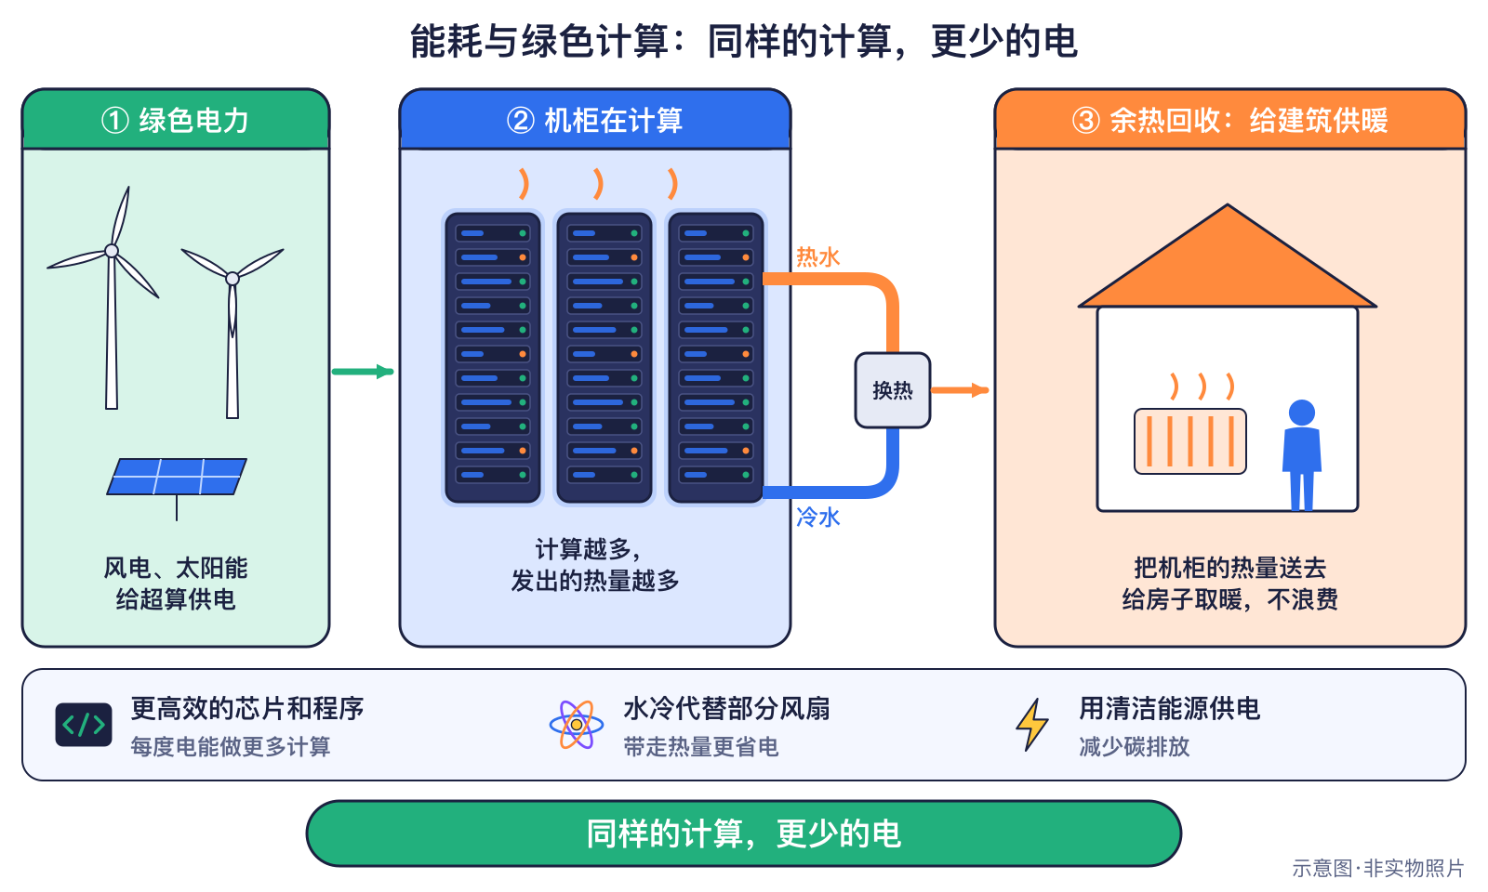
图6-1 让超算更省电的办法（原创示意图）
● 8—11岁必读
处理器工作时会发热，太热就会出错甚至损坏，所以必须降温。以前多用风扇吹，现在越来越多用液冷：让水或其他液体流过芯片附近，把热量带走。欧洲中期天气预报中心在博洛尼亚的超算就采用直接液冷，可以接受40°C的进水。
知识小贴士：热量也能再利用
液冷带走的热水温度较高，可以用来给建筑供暖，这叫余热利用。把“废热”变成“暖气”，是绿色计算的思路之一。

● 12—15岁进阶
让计算更环保，大致有四条路：
表6-2 绿色计算的几条路
办法 | 做什么 | 例子
更省电的芯片 | 同样的运算用更少的电 | Green500比的就是这个
更好的冷却 | 液冷比风冷效率高 | 直接液冷
余热利用 | 把热水用于供暖 | 计算中心旁的建筑
清洁能源 | 用可再生能源供电 | 选址靠近清洁电力

超算只是数据中心家族的一部分。国际能源署（IEA）统计的是全球所有数据中心的用电，包括云服务和AI，不能全部算到超算头上：
表6-3 谁预测的？数据来源与口径
谁（报告·发布年） | 类型·口径 | 结论 | 注意（口径说明）
国际能源署（IEA）《能源与AI》2025年 | 统计：全球数据中心用电（2024年） | 约415太瓦时，约占全球用电1.5% | 包含各类数据中心，不只是超算。
国际能源署（IEA）《能源与AI》2025年 | 🔮展望 预测：全球数据中心用电（基准情景）（2030年） | 约945太瓦时，约翻一番 | 基准情景预测。
标“展望”的是预测：它们基于发布时的数据和假设，未来可能不准，也可能被机构自己修订。

▍生活与科学中的例子
- 手机和笔记本变得更省电，也来自同样的芯片能效研究。
- 一些计算中心用余热给附近建筑供暖。
- 新建计算设施越来越重视液冷和清洁电力 ✅已发生 。
- 我们自己也能做“绿色计算”：不用的设备及时关机，不反复生成用不上的大文件。
- 科学家在设计实验时会先估算需要多少计算，避免浪费。

▍2035可能的样子
下面的情景不是预言。用电会增加多少，取决于技术进步，也取决于人们怎样选择使用计算。
🔮展望 情景卡：能源与环境（2030 / 2035）
✅已发生 2026现状：2026年：数据中心用电快速增长，超算越来越重视能效、液冷和余热利用。（相关事件：最省电的超算不一定最快）
年份 | 较快 | 基准 | 较慢
2030年 | 新超算和数据中心大量使用液冷、余热回收和可再生能源。 | 数据中心用电约翻一番（IEA基准情景），能效成为超算设计的首要目标之一。〔参考：国际能源署 2025〕 | 电力供应紧张，部分地区限制新建大型计算设施。
2035年 | “同样的计算，更少的电”成为现实，计算设施成为城市能源系统的一部分。 | 能效持续提高，但计算需求增长更快，总用电仍在增加。 | 能源约束促使人们更节制地使用大规模计算。
以下全部是【🔮展望】情景，由本书编写组依据所列资料的趋势设想，用于讨论，不是预言。

▍动手活动
动手活动：超算能耗小侦探（12—15岁·约30分钟）
材料：书中提供的Green500与IEA数据卡
步骤：
- 阅读数据卡，注意口径
- 讨论超算和数据中心为什么要散热、热量能做什么用
- 设计一张“绿色计算”海报
学到什么：能效与可持续发展。
安全提醒：无。

▍练习
- 【8—11岁】Green500和TOP500比的东西有什么不同？
- 【8—11岁】为什么超算需要降温？
- 【12—15岁】KAIROS是Green500第一，却只排TOP500第445名，这说明什么？
- 【12—15岁】为什么IEA的数据中心用电数字不能全部算到超算头上？

参考答案
- TOP500比速度，Green500比每瓦电能完成的运算（能效）。
- 处理器工作会发热，太热会出错或损坏。
- 最快的不一定最省电；能效高的系统往往规模较小。
- 它包括云服务、AI等各类数据中心，超算只是其中一部分。

▍延伸阅读
- TOP500项目：Green500榜单（2026年6月）。
- 本书第4章“从万亿次到百亿亿次”；第2部第4章“AI的‘身体’”。

CHAPTER 7

第7章 量子世界的奇妙规则
本章核心问题 微观世界的规则和我们看到的一样吗？ 关键词：量子假设、叠加、测量、纠缠；比喻与局限；思想实验。

▍本章问题
漫画式提问：微观世界的规则一样吗？
安安：听说量子世界里，东西可以“同时在两个地方”，是真的吗？
乐乐：还有一只又死又活的猫！
比特：这些说法都是简化或思想实验。我们来核实一下科学家真正发现了什么。

在原子、电子、光子这样小的尺度上，物理规律和日常经验很不一样。量子计算、量子通信都建立在这些规律上。这一章介绍量子世界的三条基本规则：叠加、测量和纠缠，以及常见比喻的局限。

▍历史故事或真实案例
● 8—11岁必读
1900年，德国物理学家普朗克为了解释物体受热发光的规律，提出能量只能一份一份地交换，每一份叫一个“量子” ✅已发生 。1905年，爱因斯坦提出光也是一份一份的（光量子），解释了光电效应。他1921年获得诺贝尔物理学奖，理由正是光电效应定律，而不是相对论。
1935年，爱因斯坦和两位同事写了一篇论文，用两个相距很远却相互关联的粒子，质疑量子力学是否完整——这种关联后来叫“纠缠”。同年，薛定谔提出“薛定谔的猫”【思想实验】：他只是在纸上推演，想说明把量子规律直接套到猫这样的大东西上有多奇怪，并没有真的把猫关进盒子。
● 12—15岁进阶
爱因斯坦把纠缠称作“鬼魅般的超距作用”，并不相信它是真的。几十年后，实验给出了答案：2022年诺贝尔物理学奖授予阿斯佩、克劳泽和蔡林格，表彰他们用纠缠光子做实验，确立了贝尔不等式的违背，并开创量子信息科学 ✅已发生 。2024年6月，联合国大会宣布2025年为“国际量子科学与技术年”。
人物卡：阿尔伯特·爱因斯坦 Albert Einstein
国家：德国/瑞士/美国 身份：物理学家 生卒：1879—1955
贡献：提出光量子；参与EPR论文。

里程碑信息卡
✅已发生 1900年｜普朗克提出能量子假设  人物：马克斯·普朗克 Max Planck  城市/地点：柏林｜国家：德国｜机构/公司：—  事件：普朗克为解释黑体辐射，在1900年提出能量只能取分立的值（量子），E=hν，常被视为量子物理的起点。他1918年获诺贝尔物理学奖。  技术意义：量子物理的起点。  社会贡献：LED灯、激光、太阳能电池都离不开量子物理。 |  | ✅已发生 1905年｜爱因斯坦提出光量子  人物：阿尔伯特·爱因斯坦 Albert Einstein  城市/地点：伯尔尼｜国家：瑞士｜机构/公司：—  事件：爱因斯坦用光量子解释光电效应。1921年诺贝尔物理学奖的理由是“对理论物理的贡献，特别是发现光电效应定律”——不是因为相对论。  技术意义：揭示光的粒子性。  社会贡献：相机的感光元件利用了光电效应。
✅已发生 1935年5月15日｜EPR论文：对“纠缠”的质疑  人物：爱因斯坦；鲍里斯·波多尔斯基；内森·罗森  城市/地点：普林斯顿｜国家：美国｜机构/公司：普林斯顿高等研究院  事件：EPR论文用两个相关联粒子的思想实验质疑量子力学是否完备，这种关联后来被称为“纠缠”。同年薛定谔提出了“薛定谔的猫”思想实验——他没有真的把猫关进盒子。  技术意义：引发了几十年的争论，最终由实验检验。  社会贡献：量子通信利用的正是纠缠。  【历史争议】 【思想实验】薛定谔的猫只是纸上推演。 |  | ✅已发生 2022年10月4日｜2022年诺贝尔物理学奖：纠缠光子实验  人物：阿兰·阿斯佩；约翰·克劳泽；安东·蔡林格  城市/地点：斯德哥尔摩（颁奖机构）｜国家：瑞典｜机构/公司：瑞典皇家科学院  事件：获奖理由：用纠缠光子进行实验，确立贝尔不等式的违背，并开创量子信息科学。  技术意义：实验证实量子纠缠。  社会贡献：量子通信与量子计算的物理基础。
✅已发生 2025年｜国际量子科学与技术年
人物：—
城市/地点：全球｜国家：全球｜机构/公司：联合国大会；联合国教科文组织
事件：联合国大会2024年6月7日宣布2025年为“国际量子科学与技术年”。
技术意义：让更多人了解量子科学。
社会贡献：世界各地举办量子科普活动。

▍它是怎样工作的
● 8—11岁必读
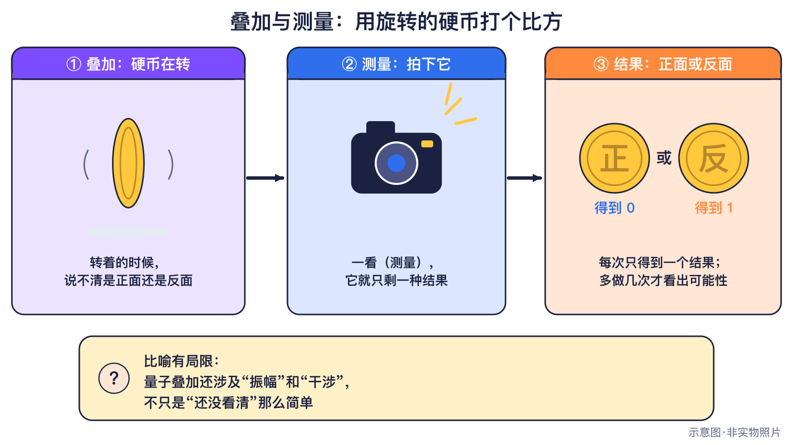
图7-1 叠加与测量的比喻（原创示意图）
叠加：一个量子系统可以处在几种状态的组合中。常听到的“同时是0和1”，是一种简化说法。
测量：一测量，就会得到一个确定的结果，比如0或1，而且结果带有随机性，只能说出现的概率是多少。
比喻的局限：旋转的硬币
旋转的硬币“既不是正面也不是反面”，按住它就得到一面——这很像叠加和测量。但硬币其实一直有确定的朝向，只是我们没看清；量子叠加不是“没看清”，每种状态还带有“振幅”，振幅之间会像波一样互相加强或抵消（干涉）。所以硬币只能帮助想象，不能当作真正的解释。

● 12—15岁进阶
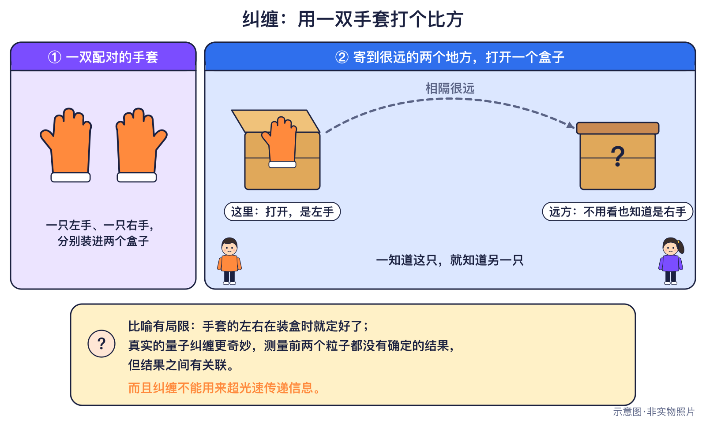
图7-2 纠缠的比喻（原创示意图）
纠缠：两个量子系统之间有一种特殊关联，测量其中一个，结果会和另一个的结果相关，即使它们相隔很远。但纠缠不能用来超光速传递消息：单看一边的结果，是随机的，必须把两边结果通过普通方式拿到一起比较，才能看到关联。
比喻的局限：配对手套
把一双手套随机分装进两个袋子寄到两地，打开一个是左手，就知道另一个是右手——这像纠缠的“关联”。但手套从一开始就确定了左右；而贝尔不等式的实验表明，量子纠缠的关联无法用“事先就定好”来解释。比喻只说明“相关”，说明不了量子纠缠真正奇特的地方。

▍生活与科学中的例子
- 激光、半导体芯片的工作原理都离不开量子物理 ✅已发生 。
- 纠缠光子被用于量子通信实验（见第11章）。
- 超导量子计算机利用电路里的量子现象（见第8章）。

▍2035可能的样子
🔮展望量子物理还会带来什么
- 基础研究可能继续检验量子规律在更大物体、更远距离上是否成立。
- 量子技术能否走进日常生活，取决于工程难题能否解决，目前很难预测时间。

▍动手活动
动手活动：旋转硬币：叠加与测量的比喻（8—11岁·约15分钟）
材料：硬币
步骤：
- 转动硬币，说说它“现在是正面还是反面”
- 按住硬币（测量），记录结果，重复20次统计
- 讨论比喻的局限：真正的量子叠加还有振幅和干涉
学到什么：概率与测量；比喻的局限。
安全提醒：无。

动手活动：配对手套：纠缠的比喻（8—15岁·约15分钟）
材料：左右手套各一只、两个不透明袋子
步骤：
- 随机把一只手套放进一个袋子，交给相隔较远的两位同学
- 打开一个袋子，猜另一个袋子里是什么
- 讨论：比喻的局限，为什么纠缠不能超光速传消息
学到什么：关联与纠缠的区别。
安全提醒：无。

▍练习
- 【8—11岁】“量子”这个说法最早来自哪位科学家、哪一年？
- 【8—11岁】薛定谔真的把猫关进盒子了吗？
- 【12—15岁】为什么说“同时是0和1”只是简化说法？
- 【12—15岁】纠缠能用来超光速传消息吗？为什么？

参考答案
- 普朗克，1900年。
- 没有，那是思想实验。
- 叠加的各个状态带有振幅，会发生干涉，测量时以一定概率得到确定结果，不是简单地“两个都是”。
- 不能。单看一边结果是随机的，要通过普通通信比较两边结果才能看到关联。

▍延伸阅读
- 诺贝尔奖官网：2022年物理学奖新闻稿。
- 斯坦福哲学百科“量子纠缠”词条（英文，适合高年级）。

CHAPTER 8

第8章 量子比特与量子计算机
本章核心问题 量子计算机是怎么造出来的？ 关键词：比特vs量子比特、布洛赫球、超导/离子阱/光子/中性原子/拓扑路线、退相干。

▍本章问题
漫画式提问：量子计算机怎么造？
乐乐：量子计算机长什么样？是不是一台很快的电脑？
安安：听说有的有上千个量子比特，是不是越多越厉害？
比特：都不一定！量子计算机不是“更快的普通电脑”，比特多也不等于更好用。我们来核实一下。

量子计算机用量子比特来存储和处理信息。科学家正在用好几种完全不同的方法制造量子比特，每种都有长处和难题。这一章看看量子计算机是怎样一步步造出来的，以及它们今天还有多容易出错。

▍历史故事或真实案例
● 8—11岁必读
1981年，美国物理学家费曼在一次会议上提出：要模拟量子世界，最好用按量子规律工作的计算机 ✅已发生 。1985年，英国的多伊奇提出了“通用量子计算机”的理论。
1998年前后，科学家第一次在只有两三个量子比特的装置上运行了简单的量子算法，属于原理演示（谁算“第一台”有争议）。2016年，IBM把一台5个量子比特的量子计算机放上云端，任何人都能在线试用 ✅已发生 。
● 12—15岁进阶
2011年，D-Wave公司出售了量子退火机。它只擅长特定的优化问题，不是通用量子计算机 ✅已发生 。2023年，IBM发布1121个量子比特的Condor，但IBM自己说它的性能与433比特的Osprey相当；同时发布的Heron比特更少，错误率却低得多。谷歌也说，应当关注质量而不只是数量。
2025年是热闹的一年：加州理工排出6100个原子量子比特的阵列 🔬研究中 ；Quantinuum发布离子阱量子计算机Helios 🧪试点中 ；微软称做出了“拓扑量子比特”芯片Majorana 1 🔬研究中 ，但同期《自然》论文写明测量本身不能确定是拓扑态，学界至今争议，不能说“已经造出”。同年诺贝尔物理学奖表彰在电路中发现宏观量子现象的研究，这正是超导量子计算机的物理基础。
谁预测的？Quantinuum《Helios发布》（2025年发布）
类型：公司数据 口径：双比特门保真度 对象年份：2025年
结论：约99.921%
注意：公司公布数据。

人物卡：理查德·费曼 Richard Feynman
国家：美国 身份：物理学家 生卒：1918—1988
贡献：提出用量子系统模拟量子世界。

里程碑信息卡
✅已发生 1981年5月｜费曼：用量子系统模拟量子世界  人物：理查德·费曼 Richard Feynman  城市/地点：MIT恩迪科特庄园（马萨诸塞州）｜国家：美国｜机构/公司：加州理工学院（费曼所在）  事件：费曼在1981年5月“计算物理学”会议上演讲，1982年发表《用计算机模拟物理》，被视为量子计算的奠基文献之一。  技术意义：量子计算思想的源头之一。  社会贡献：量子模拟至今是最被看好的应用。 |  | ✅已发生 1985年｜多伊奇：通用量子计算机  人物：戴维·多伊奇 David Deutsch  城市/地点：牛津｜国家：英国｜机构/公司：牛津大学  事件：论文证明一台通用量子计算机原则上可以模拟任何物理过程，为量子计算奠定了理论基础。  技术意义：通用量子计算的理论基础。  社会贡献：今天的“门模型”量子计算机。
✅已发生 1998年前后｜第一批运行的量子算法实验  人物：艾萨克·庄 Isaac Chuang 等  城市/地点：—｜国家：美国、英国｜机构/公司：多所大学与IBM  事件：1998年前后，研究人员用核磁共振（NMR）操控分子中的原子核自旋，运行了简单的量子算法；2001年IBM用7个量子比特把15分解成3×5。这些是原理演示。  技术意义：量子计算从理论走向实验。  社会贡献：今天的量子计算机已有几百到几千个量子比特。  【历史争议】 “谁是第一台”有争议，本书写“1998年前后”。 |  | ✅已发生 2011年5月｜第一台商用“量子退火机”出售  人物：—  城市/地点：—｜国家：加拿大 / 美国｜机构/公司：D-Wave系统公司；洛克希德·马丁公司  事件：D-Wave One有128个量子比特。量子退火机只适合特定优化问题，不是能运行肖尔算法的通用量子计算机，当时不少物理学家质疑它的“量子性”。  技术意义：量子技术开始商业化尝试。  社会贡献：研究物流、排程等优化问题。  【历史争议】 量子退火机≠通用量子计算机。
✅已发生 2016年5月4日｜量子计算机放上云端  人物：IBM  城市/地点：约克敦海茨（纽约州）｜国家：美国｜机构/公司：IBM  事件：IBM把一台5个超导量子比特的量子计算机放上云端，供公众在线使用。  技术意义：让量子计算走进课堂和普通人。  社会贡献：学生在线学习量子编程。 |  | ✅已发生 2023年12月4日｜1121量子比特的Condor：比特多≠更好用  人物：—  城市/地点：纽约｜国家：美国｜机构/公司：IBM  事件：Condor首次突破1000比特，但IBM称其性能与433比特的Osprey相当；同时发布的Heron比特少，错误率降到Eagle的约五分之一。  技术意义：质量比数量更重要。  社会贡献：量子计算研究转向降低错误率。
🔬研究中 2025年2月19日｜Majorana 1：拓扑量子比特（有争议）  人物：切坦·纳亚克等  城市/地点：—｜国家：美国｜机构/公司：微软  事件：微软称芯片上有8个拓扑量子比特。同日发表的《自然》论文自己写明，这些测量本身不能确定探测到的是拓扑态；2026年6月《自然》又刊出质疑评论和微软回复。  技术意义：说明前沿研究需要独立验证。  社会贡献：科学界持续检验。  【历史争议】 物理基础有争议，不能写成“已经造出拓扑量子比特”。 |  | 🔬研究中 2025年9月24日｜6100个原子量子比特阵列  人物：曼努埃尔·恩德雷斯团队  城市/地点：帕萨迪纳（加州）｜国家：美国｜机构/公司：加州理工学院  事件：加州理工用1.2万个光镊排出6100个铯原子量子比特的阵列，创下纪录，成果发表于《自然》。  技术意义：量子比特规模的新纪录。  社会贡献：中性原子路线快速发展。
✅已发生 2025年10月7日｜2025年诺贝尔物理学奖：电路中的宏观量子现象  人物：约翰·克拉克；米歇尔·德沃雷；约翰·马丁尼斯  城市/地点：斯德哥尔摩（颁奖机构）｜国家：瑞典（获奖研究在美国完成）｜机构/公司：瑞典皇家科学院  事件：获奖理由：在电路中发现宏观量子隧穿和能量量子化（实验于1984—1985年在美国完成）。这正是今天超导量子计算机的物理基础；马丁尼斯曾领导悬铃木实验。  技术意义：超导量子计算的物理基础获得认可。  社会贡献：超导量子芯片。 |  | 🧪试点中 2025年11月5日｜离子阱量子计算机Helios商用发布  人物：—  城市/地点：纽约（发布）｜国家：美国｜机构/公司：Quantinuum  事件：Helios有98个物理量子比特，双比特门保真度99.921%；公司称可做出48个纠错后的逻辑比特（公司说法）。  技术意义：离子阱路线商用化。  社会贡献：企业和研究机构租用量子计算服务。  【历史争议】 逻辑比特数为公司说法。

▍它是怎样工作的
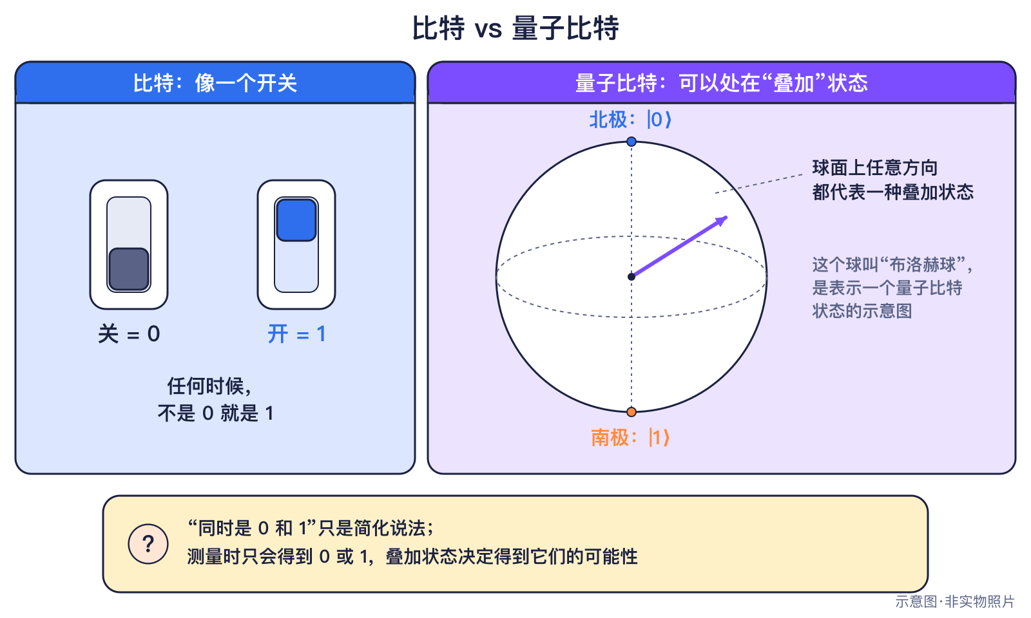
图8-1 比特与量子比特（原创示意图）
● 8—11岁必读
普通比特只有0和1两种状态，像开关。量子比特可以处在0和1的叠加中，常用一个布洛赫球来画：北极是0，南极是1，球面上其他点是各种叠加。但测量时，它只会给出0或1。
比喻的局限：球面上的小箭头
把量子比特画成指向球面的小箭头，便于想象它“不只是开或关”。但这只是数学图像：我们不能直接“看到”箭头的方向，一次测量只得到0或1，要重复很多次才能统计出概率。

量子比特非常娇气，周围一点热、一点振动就会让它失去量子特性，这叫退相干，是量子计算出错的主要原因。
谁预测的？美国国家标准与技术研究院（NIST）《量子计算解释》（2026年发布）
类型：科普数据 口径：量子与经典计算机的错误率 对象年份：2026年
结论：今天的量子计算机大约每1000次操作出一次错；普通计算机大约每10¹⁸次运算才出一次错
注意：量子比特的数量和质量都在快速变化，今天的量子计算机通常有几百到几千个量子比特。

● 12—15岁进阶
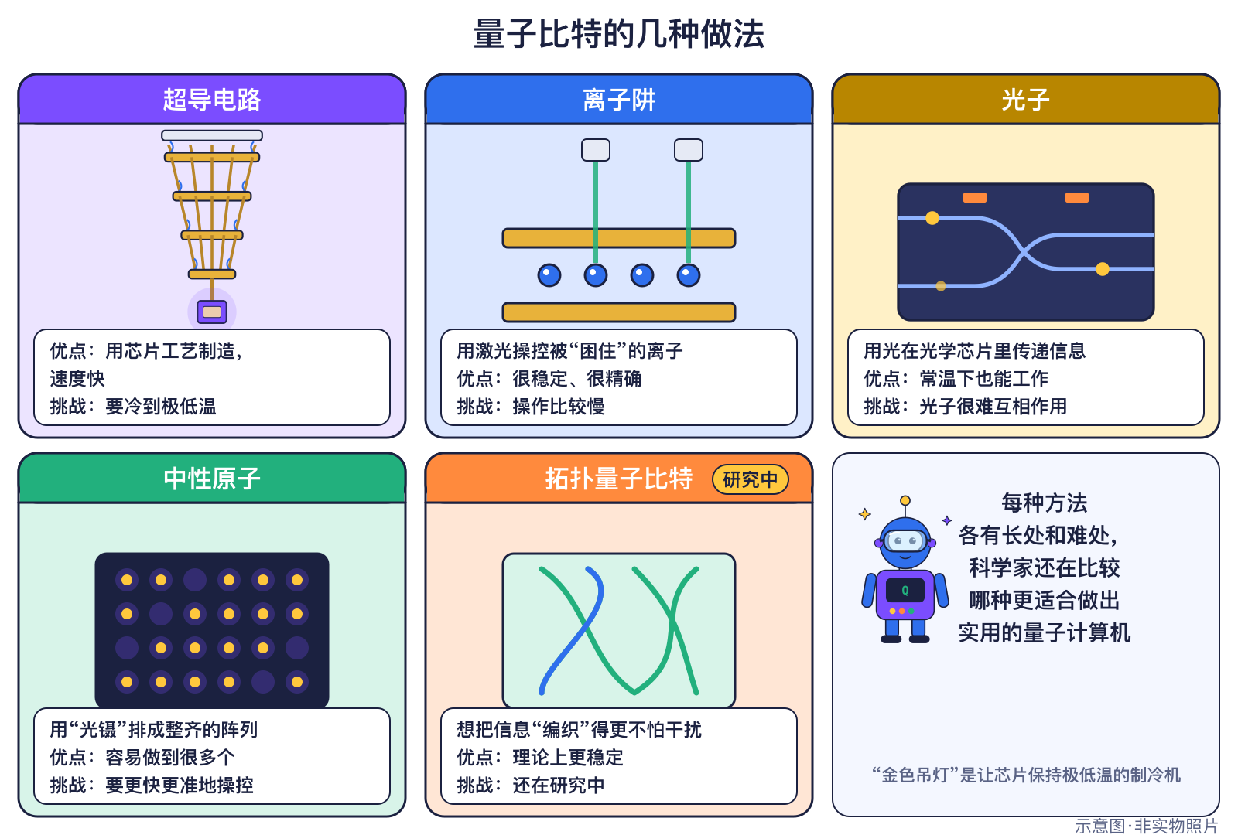
图8-2 几种量子比特技术路线（原创示意图）
表8-1 主要技术路线
路线 | 怎样做量子比特 | 特点
超导 | 极低温下的超导电路 | 发展较早，需稀释制冷机
离子阱 | 电磁场悬住带电原子，激光操控 | 质量高，规模化有挑战
光量子 | 用光子携带信息 | 可室温传输，光子间不易相互作用
中性原子 | 光镊排成原子阵列 | 易排成大阵列
拓扑 | 利用特殊的物质状态 | 物理基础仍有争议

今天的量子计算机通常有几百到几千个量子比特，但大约每1000次操作就会出一次错，远不如普通计算机可靠。所以“比特数”只是指标之一，错误率、连接方式同样重要。

▍生活与科学中的例子
- 学生可以通过云平台在线体验真实的量子计算机（需在老师或家长指导下注册） ✅已发生 。
- 实验室用量子计算机研究纠错和新算法，多数仍是研究与测试 🔬研究中 。
- 量子计算机需要普通计算机来控制、读取和处理结果，两者配合工作。

▍2035可能的样子
🔮展望量子计算机会怎样发展
- 一些公司公布了容错量子计算机的路线图 这是计划 ，但计划可能推迟（见第13章）。
- 研究者可能找到更好的纠错方法，让量子比特的“质量”提高。
- 不同技术路线谁会胜出，现在还没有答案，也可能多条路线并存。

▍动手活动
动手活动：用Python体验概率与“测量”（12—15岁·约45分钟）
材料：安装了Python的电脑
步骤：
- 用random模块模拟一个以0.7概率得到0、0.3概率得到1的“测量”
- 运行1000次并统计结果
- 讨论：为什么量子计算往往要重复运行很多次？
学到什么：概率、统计与量子测量的随机性。
安全提醒：无需联网。

▍练习
- 【8—11岁】普通比特和量子比特有什么不同？测量量子比特会得到什么？
- 【8—11岁】D-Wave的量子退火机是通用量子计算机吗？
- 【12—15岁】为什么说量子比特越多不一定越好？举一个例子。
- 【12—15岁】为什么不能说微软已经造出了拓扑量子比特？

参考答案
- 普通比特只有0或1；量子比特可处在叠加态，但测量时只会得到0或1。
- 不是，它只适合特定的优化问题。
- 质量（错误率）同样重要。例如IBM的1121比特Condor性能只与433比特的Osprey相当。
- 同期《自然》论文写明测量不能确定是拓扑态，学界仍有质疑。

▍延伸阅读
- 美国国家标准与技术研究院（NIST）科普页《量子计算解释》。
- 诺贝尔奖官网：2025年物理学奖新闻稿。

CHAPTER 9

第9章 量子算法：擅长什么，不擅长什么
本章核心问题 量子计算机会让手机更快吗？ 关键词：肖尔算法、格罗弗算法、量子模拟；不是万能加速器；与经典计算机配合。

▍本章问题
漫画式提问：量子计算机能让游戏更流畅吗？
乐乐：等量子计算机造好了，我的手机是不是就能快一万倍？
安安：听说它什么题都算得飞快，那以后还要普通电脑吗？
比特：我们来核实一下！科学家说，量子计算机只在某些题目上可能有大优势，看视频、写作业还是普通电脑更合适。
乐乐：那它到底擅长哪些题？

量子计算机靠的不是“更快的芯片”，而是一套不同的计算方法——量子算法。这一章要弄清楚：科学家发现了哪些量子算法？它们擅长什么、不擅长什么？量子计算机和普通计算机将怎样分工合作？

▍历史故事或真实案例
● 8—11岁必读
1994年，美国贝尔实验室的数学家彼得·肖尔想出了一种方法：用量子计算机快速把一个很大的数分解成两个质数相乘 ✅已发生 。这件事很重要，因为今天网上常用的一些密码，正是靠“大数很难分解”来保护的。从此，世界各国都开始重视量子计算。
两年后，同在贝尔实验室的洛夫·格罗弗想出了另一种方法：在一大堆没有顺序的数据里找东西 ✅已发生 。他举的例子是在100万个随机排列的名字里找一个人——普通方法平均要查50万次，量子方法需要的步数大约是“平方根”那么多。
● 12—15岁进阶
肖尔算法1994年提出、1997年正式发表。它让量子计算从“有趣的物理问题”变成了各国都重视的研究方向，也直接推动了“后量子密码”的研究（见第11章）。不过要运行肖尔算法破解真正的密码，需要大量纠错后的逻辑量子比特，今天的量子计算机还远远做不到（见第10章）。
格罗弗算法的加速是平方根级的：问题规模是100万，步数约在1000这个量级；它不是“指数级”的魔法加速。还有一类用途来自费曼的想法：用量子系统去模拟分子、材料这样的量子世界（见第8章），这叫量子模拟。
人物卡：彼得·肖尔 Peter Shor
国家：美国 身份：数学家、计算机科学家 生卒：1959—
贡献：提出分解大数的量子算法。

里程碑信息卡
✅已发生 1994年｜肖尔算法：量子计算机能分解大数  人物：彼得·肖尔 Peter Shor  城市/地点：新泽西州｜国家：美国｜机构/公司：AT&T贝尔实验室  事件：1994年提出、1997年正式发表。它让量子计算从“有趣”变成各国都重视的研究方向，也推动了后量子密码的研究。  技术意义：量子计算的转折点。  社会贡献：推动全世界换用后量子密码。 |  | ✅已发生 1996年｜格罗弗搜索算法  人物：洛夫·格罗弗 Lov Grover  城市/地点：默里山（新泽西州）｜国家：美国｜机构/公司：贝尔实验室  事件：格罗弗算法对无序搜索有平方根级加速：普通方法查100万个名字平均要查50万次，量子算法需要的步数约为平方根量级。它是平方级而不是指数级加速。  技术意义：说明量子加速并非对所有问题都一样大。  社会贡献：研究优化与搜索问题。

▍它是怎样工作的
● 8—11岁必读
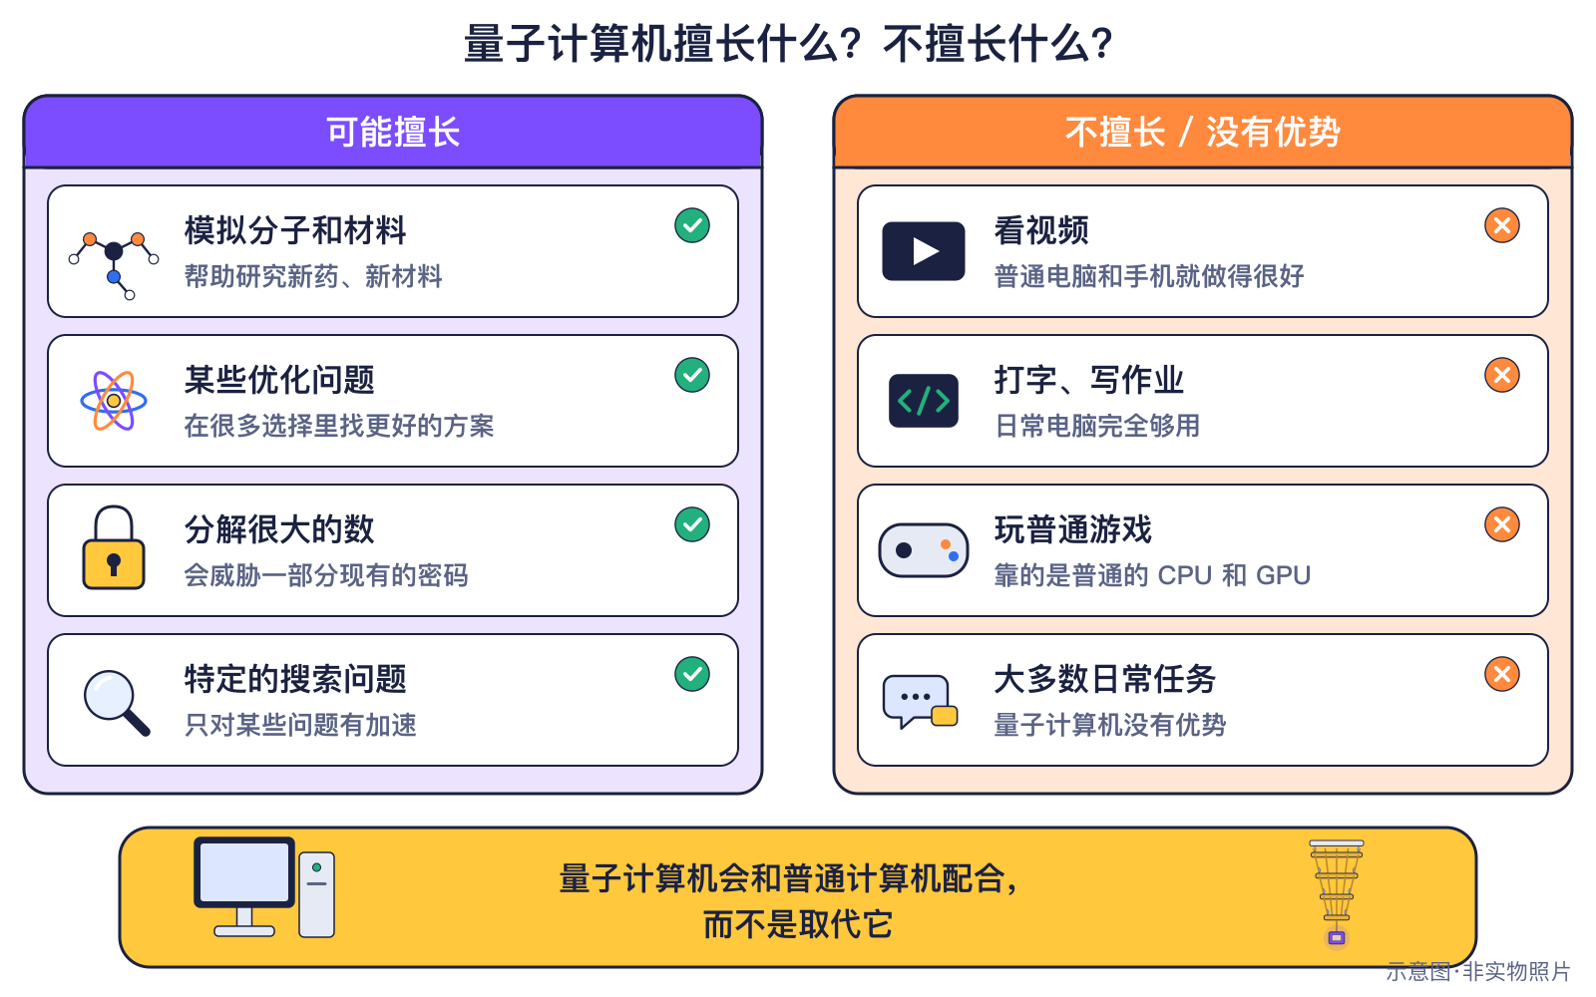
图9-1 量子计算机擅长和不擅长的事（原创示意图）
普通计算机一步一步按规则处理0和1。量子算法利用叠加、纠缠和干涉：让通向正确答案的路径互相加强，让通向错误答案的路径互相抵消，最后测量时，更容易得到想要的结果。
比喻的局限：量子算法像“调音”吗？
有人把干涉比作两列水波相遇：波峰遇波峰会变高，波峰遇波谷会抵消。这个比喻只说明了“加强与抵消”的效果，量子干涉发生在概率幅（一种数学量）上，不是真的水波。另外要记住：量子计算机不是“同时尝试所有答案再挑出正确的那个”，测量一次只能得到一个结果，算法必须巧妙设计，才能让正确结果更可能出现。

● 12—15岁进阶
量子算法只对结构特殊的问题有明显优势。美国国家标准与技术研究院（NIST）说：量子计算机不会取代我们熟悉的经典计算机，两类机器可以合作解决经典计算机难以解决的问题。IBM也说，量子计算机能比经典计算机快得多地处理“某些”复杂问题，尤其是与高性能超算配合时。
表9-1 量子计算机擅长什么、不擅长什么
任务 | 量子计算机可能有优势吗 | 说明
分解很大的数 | 可能（肖尔算法） | 需要大量逻辑量子比特，今天还做不到
模拟分子和材料 | 可能（量子模拟） | 微观世界本身遵守量子规律
无序搜索 | 平方根级加速（格罗弗算法） | 不是指数级加速
看视频、打字、玩游戏 | 基本没有 | 普通计算机更合适、更便宜
存储大量照片和文件 | 没有 | 量子比特很脆弱，不适合长期存数据

所以常见做法是混合计算：经典计算机负责管理数据和流程，把最适合的那一小部分交给量子计算机计算，再把结果拿回来处理。微软和加州理工的科普资料也都强调，量子计算机会补充而不是取代常规计算机。

▍生活与科学中的例子
- 密码安全：因为肖尔算法，各国开始提前换用后量子密码 ✅已发生 （见第11章）。
- 化学和材料研究：科学家希望用量子模拟研究分子结构，目前仍以研究和演示为主 🔬研究中 。
- 云上体验：2016年起，IBM把量子计算机放上云端，学生也能在线编程尝试 ✅已发生 。
- 你的手机和电脑：日常任务仍由普通芯片完成，以后也会如此。

▍2035可能的样子
下面的情景卡不是预言，而是几种可能的方向。量子计算会走多快，取决于纠错技术、工程投入和科学家能否找到真正有用的问题。
🔮展望 情景卡：量子计算（2030 / 2035）
✅已发生 2026现状：2026年：量子计算机有几百到几千个量子比特，纠错取得进展，但错误率仍远高于普通计算机，“有用的量子优势”仍在检验中。（相关事件：Willow芯片：量子纠错“越大越准”；IBM与芝加哥大学宣布逻辑量子比特上的量子优势）
年份 | 较快 | 基准 | 较慢
2030年 | 出现能纠错的中等规模量子计算机，在部分化学和材料问题上展现实际价值。 | 逻辑量子比特数量增加，量子计算机主要用于研究和测试，与超算配合使用。〔参考：IBM 2025〕 | 纠错和规模化遇到困难，量子计算仍以实验和演示为主。
2035年 | 容错量子计算机开始解决一些普通计算机难以解决的科学问题。 | 量子计算机在少数专门领域有用，大多数日常计算仍由普通计算机完成。 | 量子计算的实用化比预期慢，研究重点仍在提高量子比特质量。
以下全部是【🔮展望】情景，由本书编写组依据所列资料的趋势设想，用于讨论，不是预言。

▍动手活动
动手活动：能做还是不能做：量子计算机（8—15岁·约15分钟）
材料：任务卡（看视频、模拟分子、发消息、分解大数、玩游戏……）
步骤：
- 判断每项任务量子计算机是否可能有优势
- 说明理由
- 总结：量子计算机和普通计算机将如何配合
学到什么：量子计算的适用范围。
安全提醒：无。

▍练习
- 【8—11岁】量子计算机会让手机看视频快一万倍吗？为什么？
- 【8—11岁】格罗弗算法举的例子里，普通方法在100万个名字中平均要查多少次？
- 【12—15岁】为什么说格罗弗算法是“平方根级”加速而不是“指数级”加速？
- 【12—15岁】什么是“混合计算”？请举一个例子说明经典计算机和量子计算机怎样分工。

参考答案
- 不会。量子计算机只在某些特定问题上可能有优势，看视频这类任务由普通计算机完成更合适。
- 平均要查50万次。
- 它把需要的步数从约N次减少到约N的平方根次，例如100万减少到约1000这个量级；指数级加速会大得多，格罗弗算法达不到。
- 经典计算机管理数据和流程，把适合的部分（如模拟分子的一小段计算）交给量子计算机，再取回结果继续处理。

▍延伸阅读
- 美国国家标准与技术研究院（NIST）科普页《量子计算解释》。
- 本书第8章“量子比特与量子计算机”、第11章“量子通信与密码安全”。

CHAPTER 10

第10章 “量子优越性”之争
本章核心问题 量子计算机真的比超算还厉害吗？ 关键词：悬铃木、九章、祖冲之、Willow等成果；特定题目；争议与经典算法追赶；量子纠错。

▍本章问题
漫画式提问：新闻里的“一万年”
安安：新闻说量子计算机200秒算完，超算要一万年！它是不是已经比超算厉害了？
比特：我们来核实一下！那是谁估计的？算的是什么题？有没有人不同意？
乐乐：原来新闻也要“查三遍”。
比特：对，尤其是科学新闻。

“量子优越性”（也叫“量子优势”）是指：在某道题上，量子计算机完成得比最好的普通计算机快得多。这一章要回答：这些成果是真的吗？它们解的是什么题？为什么科学界一直在争论？

▍历史故事或真实案例
● 8—11岁必读
2019年10月23日，谷歌的“悬铃木”芯片用53个量子比特，约200秒完成了一道专门设计的题 ✅已发生 【基准任务】。谷歌估计最快的超算要约1万年。可是论文发表前一天，IBM就发文说，经典超算大约2.5天就能完成。
2020年12月，中国科学技术大学的“九章”用激光、反射镜和光子探测器完成了另一种采样题 ✅已发生 【基准任务】，中国成为第二个实现量子计算优越性的国家。2021年，超导路线的“祖冲之二号”也实现了优越性。2025年3月，“祖冲之三号”完成了更大规模的随机线路采样，新华社说它在这道专门比速度的题上比当时最快的超算快“千万亿倍” ✅已发生 【基准任务】。
● 12—15岁进阶
这些“考试题”叫基准任务：专门用来比速度，本身没有实际用途。九章“不是将来能发邮件的通用计算机”（《科学美国人》报道，中国科大转载）。更重要的问题是：量子计算机的错误太多。2024年12月，谷歌的Willow芯片把纠错编码从3×3扩大到5×5、7×7，每扩大一次，逻辑错误率减半，实现了“越大越准” ✅已发生 。2023年12月，哈佛团队用中性原子做出可编码48个逻辑量子比特的处理器 🔬研究中 。
2025年10月，谷歌发表“量子回声”：在Willow上约2小时完成一种可被其他量子计算机重复验证的测量 🔬研究中 。2026年7月，IBM与芝加哥大学宣布在70个逻辑量子比特上演示量子优势 🔬研究中 【预印本】，论文尚未经过同行评审，也还没有被独立证实。
谁预测的？谷歌（IBM提出异议）《自然》论文与IBM博客》（2019年发布）
类型：研究估计 口径：悬铃木基准任务耗时 对象年份：2019年
结论：谷歌：约200秒，超算约需1万年；IBM：经典超算约2.5天
注意：针对专门基准任务；后续经典算法进一步改进。

人物卡：潘建伟 Pan Jianwei
国家：中国 身份：物理学家 生卒：1970—
贡献：领导墨子号、九章、祖冲之系列研究。

里程碑信息卡
✅已发生 2019年10月23日｜谷歌悬铃木宣布“量子优越性”  人物：约翰·马丁尼斯 John Martinis 等  城市/地点：圣巴巴拉（加州）｜国家：美国｜机构/公司：谷歌量子人工智能  事件：53个量子比特约200秒完成随机线路采样，谷歌估计超算要约1万年。IBM在论文发表前一天发博客称经典超算约2.5天即可完成；后来科学家又找到了更快的经典算法。  技术意义：量子计算的里程碑，也是一场科学争论。  社会贡献：教我们看待“突破”新闻要看具体任务和反驳意见。  【历史争议】 【基准任务】专门比速度的题；“1万年”为谷歌估计，已受到挑战。 |  | ✅已发生 2020年12月｜九章光量子计算原型机  人物：潘建伟；陆朝阳  城市/地点：合肥｜国家：中国｜机构/公司：中国科学技术大学  事件：九章用激光、反射镜和光子探测器完成“高斯玻色采样”，最多探测到76个光子，中国成为第二个实现量子计算优越性的国家。它不是能发邮件、算作业的通用计算机。  技术意义：光量子路线的重要成果。  社会贡献：2021年超导量子原型机“祖冲之二号”也实现优越性。  【历史争议】 【基准任务】不同报道的倍数不一致，本书不写具体倍数。
🔬研究中 2023年12月｜中性原子：48个逻辑量子比特  人物：米哈伊尔·卢金团队  城市/地点：剑桥（马萨诸塞州）｜国家：美国｜机构/公司：哈佛大学；MIT；QuEra  事件：哈佛团队用中性原子做出可编码48个逻辑量子比特的可编程处理器，此前实验只做到一两个逻辑比特。  技术意义：量子纠错的重要进展。  社会贡献：中性原子成为热门路线。 |  | ✅已发生 2024年12月9日｜Willow芯片：量子纠错“越大越准”  人物：哈特穆特·内文 Hartmut Neven 团队  城市/地点：圣巴巴拉（加州）｜国家：美国｜机构/公司：谷歌量子人工智能  事件：Willow有105个量子比特，把纠错编码从3×3扩大到5×5、7×7，每扩大一次逻辑错误率减半，实现“低于阈值”。谷歌还估计它5分钟完成的基准任务最快超算需要10²⁵年（谷歌估计）。  技术意义：走向实用量子计算机的关键一步。  社会贡献：研究者用它测试纠错方案。  【历史争议】 10²⁵年是针对专门基准任务的谷歌估计。
✅已发生 2025年3月3日｜祖冲之三号  人物：潘建伟；朱晓波；彭承志等  城市/地点：合肥｜国家：中国｜机构/公司：中国科学技术大学  事件：祖冲之三号有105个可读取比特，完成83比特32层随机线路采样，成果发表于《物理评论快报》。新华社称比当时最快超算快“千万亿倍”（针对这道专门比速度的题）。  技术意义：中国超导量子路线的重要进展。  社会贡献：研究量子纠错与采样。  【历史争议】 【基准任务】倍数为新华社报道口径。 |  | 🔬研究中 2025年10月22日｜谷歌“量子回声”：可验证的量子优势  人物：—  城市/地点：—｜国家：美国｜机构/公司：谷歌量子人工智能  事件：在Willow上用103个量子比特约2小时完成一种测量（OTOC），谷歌估计经典超算要慢约1.3万倍，结果可由其他量子计算机重复验证；它在分子研究上的应用还只是未经同行评审的预印本。  技术意义：朝“有用的量子优势”迈进。  社会贡献：仍需更多独立检验。  【历史争议】 1.3万倍为谷歌估计。
🔬研究中 2026年7月30日｜IBM与芝加哥大学宣布逻辑量子比特上的量子优势
人物：—
城市/地点：约克敦海茨 / 芝加哥｜国家：美国｜机构/公司：IBM；芝加哥大学
事件：演示编码70个逻辑量子比特，约15分钟完成，电路和结果公开供他人挑战；论文是尚未同行评审的预印本，IBM称经典方法面临难以承受的运行时间，尚未被独立证实。
技术意义：量子优势进入逻辑比特时代的尝试。
社会贡献：公开的“量子优势追踪器”让大家来检验。
【历史争议】 【预印本】尚未独立证实。

▍它是怎样工作的
● 8—11岁必读
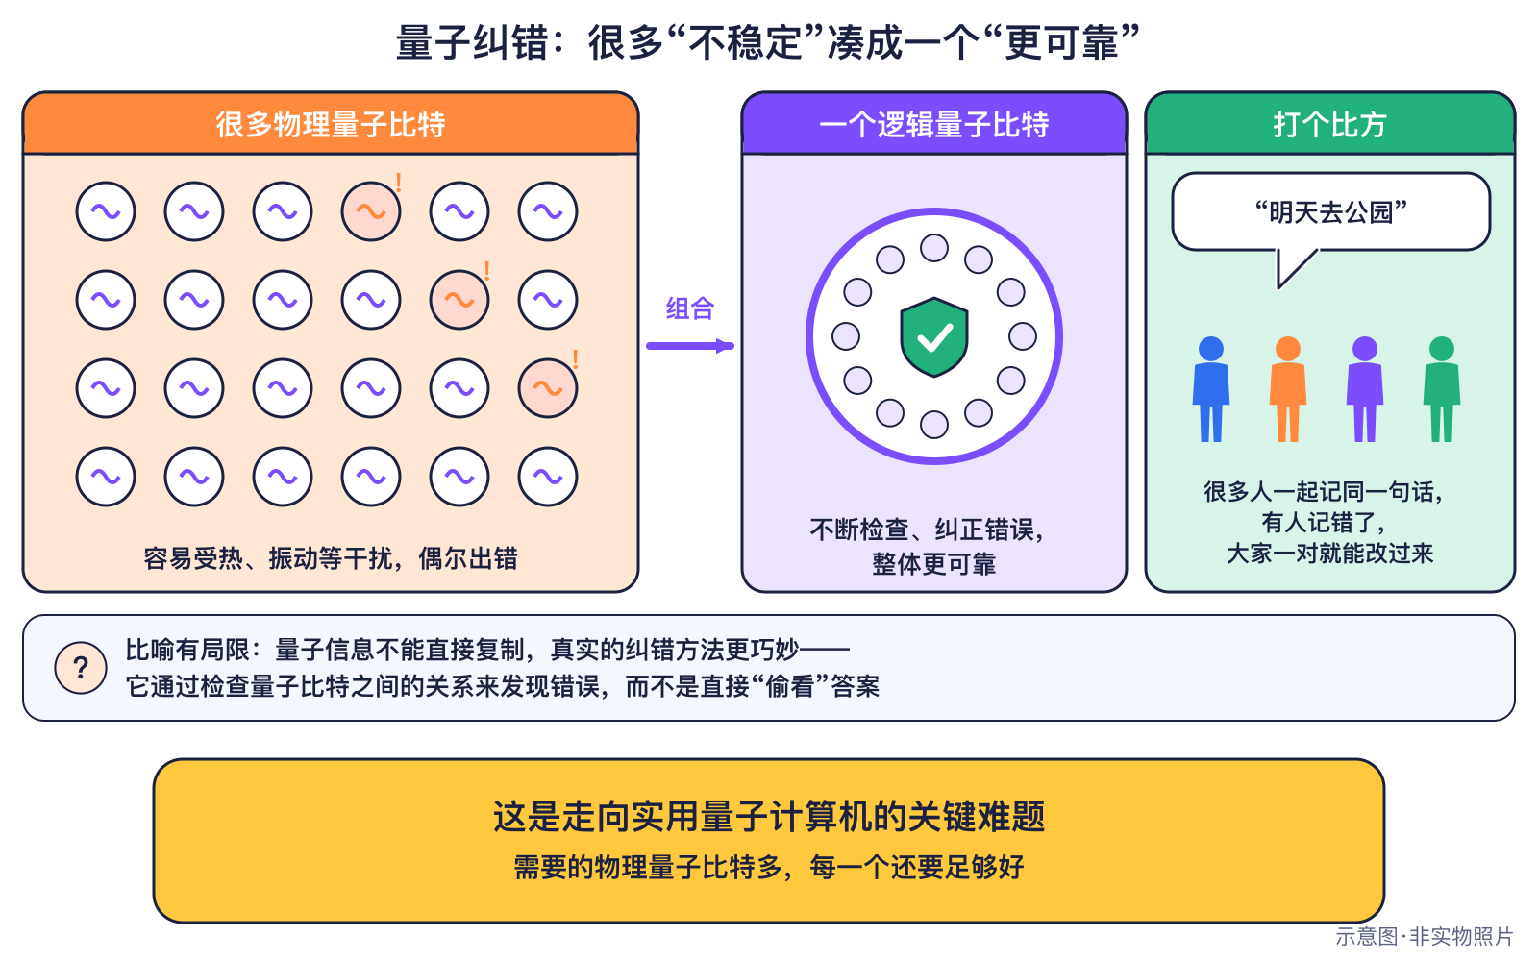
图10-1 量子纠错：用很多物理比特保护一个逻辑比特（原创示意图）
量子比特非常“娇气”，一点点热、振动或干扰就会让它出错。美国国家标准与技术研究院（NIST）说，今天的量子计算机大约每1000次操作出一次错，而普通计算机大约每10¹⁸次运算才出一次错（来源框见第8章）。
所以科学家用量子纠错：把很多个容易出错的“物理量子比特”组织起来，共同保护一个更可靠的“逻辑量子比特”。
比喻的局限：纠错像“多抄几份作业”吗？
常有人说纠错就是“同一个答案多存几份，出错时少数服从多数”。这个比喻能说明“用冗余换可靠”，但量子信息不能被简单复制，量子纠错是通过测量比特之间的关系来发现错误，而不直接读出要保护的信息本身。

● 12—15岁进阶
谷歌在Willow发布时说：如果量子比特质量不够高，单纯造更多比特没有帮助。IBM也承认，1121个比特的Condor性能只与433个比特的Osprey相当。比特数量重要，质量更重要。
谁预测的？谷歌量子人工智能《Willow发布》（2024年发布）
类型：研究结果 口径：纠错编码扩大时的逻辑错误率 对象年份：2024年
结论：编码从3×3到5×5再到7×7，每次错误率减半
注意：特定芯片与编码方案。

“量子回声”的重要之处在于结果可以被验证，但“经典超算慢约1.3万倍”是谷歌的估计，它在分子研究上的应用目前只是预印本。
谁预测的？谷歌量子人工智能《量子回声》（2025年发布）
类型：研究估计 口径：与经典超算的速度对比 对象年份：2025年
结论：约2小时完成，谷歌估计经典超算慢约1.3万倍
注意：谷歌估计；应用研究为预印本。

【历史争议】量子优越性为什么总有争议？
第一，题目是专门挑选的基准任务，不是实际应用；第二，“需要1万年”“需要10²⁵年”“慢1.3万倍”都是研发团队对当时经典方法的估计——经典算法会不断改进，悬铃木的估计就很快受到挑战；第三，有些成果是预印本，还没有经过同行评审和独立检验。2026年9月《自然·电子学》的评论指出，真正的挑战是把精心构造的演示变成有实际价值的计算。

▍生活与科学中的例子
- 科学家公开电路和结果，邀请别人用普通计算机来挑战 🔬研究中 ——这正是科学自我检验的方式。
- 中国的九章（光子）和祖冲之系列（超导）走了两条不同的技术路线 ✅已发生 。
- 今天，没有任何一台量子计算机在你我的日常生活中替代普通电脑。

▍2035可能的样子
🔮展望量子优势的下一步
- 研究重点可能从“比速度的考试题”转向“有用、可验证”的问题，例如化学和材料模拟。
- IBM计划2029年前交付容错量子计算机Starling 这是计划 ，这是公司路线图，不是已发生的事实，可能推迟或调整。
- 经典算法和超算也在进步，“量子到底领先多少”可能长期是一个需要反复检验的问题。

▍动手活动
动手活动：新闻里的“量子突破”（12—15岁·约30分钟）
材料：老师准备的新闻摘要（来自本书已核实事件）
步骤：
- 找出：是谁说的？针对什么任务？有没有人提出不同意见？
- 给每条新闻贴证据等级
- 总结看科技新闻的三个问题
学到什么：批判性阅读与区分计划和事实。
安全提醒：无。

▍练习
- 【8—11岁】“悬铃木”算的是一道什么样的题？它有实际用途吗？
- 【8—11岁】为什么量子计算机需要纠错？
- 【12—15岁】“超算需要1万年”这个说法是谁估计的？后来发生了什么？
- 【12—15岁】预印本和经过同行评审的论文有什么不同？看到“预印本”你会怎样理解相关新闻？

参考答案
- 一道专门用来比速度的随机线路采样基准任务，本身没有实际用途。
- 量子比特很容易受干扰出错，今天大约每1000次操作出一次错，需要用很多物理比特保护一个逻辑比特。
- 是谷歌估计的；IBM在论文发表前一天称经典超算约2.5天可完成，后来科学家又找到了更快的经典算法。
- 预印本还没有经过同行专家审查；看到预印本应理解为“尚待检验的新说法”，等待独立验证。

▍延伸阅读
- 谷歌官方博客《Meet Willow, our state-of-the-art quantum chip》。
- 本书第9章“量子算法：擅长什么，不擅长什么”。

CHAPTER 11

第11章 量子通信与密码安全
本章核心问题 量子计算机会破解我们的密码吗？ 关键词：BB84、墨子号、京沪干线；后量子密码标准；先存储后解密风险。

▍本章问题
漫画式提问：我的密码安全吗？
乐乐：听说量子计算机能破解密码，那我家的网上银行是不是危险了？
比特：我们来核实一下！美国国家标准与技术研究院（NIST）说，能破解现有加密的量子计算机什么时候出现，“没人知道”。
安安：那为什么现在就要换新密码？
比特：因为有人会“先存储，后解密”。

量子技术和密码有两种关系：一种是用量子物理来保护通信（量子通信）；另一种是量子计算机将来可能威胁现有密码，所以人们正在换用新的“后量子密码”。这一章要把这两件事分清楚。

▍历史故事或真实案例
● 8—11岁必读
1984年，美国IBM研究院的查尔斯·贝内特和加拿大蒙特利尔大学的吉勒·布拉萨德提出了BB84协议 ✅已发生 ：用光子传送密钥，如果有人偷听，就会留下痕迹。2026年3月18日，两人因此获得2025年度图灵奖 ✅已发生 。
2016年8月16日，中国的“墨子号”量子科学实验卫星发射 ✅已发生 。2017年，它把纠缠光子分发到相距1203公里的两个地面站。2017年9月29日，连接北京、济南、合肥、上海的“京沪干线”开通，同一天北京和维也纳进行了洲际量子保密视频通话 ✅已发生 。
● 12—15岁进阶
此前地面上纠缠分发只做到约100公里，墨子号把距离提高到千公里级，两站光子仍保持纠缠并违背贝尔不等式。洲际通话中，墨子号作为可信中继，先把密钥分别发给两地；通话本身走普通网络，用量子密钥加密——不是“用纠缠直接打电话”，也不能超光速。2021年，《自然》报道中国建成跨越4600公里的天地一体化量子通信网络雏形 ✅已发生 。
另一条线是数学：2024年8月13日，NIST发布首批三项后量子密码标准FIPS 203、204、205 ✅已发生 ；2025年3月又选定HQC作为备用算法，计划2027年定稿 这是计划 。
人物卡：查尔斯·贝内特 Charles Bennett
国家：美国 身份：物理学家 生卒：1943—
贡献：与布拉萨德提出BB84，获图灵奖。

里程碑信息卡
✅已发生 1984年｜BB84量子密钥分发协议  人物：查尔斯·贝内特 Charles Bennett；吉勒·布拉萨德 Gilles Brassard  城市/地点：—｜国家：美国 / 加拿大｜机构/公司：IBM研究院；蒙特利尔大学  事件：BB84的安全性来自物理定律而不是数学难题。2026年3月18日，两人因此获得2025年度图灵奖。  技术意义：量子通信的基础协议。  社会贡献：量子保密通信网络。 |  | ✅已发生 2016年8月16日｜墨子号量子科学实验卫星发射  人物：潘建伟团队  城市/地点：酒泉卫星发射中心｜国家：中国｜机构/公司：中国科学院；中国科学技术大学  事件：墨子号完成了星地量子密钥分发、量子纠缠分发、地星量子隐形传态三大科学目标；2021年《自然》报道中国建成跨越4600公里的天地一体化量子通信网络雏形。  技术意义：开创卫星量子通信。  社会贡献：天地一体化量子通信网络。
✅已发生 2017年6月｜千公里级纠缠分发  人物：尹娟；潘建伟等  城市/地点：青海德令哈 / 云南丽江｜国家：中国｜机构/公司：中国科学技术大学  事件：成果发表于《科学》：此前地面上纠缠分发只做到约100公里，两个站接收的光子仍保持纠缠，并违背贝尔不等式。  技术意义：把量子纠缠实验扩展到千公里尺度。  社会贡献：为未来的量子网络打基础。 |  | ✅已发生 2017年9月29日｜京沪干线开通与洲际量子保密通话  人物：白春礼；安东·蔡林格  城市/地点：北京—维也纳｜国家：中国、奥地利｜机构/公司：中国科学院；奥地利科学院  事件：京沪干线全长2000多公里，采用“可信中继”方案；洲际通话中，墨子号作为可信中继先把密钥分别发给两地，通话本身走普通网络、用量子密钥加密——不是“用纠缠直接打电话”，也不能超光速。  技术意义：量子通信走向实际网络。  社会贡献：金融、电力等单位接入量子保密通信网络。
✅已发生 2024年8月13日｜首批后量子密码标准发布  人物：—  城市/地点：盖瑟斯堡（马里兰州）｜国家：美国｜机构/公司：美国国家标准与技术研究院（NIST）  事件：FIPS 203、204、205基于“结构化格”和“哈希函数”两类数学难题。2025年3月NIST又选定HQC作为备用算法。后量子密码运行在普通计算机上，不是量子技术。  技术意义：全世界开始迁移到新密码。  社会贡献：浏览器和操作系统逐步支持后量子密码。 |  | ✅已发生 2026年3月18日｜BB84发明者获图灵奖  人物：查尔斯·贝内特；吉勒·布拉萨德  城市/地点：—｜国家：美国 / 加拿大｜机构/公司：美国计算机协会（ACM）  事件：贝内特和布拉萨德因BB84等量子信息研究获得2025年度图灵奖（奖金100万美元）。  技术意义：量子信息科学获得计算机界认可。  社会贡献：量子通信研究。

▍它是怎样工作的
● 8—11岁必读
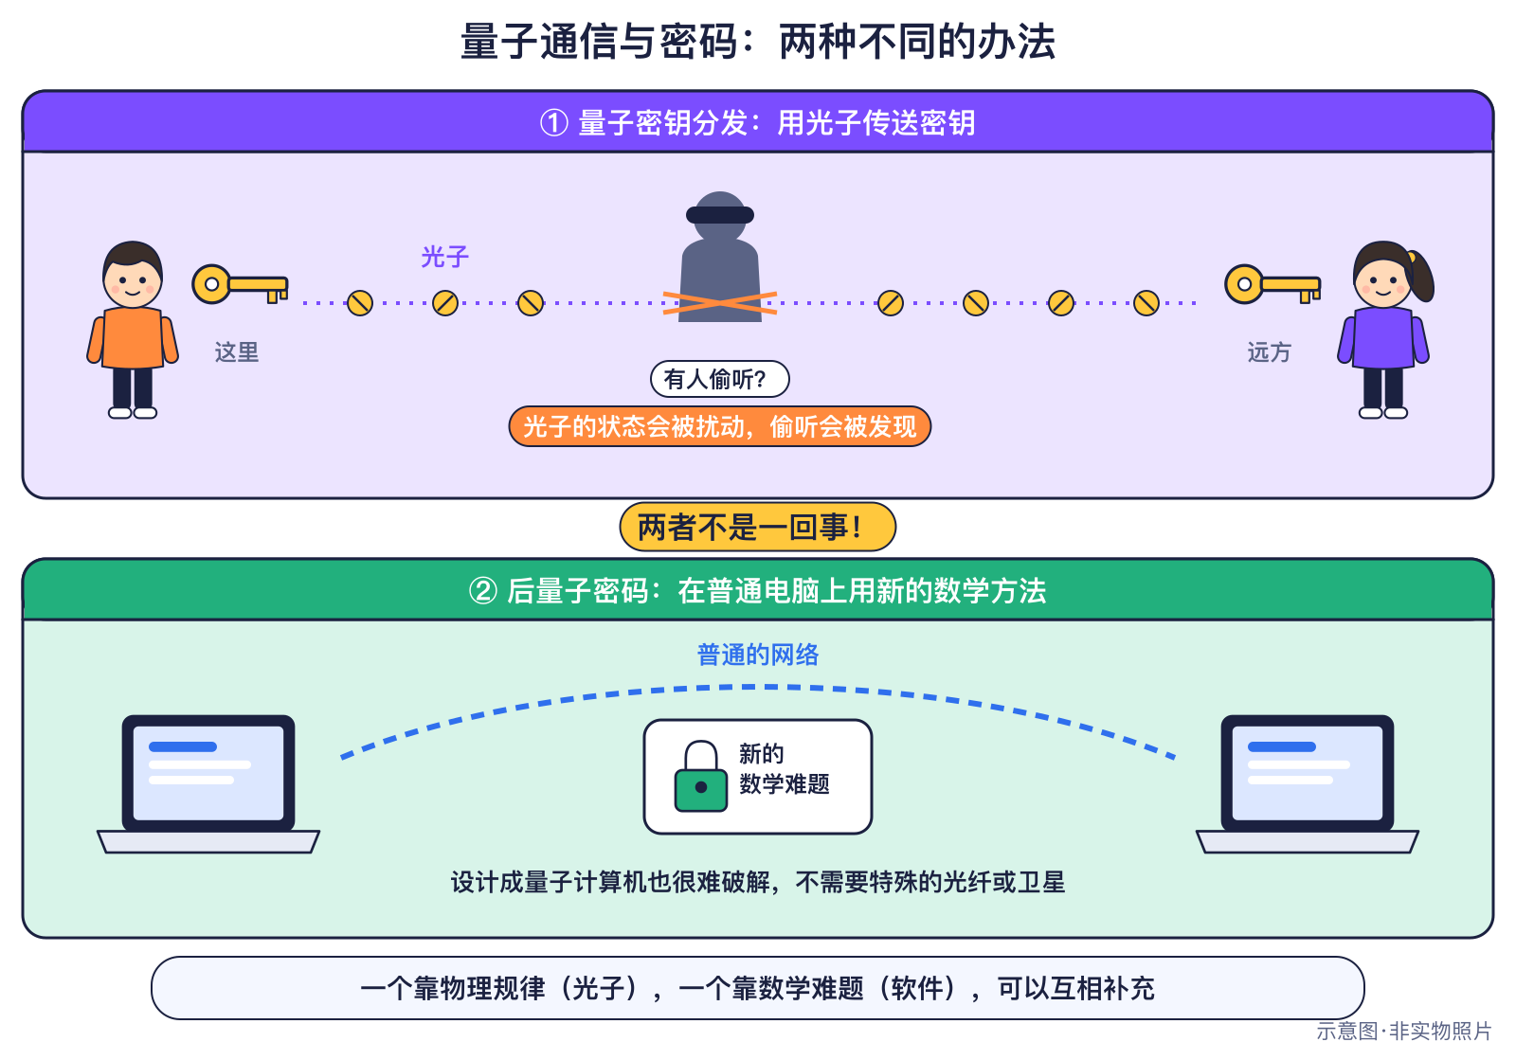
图11-1 量子密钥分发与后量子密码（原创示意图）
量子密钥分发：双方用一个个光子的状态来约定一串只有他们知道的密钥。量子测量会扰动光子，所以偷听者一测量，就可能被双方发现。
比喻的局限：光子像“一碰就留指纹的信封”吗？
这个比喻说明了“偷看会留下痕迹”。但要注意：量子密钥分发只负责安全地分发密钥，真正的消息仍然用这把密钥加密后，通过普通网络传送；它也需要设备和中继站可靠，并不是“绝对什么都不怕”。

● 12—15岁进阶
后量子密码是一类新的数学加密方法，基于“结构化格”“哈希函数”等量子计算机也难以破解的数学难题。它运行在普通计算机和手机上，不需要任何量子设备——它不是量子技术，而是“能抵抗量子计算机的普通密码”。
表11-1 量子通信和后量子密码的区别
比较 | 量子密钥分发（量子通信） | 后量子密码
靠什么保证安全 | 物理定律 | 数学难题
需要什么设备 | 光子源、探测器、光纤或卫星 | 普通计算机即可
典型例子 | BB84、墨子号、京沪干线 | NIST的FIPS 203、204、205
和量子计算的关系 | 不是量子计算 | 用来防范将来的量子计算机

“先存储，后解密”：有些秘密多年后仍有价值，对手现在就可以把加密数据截下来存着，等将来量子计算机成熟再破解。所以NIST说，现在就要开始换用后量子密码。
谁预测的？美国国家标准与技术研究院（NIST）《什么是后量子密码》（2026年发布）
类型：官方说明 口径：能破解现有加密的量子计算机何时出现
结论：“没人知道，预测差异很大，有人认为可能不到10年”
注意：官方说明强调不确定性。

▍生活与科学中的例子
- 天地一体化量子通信网络接入了金融、电力、政务等用户 ✅已发生 。
- 美国NSM-10的目标是到2035年尽可能降低量子风险；英国国家网络安全中心也把2035年定为全部完成迁移的目标 🔮展望 （政策目标，不是法律承诺）。
- 你的浏览器和App将来会在后台悄悄换用新算法，你几乎感觉不到 🔮展望 。

安全小贴士
不管密码技术多先进，最常见的风险仍是人：不要把密码告诉别人，不要点陌生链接，不要在不明网站输入个人信息。

▍2035可能的样子
密码迁移的速度取决于各机构是否按计划升级旧系统。下面的情景卡用于讨论，不是预言。
🔮展望 情景卡：密码与通信（2030 / 2035）
✅已发生 2026现状：2026年：后量子密码标准已经发布，美英把2035年定为迁移目标；中国建成了天地一体化量子通信网络雏形。（相关事件：首批后量子密码标准发布；京沪干线开通与洲际量子保密通话）
年份 | 较快 | 基准 | 较慢
2030年 | 大部分网站、银行和政府系统已经换用后量子密码。 | 重要系统按计划逐步升级密码，量子通信网络在部分行业使用。 | 迁移进度不一，部分旧系统仍使用容易受量子攻击的密码。
2035年 | 后量子密码成为默认标准，量子通信和后量子密码互相补充。 | 多数国家基本完成迁移目标，密码安全成为每个系统设计时的必选项。〔参考：美国国家标准与技术研究院 2026〕 | 仍有大量旧系统没有升级，“先存储后解密”的风险依然存在。
以下全部是【🔮展望】情景，由本书编写组依据所列资料的趋势设想，用于讨论，不是预言。

▍动手活动
动手活动：凯撒密码侦探（8—11岁·约30分钟）
材料：纸笔或网站的密码实验室
步骤：
- 把一句话每个字母向后移3位加密
- 交换纸条，尝试破解
- 讨论：现代密码为什么要用更难的数学？后量子密码又是什么？
学到什么：加密、解密与密码安全。
安全提醒：不要用真实的密码或个人信息做练习。

▍练习
- 【8—11岁】BB84协议为什么能发现偷听者？
- 【8—11岁】后量子密码需要量子计算机才能运行吗？
- 【12—15岁】2017年北京和维也纳的量子保密通话中，墨子号起了什么作用？通话能超光速吗？
- 【12—15岁】什么是“先存储，后解密”？它为什么让人们现在就开始迁移密码？

参考答案
- 密钥写在光子的量子状态上，偷听者一测量就会扰动光子，双方核对时能发现异常。
- 不需要。后量子密码是基于新数学难题的普通密码，运行在普通计算机和手机上。
- 墨子号作为可信中继先把密钥分别发给两地，通话走普通网络并用量子密钥加密；不能超光速。
- 对手现在截取并保存加密数据，等将来量子计算机成熟再破解；有些秘密多年后仍有价值，所以要提前换用后量子密码。

▍延伸阅读
- 美国国家标准与技术研究院（NIST）《What Is Post-Quantum Cryptography?》。
- 本书第9章“量子算法”（肖尔算法）。

CHAPTER 12

第12章 世界各国的超算与量子研究
本章核心问题 哪些国家在研究最快的计算机？ 关键词：美国、中国、日本、欧洲等的超算中心与量子实验室；国际合作。

▍本章问题
漫画式提问：最快的计算机在哪个国家？
安安：2026年最快的超算在中国深圳，那中国是不是什么计算机都最厉害？
比特：我们来核实一下！TOP500只衡量一种基准测试HPL，而且只统计自愿提交成绩的系统。
乐乐：那量子计算机呢？
比特：美国、中国、欧洲、日本、加拿大都有重要的实验室，各有所长。

超级计算机和量子计算机都是“大科学装置”，需要大学、国家实验室、公司和政府长期合作。这一章带你看看世界各地的重要中心和成果，也学会用“口径”读排行榜。

▍历史故事或真实案例
● 8—11岁必读
超算世界第一的位置换过很多次：2010年11月，天津的“天河一号A”让中国超算首次获得世界第一 ✅已发生 ；2011年，日本神户的“京”登顶，并成为第一台实测超过10 PFlop/s的计算机 ✅已发生 ；2013年起，广州的“天河二号”连续六届第一；2016年起，无锡的“神威·太湖之光”全部用国产处理器连续四期登顶 ✅已发生 。
2025年11月，德国于利希的JUPITER成为欧洲第一台、美国以外第一台E级超算 ✅已发生 。2026年6月，深圳的超级计算机LineShine以2.198 EFlop/s登顶，是自2017年神威·太湖之光以来首个登顶的中国系统 ✅已发生 。
● 12—15岁进阶
美国的国家实验室是超算和量子研究的重镇：橡树岭的Frontier是第一台真正的E级超算，利弗莫尔的El Capitan也是E级系统，Aurora是2026年6月榜上的另一台美国E级系统；洛斯阿拉莫斯从Cray-1起就使用超算。日本理化学研究所的“富岳”2020年起连续两年第一，并用于抗疫模拟。欧洲中期天气预报中心（ECMWF）的新超算2022年在意大利博洛尼亚投入业务；2026年6月Green500最省电的前三名都在欧洲 ✅已发生 。
量子研究方面：美国有IBM、谷歌、微软和哈佛、加州理工等大学；中国科学技术大学完成了墨子号、九章、祖冲之系列；加拿大的D-Wave公司2011年出售了量子退火机，蒙特利尔大学的布拉萨德是BB84的提出者之一。
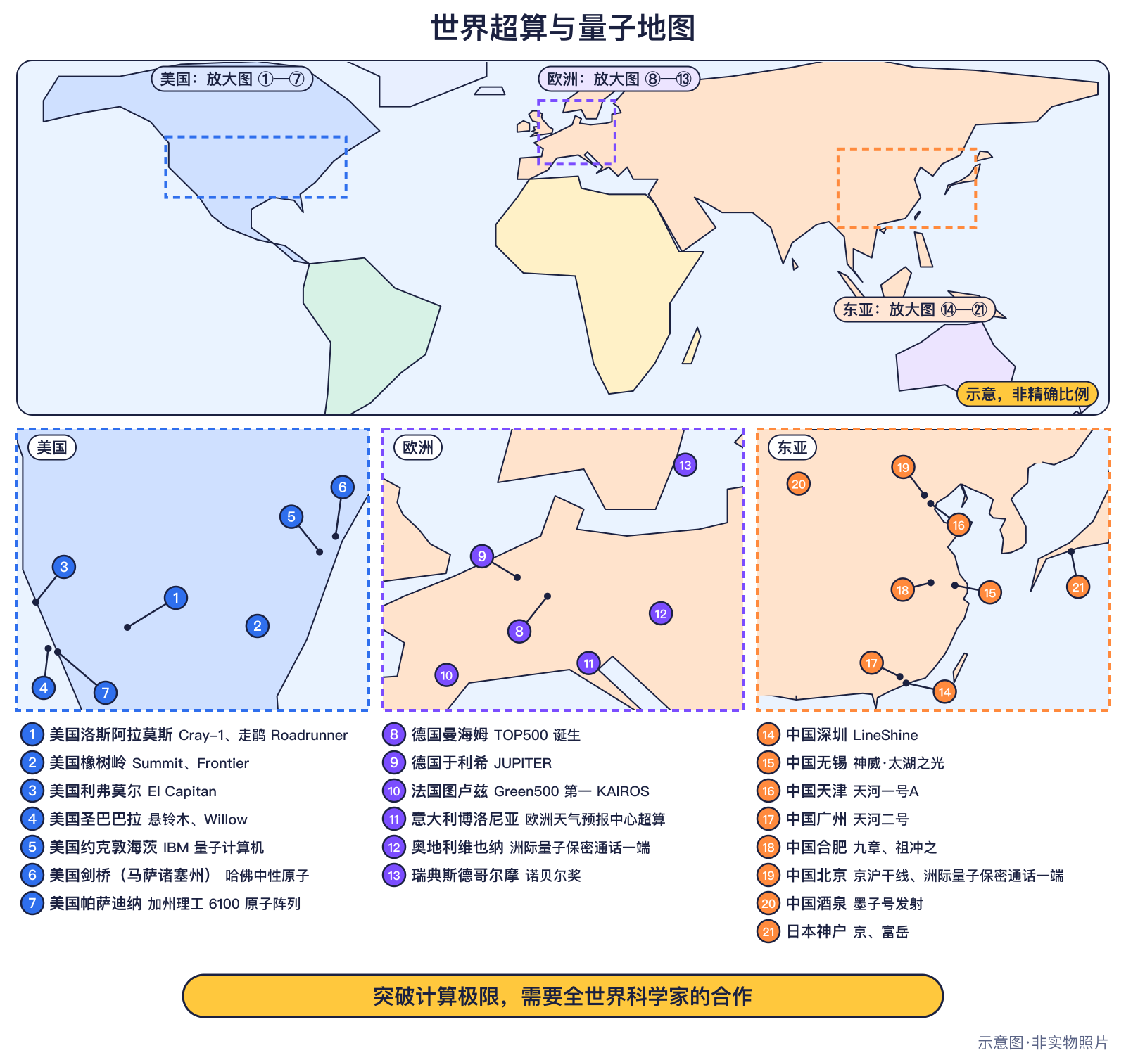
图12-1 世界计算地图（原创示意图）

里程碑信息卡
✅已发生 2010年11月｜天河一号A：中国超算首次世界第一  人物：国防科技大学研制团队  城市/地点：天津｜国家：中国｜机构/公司：国防科技大学；国家超级计算天津中心  事件：天河一号A以2.566 PFlop/s登顶2010年11月TOP500，使用中国自研的飞腾处理器和英伟达GPU。  技术意义：中国超算的重要里程碑。  社会贡献：用于石油勘探、气象等研究。  【历史争议】 以TOP500榜单的HPL实测成绩为准；未参加排名的系统不在比较之内。 |  | ✅已发生 2011年11月｜日本“京”突破10 PFlop/s  人物：富士通；理化学研究所  城市/地点：神户｜国家：日本｜机构/公司：理化学研究所；富士通  事件：“京”在2011年6月登顶，11月以10.51 PFlop/s成为第一台实测超过10 PFlop/s的计算机。  技术意义：日本自研超算的代表。  社会贡献：用于药物、材料、地震研究。
✅已发生 2013年6月｜天河二号连续六届世界第一  人物：国防科技大学研制团队  城市/地点：广州｜国家：中国｜机构/公司：国防科技大学；国家超级计算广州中心  事件：2013年6月至2015年11月，天河二号以33.86 PFlop/s连续六期位居TOP500第一。  技术意义：中国超算持续领先的时期。  社会贡献：服务科研与工业计算。  【历史争议】 以TOP500榜单的HPL实测成绩为准；未参加排名的系统不在比较之内。 |  | ✅已发生 2016年6月｜神威·太湖之光：全部使用国产处理器  人物：国家并行计算机工程技术研究中心  城市/地点：无锡｜国家：中国｜机构/公司：国家超级计算无锡中心  事件：神威·太湖之光以93.01 PFlop/s在2016年6月至2017年11月连续四期登顶，全部采用国产申威26010处理器。  技术意义：自主处理器的重要成就。  社会贡献：用于气候、生命科学研究。
✅已发生 2025年11月｜JUPITER：欧洲第一台E级超算  人物：—  城市/地点：于利希｜国家：德国｜机构/公司：欧洲高性能计算联合体（EuroHPC）；于利希研究中心  事件：JUPITER Booster在2025年11月榜单实测正好1.000 EFlop/s，TOP500称它是第四台E级系统、美国以外的第一台，使用直接液冷。  技术意义：欧洲进入E级时代。  社会贡献：欧洲科研与AI计算。  【历史争议】 以TOP500榜单的HPL实测成绩为准；未参加排名的系统不在比较之内。 |  | ✅已发生 2026年6月｜LineShine登顶：纯CPU的E级超算  人物：国家超级计算深圳中心团队  城市/地点：深圳｜国家：中国｜机构/公司：国家超级计算深圳中心  事件：LineShine实测2.198 EFlop/s，是第五台E级系统、第一台超过2 EFlop/s的系统，也是自2017年神威·太湖之光以来首个登顶的中国系统（TOP500原文）；采用自研304核LX2处理器，纯CPU，功耗约4.2万千瓦，同时是HPCG榜第一。  技术意义：多条技术路线并存。  社会贡献：超算用于科研与AI。  【历史争议】 TOP500只衡量HPL；暂无官方中文名。

▍它是怎样工作的
● 8—11岁必读
排行榜怎么读？TOP500每年6月和11月各发布一期，按HPL基准测试的实测速度排名。它像一次“跑步比赛”：能说明谁跑得快，但不能说明谁最会游泳、谁最会解实际难题。
谁预测的？TOP500项目《第67期TOP500榜单》（2026年发布）
类型：统计 口径：前10名国家分布 对象年份：2026年
结论：美国4台、意大利2台，中国、德国、日本、瑞士各1台
注意：各国全部500台的分布本书未收录。

比喻的局限：超算排行榜像“运动会百米赛跑”吗？
这个比喻说明了“只比一个项目”。但HPL不是随便挑的比赛，它反映大规模数值计算的能力；同时，有些国家和机构的超算并不参加排名，所以榜单也不能代表全世界所有超算的真实情况。

● 12—15岁进阶
读数据要看口径：“前10名中美国4台、意大利2台，中国、德国、日本、瑞士各1台”只说前10名；各国全部500台的分布，本书没有收录，不能据此说“某国有多少台超算”。比较各国量子投入时也要小心：许多金额没有官方来源，本书不写。
政府计划是另一种信息：英国2023年发布《国家量子战略》，承诺从2024年起10年投入25亿英镑；美国2018年通过《国家量子倡议法》，设立了14个国家量子信息科学中心 这是计划 。这些是承诺和计划，不等于已经实现的成果。
谁预测的？英国政府《国家量子战略》（2023年发布）
类型：政府承诺 口径：量子技术投入 对象年份：2033年
结论：从2024年起10年投入25亿英镑
注意：政府承诺，分年拨付。

▍生活与科学中的例子
- 天气预报：ECMWF的超算为许多欧洲国家提供预报 ✅已发生 。
- 国际合作：TOP500最初为德国曼海姆的超算会议编制，由莫伊尔、施特罗迈尔和东加拉共同创办，至今每年两期 ✅已发生 。
- 联合国大会把2025年定为“国际量子科学与技术年”，各国一起举办科普活动 ✅已发生 。
- 2022年诺贝尔物理学奖授予法国、美国和奥地利的三位科学家，2025年诺贝尔物理学奖表彰了在美国完成的超导电路实验 ✅已发生 ——量子科学是全世界接力的成果。

▍2035可能的样子
🔮展望各国计算研究的可能方向
- 拥有E级超算的国家可能继续增多，但最先进的系统仍可能集中在少数国家和机构。
- 各国政府的量子计划（如英国10年投入计划）能否按期完成，要看后续拨款和科研进展。
- 超算和量子研究越来越需要国际合作：共享标准、公开数据、相互检验成果。

▍动手活动
动手活动：排行榜口径小侦探
材料：本章的TOP500前10名分布、Green500信息、纸笔。
步骤：
- 列出三个问题：这个榜单比的是什么？谁参加了？谁没有参加？
- 比较TOP500和Green500：最快的超算是不是也最省电？
- 写一句不夸大的结论，例如“在2026年6月TOP500前10名中，美国有4台”。
学到什么：数据要带着口径读。
安全：无。

▍练习
- 【8—11岁】2010年11月让中国超算首次获得世界第一的是哪台超算？它在哪座城市？
- 【8—11岁】欧洲第一台E级超算叫什么？在哪个国家？
- 【12—15岁】为什么不能根据“前10名中美国4台”推出“美国的超算总数最多”？
- 【12—15岁】政府的“量子战略”或“量子使命”属于事实、计划还是预测？阅读时要注意什么？

参考答案
- 天河一号A，在天津。
- JUPITER（JUPITER Booster），在德国于利希。
- 这个数据只统计前10名，而且TOP500只包括自愿提交HPL成绩的系统，不能代表全部超算的分布。
- 属于政府承诺或计划；要看是否按期拨款、是否取得成果，不能当作已经实现的事实。

▍延伸阅读
- TOP500项目《TOP500 Lists》与2026年6月榜单。
- 本书第4章“从万亿次到百亿亿次”。

CHAPTER 13

第13章 2035：计算的未来
本章核心问题 十年后的计算会是什么样？ 关键词：超算与AI、量子计算、密码安全、能源四个方向×三种情景；公司路线图只是计划。

▍本章问题
漫画式提问：十年后的电脑
安安：新闻说，2029年就会有“容错量子计算机”，那2035年是不是家家都有量子电脑了？
乐乐：我还看到有人说，量子计算机马上就能破解所有密码！
比特：先别急。我们要分清三种话：已经发生的事实、公司或政府的计划、还有专家的预测。我们来核实一下！

讲未来最容易出错：把“计划”当成“事实”，把“可能”说成“一定”。这一章不预言唯一的未来，而是教你读懂路线图和预测，再用四个方向、三种情景，想一想2035年的计算世界可能是什么样子——以及我们今天能做什么。

▍历史故事或真实案例
● 8—11岁必读
关于未来，已经有一些写在纸上的日程。美国国家标准与技术研究院（NIST）计划在2027年把后量子密码HQC定稿 这是计划 。IBM公司计划在2029年前交付一台叫Starling的容错量子计算机 这是计划 。英国国家网络安全中心希望大型机构在2031年前完成最重要系统的密码升级，美国和英国都把2035年定为基本完成迁移的目标。
这些都是 🔮展望 ：它们可能按时实现，也可能推迟或修改。
● 12—15岁进阶
为什么各国现在就忙着换密码？NIST解释：能破解现有加密的量子计算机何时出现“没人知道”，预测差异很大；但有些秘密多年后仍有价值，对手现在就可以先把加密数据截下来存着，等将来再破解——这叫“先存储后解密”。所以迁移要提前开始。美国2022年的国家安全备忘录NSM-10，目标是“到2035年尽可能降低量子风险”；英国NCSC的时间表是2028年完成摸底和计划、2031年完成最优先的迁移、2035年全部完成。注意：英国的时间表是给大型机构的指导，不是法律；美国的是政策目标，不是已经实现的结果。

里程碑信息卡
🔮展望 2027年｜计划：HQC后量子密码标准定稿  人物：—  城市/地点：—｜国家：美国｜机构/公司：NIST（计划）  事件：NIST选定HQC后计划约一年发布草案、2027年定稿（计划）。  技术意义：密码标准持续完善。  社会贡献：机构准备多种备用算法。  【历史争议】 计划，可能调整。 |  | 🔮展望 2029年｜IBM计划：2029年交付容错量子计算机  人物：—  城市/地点：波基普西（纽约州）｜国家：美国｜机构/公司：IBM（公司计划）  事件：IBM路线图：2029年前交付Starling，200个逻辑量子比特、运行1亿次量子操作。这是公司计划，不是事实。  技术意义：了解公司路线图与实际进展的区别。  社会贡献：关注是否按期实现。  【历史争议】 【计划】
🔮展望 2031年｜英国：最优先系统完成后量子迁移（目标）  人物：—  城市/地点：—｜国家：英国｜机构/公司：英国国家网络安全中心（目标）  事件：NCSC时间表：2028年完成摸底和计划，2031年完成最优先的迁移，2035年全部完成（面向大型机构的指导，不是法律）。  技术意义：为量子时代做准备。  社会贡献：大型机构制定迁移计划。  【历史争议】 目标，可能调整。 |  | 🔮展望 2035年｜美英目标：2035年基本完成后量子密码迁移  人物：—  城市/地点：—｜国家：美国、英国｜机构/公司：美国白宫NSM-10；英国NCSC（目标）  事件：美国NSM-10目标是“到2035年尽可能降低量子风险”；英国NCSC也把2035年定为全部完成迁移的目标。NIST说能破解现有加密的量子计算机何时出现“没人知道”，但因为“先存储后解密”，现在就要开始迁移。  技术意义：提前准备比事后补救更安全。  社会贡献：各国推进密码迁移。  【历史争议】 政策目标。

▍它是怎样工作的
● 8—11岁必读

读懂路线图的三个问题
看到“某年会实现某事”的说法，先问三个问题：
- 谁说的？是公司、政府，还是研究机构？
- 哪年说的？说这话时的情况，可能和现在不一样。
- 说的是什么口径？是“计划交付一台机器”，还是“预测市场”，还是“目标完成迁移”？

知识小贴士：计划不等于事实
公司路线图是公司给自己定的目标，常常会调整。比如IBM在2023年造出了1121比特的Condor芯片，但IBM自己也说它的性能只和433比特的Osprey相当——比特多不等于更好用。

● 12—15岁进阶

三种“未来信息”
本书把关于未来的话分成三类，并用不同的标记：
表13-1 三类未来信息
类型 | 例子 | 本书标记 | 读的时候注意
公司计划 | IBM计划2029年交付Starling | 这是计划 | 公司目标，可能推迟
政策目标 | 美英2035年基本完成后量子迁移 | 🔮展望 | 目标不等于已实现
官方说明的不确定性 | NIST说破解加密的量子计算机何时出现“没人知道” | 🔮展望 | 说明连专家也没有统一答案

下面这张表把三种说法放在一起比较：
表13-2 谁预测的？数据来源与口径
谁（报告·发布年） | 类型·口径 | 结论 | 注意（口径说明）
IBM《量子路线图》2025年 | 计划：容错量子计算机Starling（2029年） | 200个逻辑量子比特、运行1亿次量子操作 | 公司计划，不是事实。
微软《Majorana 1发布》2025年 | 公司说法：实用量子计算的时间 | “以年计，而非以十年计” | 公司说法；物理基础仍有争议。
美国国家标准与技术研究院（NIST）《什么是后量子密码》2026年 | 官方说明：能破解现有加密的量子计算机何时出现 | “没人知道，预测差异很大，有人认为可能不到10年” | 官方说明强调不确定性。

微软说实用量子计算“以年计，而非以十年计”，但它所依据的Majorana 1芯片物理基础仍有争议，同日发表的《自然》论文也写明测量本身不能确定探测到的是拓扑态。所以，这句话只能当作公司说法。
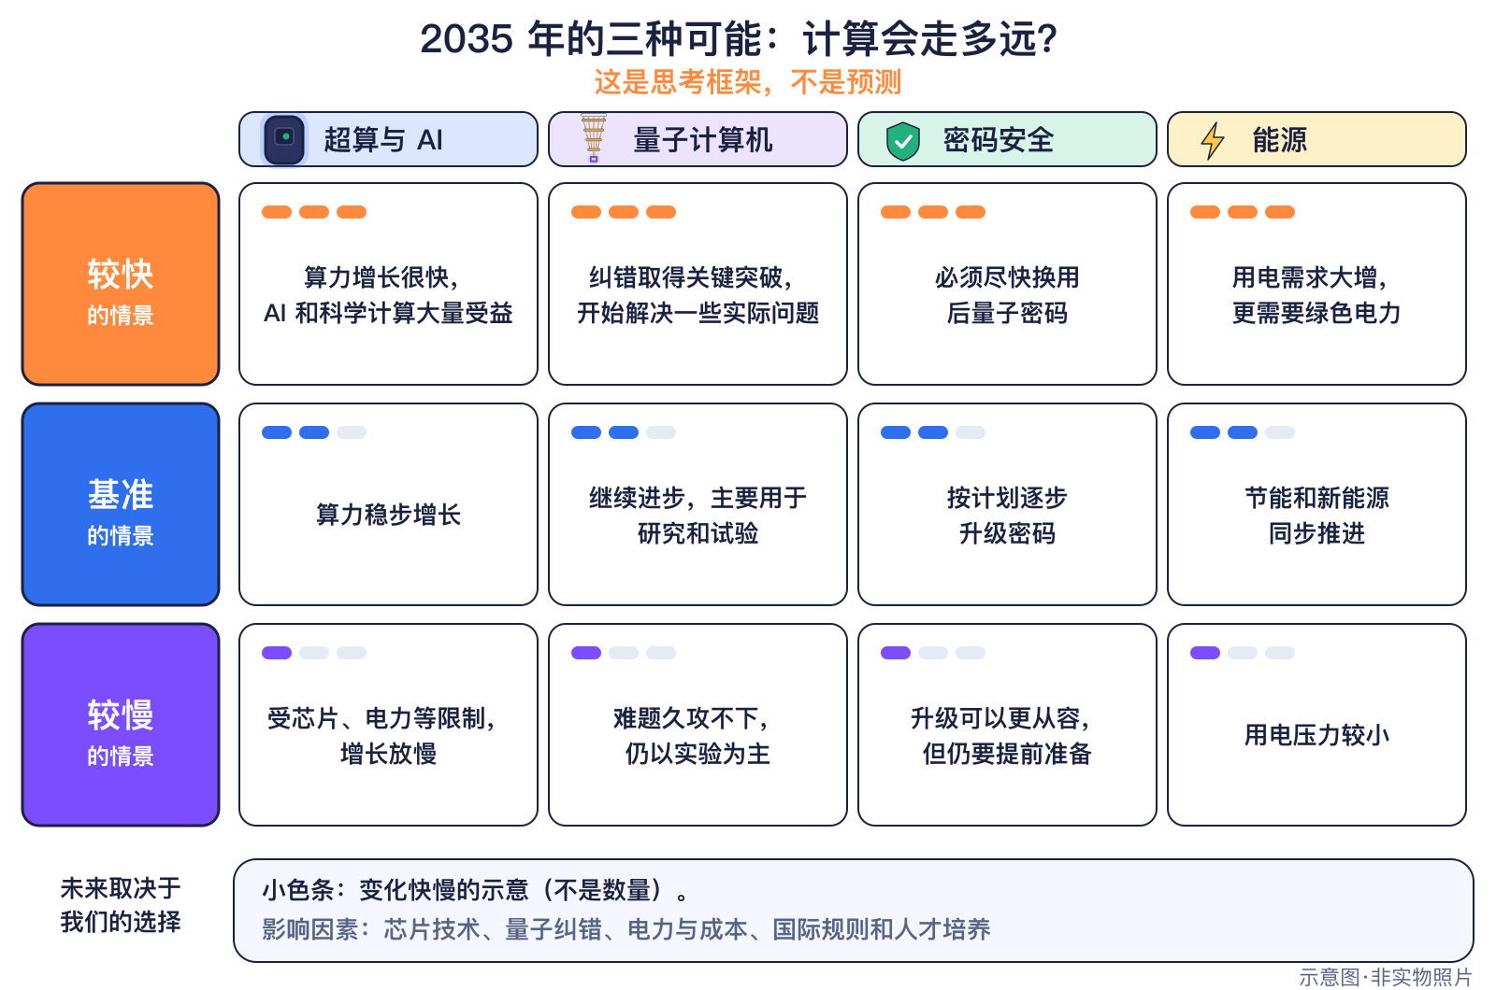
图13-1 2035年计算世界的三种情景（原创示意图）

▍生活与科学中的例子
- 网站和银行换密码：后量子密码标准2024年已发布 ✅已发生 ，它们运行在普通计算机上，不需要量子计算机。
- 超算继续服务科研：2026年全球已有5台E级超算 ✅已发生 ，未来会更多用于天气、气候和AI研究 🔮展望 。
- 量子计算仍在实验室：今天的量子计算机大约每1000次操作出一次错，普通计算机大约每10¹⁸次运算才出一次错（NIST科普页）——离日常使用还很远。
- 计算要省电：IEA基准情景预测，2030年全球数据中心用电约比2024年翻一番 🔮展望 ，这让“同样的计算用更少的电”越来越重要。

▍2035可能的样子
下面是本书编写组依据资料趋势设想的三种情景，用于讨论，不是预言。真正的未来取决于技术、成本、能源、规则、教育和人们的选择。
表13-3 2035年的三种情景（全部为展望，用于讨论，不是预言）
领域 | 较快（2035） | 基准（2035） | 较慢（2035）
超算与AI | 超算帮助科学家在气候、材料和医药上更快取得突破，“数字孪生地球”等大型模拟更常见。 | 超算成为更多行业的研发工具，但最先进的系统仍集中在少数国家和机构。 | 能源和环境压力使人们更注重提高效率，而不是一味追求更快。
量子计算 | 容错量子计算机开始解决一些普通计算机难以解决的科学问题。 | 量子计算机在少数专门领域有用，大多数日常计算仍由普通计算机完成。 | 量子计算的实用化比预期慢，研究重点仍在提高量子比特质量。
密码与通信 | 后量子密码成为默认标准，量子通信和后量子密码互相补充。 | 多数国家基本完成迁移目标，密码安全成为每个系统设计时的必选项。 | 仍有大量旧系统没有升级，“先存储后解密”的风险依然存在。
能源与环境 | “同样的计算，更少的电”成为现实，计算设施成为城市能源系统的一部分。 | 能效持续提高，但计算需求增长更快，总用电仍在增加。 | 能源约束促使人们更节制地使用大规模计算。
以下全部是【🔮展望】情景，由本书编写组依据所列资料的趋势设想，用于讨论，不是预言。

🔮展望我们能影响哪种未来？
如果更多人学习数学、物理和编程，更多机构提早升级密码、重视节能，“较快”情景里的好处就更可能出现；如果只追求速度而忽视能源和安全，就可能走向“较慢”情景。量子计算机很可能和超算、普通电脑配合工作，而不是取代它们——NIST、加州理工和微软的科普资料都这样说明。

▍动手活动
动手活动：2035年的计算世界（8—15岁·约40分钟）
材料：情景卡（较快/基准/较慢）×方向卡（超算与AI/量子计算/密码安全/能源）
步骤：
- 抽卡后写或画出2035年的一天
- 用证据等级标出哪些今天已经有了
- 讨论我们希望哪种未来
学到什么：情景思维。
安全提醒：无。

▍练习
- 【8—11岁】“IBM计划2029年交付容错量子计算机”是事实还是计划？为什么？
- 【8—11岁】后量子密码需要在量子计算机上运行吗？
- 【12—15岁】什么是“先存储后解密”？它为什么让各国现在就开始换密码？
- 【12—15岁】比较“公司计划”“政策目标”“官方说明”三种关于未来的说法，各举一例并说明读的时候要注意什么。

参考答案
- 是计划。它是公司路线图里的目标，还没有发生，可能调整。
- 不需要。后量子密码运行在普通计算机上，它是用更难的数学问题保护数据。
- 对手现在先把加密数据截下来存着，等将来量子计算机能破解时再解密；有些秘密多年后仍有价值，所以要提前换用后量子密码。
- 公司计划：IBM的Starling，可能推迟；政策目标：美英2035年基本完成迁移，目标不等于已实现；官方说明：NIST说破解加密的量子计算机何时出现“没人知道”，说明预测差异很大。

▍延伸阅读
- 美国国家标准与技术研究院（NIST）：What Is Post-Quantum Cryptography?
- 英国国家网络安全中心（NCSC）：PQC migration timelines。
- 本书第10章“量子优越性之争”、第11章“量子通信与密码安全”。

CHAPTER 14

第14章 我是未来计算科学家
本章核心问题 我现在可以学什么？ 关键词：数学、物理、编程、并行思维；学习路径；动手活动；职业。

▍本章问题
漫画式提问：我能做计算科学家吗？
乐乐：超算和量子计算机听起来好难，我现在能学点什么？
安安：是不是要先当上大学教授才行？
比特：不用等那么久！数量级、概率、编程、分工合作，这些今天就能开始练。

前面十三章，我们从CDC 6600走到E级超算，从普朗克的能量子走到纠错量子芯片。推动这些进步的，是一代代爱提问、肯动手、会合作的人。这一章想回答：要成为未来的计算科学家，现在可以学什么、做什么？

▍历史故事或真实案例
● 8—11岁必读
计算科学家不是只会算数的人。费曼是物理学家，他想到“用量子系统来模拟量子世界”；东加拉和同事创办了TOP500榜单，让全世界能用同一把尺子比较超算；贝内特和布拉萨德把物理学和密码学结合起来，提出了BB84，2026年因此获得2025年度图灵奖。
他们的共同点是：对一个问题好奇很久，愿意跨学科学习，还愿意和别人合作。
【想象情景】比特的计算科学营
比特带安安和乐乐参观一间“计算科学营”。一张桌子上，同学们在比赛分工做加法题；另一张桌子上，大家在电脑前反复运行同一段概率程序，看结果怎样慢慢接近预期。乐乐说：“原来做科学，就是不停地试、不停地核对。”

图14-1 向导们和未来的计算科学家（原创示意图）
● 12—15岁进阶
看看本书里的成果，几乎每一项都是团队完成的：Frontier、LineShine这样的超算需要芯片、网络、冷却、软件多方面工程师；九章、祖冲之、Willow背后是物理学家、工程师和程序员组成的大团队；后量子密码标准由NIST组织全球密码学家多年评选。所以，除了学科知识，合作、表达和诚信同样重要。

▍它是怎样工作的
● 8—11岁必读

四种“计算科学家能力”
- 数学：数量级（千、百万、十亿……）和概率（抛硬币、掷骰子）是读懂超算和量子计算的钥匙。
- 物理：知道微观世界有和日常不同的规则，也知道比喻都有局限。
- 编程：把想法写成电脑能执行的步骤，从Scratch到Python。
- 并行思维：把大任务拆成小任务，大家同时做，再汇总——这就是超算的思路。

● 12—15岁进阶

为什么量子程序要运行很多次
量子测量的结果带有随机性。同一个量子程序常常要重复运行很多次，再统计结果出现的频率。下面的Python活动用普通电脑模拟这种“测量”，它只是模拟概率，不是真正的量子计算。
比喻的局限：用随机数模拟“测量”
用random模块按0.7和0.3的概率生成0和1，只能帮助理解“结果要靠统计”。真正的量子态还有振幅和干涉，普通的随机数模拟不出这些性质；而且用普通电脑精确模拟大量量子比特会非常困难，这正是费曼提出量子计算的原因。

动手活动：用Python体验概率与“测量”（12—15岁·约45分钟）
材料：安装了Python的电脑
步骤：
- 用random模块模拟一个以0.7概率得到0、0.3概率得到1的“测量”
- 运行1000次并统计结果
- 讨论：为什么量子计算往往要重复运行很多次？
学到什么：概率、统计与量子测量的随机性。
安全提醒：无需联网。

▍生活与科学中的例子
表14-1 学习路径参考
阶段 | 目标 | 工具 | 可以做的作品
8—11岁 起步 | 认识数量级和概率，体验分工合作 | 卡片、硬币、Scratch | 数量级台阶海报、人体并行计算记录
8—11岁 进阶 | 理解加密和比喻的局限 | 纸笔、Scratch | 凯撒密码小游戏、硬币“测量”统计表
12—15岁 起步 | 用编程做统计和模拟 | Python | 概率“测量”模拟程序
12—15岁 进阶 | 会读数据和新闻，区分事实与计划 | 书中数据卡、表格软件 | 超算能耗海报、“量子突破”新闻核查报告

这些工作都和计算有关，有的已经存在很久，有的是新出现的：
表14-2 计算科学相关职业一览
职业 | 类别 | 日常工作 | 需要的能力 | 职业变化
高性能计算工程师 | 快速增长 | 安装和调优超级计算机，帮助科学家把程序改成能在成千上万个处理器上并行运行。 | 并行编程、操作系统与网络、耐心调试 | AI训练需求带来更多大规模计算系统。
计算科学家 | 快速增长 | 用超算模拟气候、分子、星系或飞机周围的气流，分析结果并验证。 | 数学与物理、编程、科研方法 | AI与模拟结合成为新的科研方式。
数值天气预报员 / 气象学家 | 被辅助 | 运行和解读天气模型，发布预报和灾害预警。 | 大气科学、数据分析、沟通 | AI天气模型与传统物理模型配合使用。
处理器与加速器架构师 | 快速增长 | 设计CPU、GPU和专用加速芯片，让计算更快、更省电。 | 电子工程、计算机体系结构、数学 | 能效成为芯片设计最重要的目标之一。
数据中心能源与冷却工程师 | 快速增长 | 设计供电和液冷系统，提高能效，利用余热和可再生能源。 | 电气与热工、环保意识、数据分析 | 算力增长让能效和冷却更关键。
量子物理研究员 | 新出现/快速增长 | 在实验室里制备和操控量子比特，研究如何降低错误率。 | 量子力学、实验技能、数学 | 各国加大量子科研投入，实验平台越来越多。
量子工程师 | 新出现 | 设计量子芯片、低温电子学、激光与光学系统，把实验装置变成可靠的机器。 | 电子或光学工程、低温与微波技术、系统集成 | 需要物理与工程的跨学科人才。
量子算法与软件工程师 | 新出现 | 设计量子算法，编写量子程序，在模拟器和真实设备上测试。 | 线性代数、编程、算法思维 | 量子软件工具逐渐成熟，但实用算法仍在探索。
密码学家 / 网络安全专家 | 快速增长 | 研究和部署后量子密码，评估系统的安全风险，帮助单位迁移到新算法。 | 数学、网络安全、细心严谨 | 后量子密码标准发布后，迁移工作需要大量人才。
科学传播者 | 被改变 | 把复杂的量子和计算知识讲成大家听得懂的故事，同时避免夸大。 | 科学素养、写作与表达、核实信息 | 量子话题热度高，需要准确、负责任的科普。

安全提醒：做诚实的科学传播者
看到“量子计算机秒杀超算”“马上破解所有密码”之类的标题，先问：谁说的？针对什么任务？有没有人提出不同意见？不确定就不要转发（可以回顾第10章和活动d9“新闻里的量子突破”）。

▍2035可能的样子
🔮展望给未来计算科学家的话
到2035年，你们中的一些人可能已经在大学或实验室里工作。那时的超算也许更省电，量子计算机也许在少数专门问题上有用，也许还在实验阶段——这都取决于今天和未来许多人的努力和选择。无论哪种情景，数学、编程、合作和诚信都会是你的长期本领。

▍动手活动
动手活动：我的计算科学小课题
材料：纸笔，可选一台安装了Python的电脑。
步骤：
- 从本书选一个你感兴趣的问题（如天气预报为什么需要超算、为什么要换密码）。
- 写下：它需要什么计算？用超算、量子计算机还是普通电脑更合适？
- 用一个数量级例子或一段小程序说明你的想法。
- 列出你引用的书中事实和来源，向同学做3分钟展示。
安全：不需要联网；引用资料时写清来源。

▍练习
- 【8—11岁】把“千、十亿、百万”按从小到大排列。
- 【8—11岁】超算为什么要把大任务拆成很多小任务？
- 【12—15岁】为什么量子程序常常要重复运行很多次？用普通电脑的随机数模拟有什么局限？
- 【12—15岁】看到“量子计算机秒杀超算”的新闻，你会问哪三个问题？

参考答案
- 千、百万、十亿。
- 很多计算节点可以同时算不同的小任务，再把结果汇总，就更快完成；但汇总和通信也需要时间。
- 量子测量结果有随机性，要统计多次结果才能得到可靠答案。普通随机数只能模拟概率，模拟不出振幅和干涉。
- 谁说的？针对什么任务？有没有人提出不同意见或找到更快的普通算法？

▍延伸阅读
- 美国国家标准与技术研究院（NIST）：Quantum Computing Explained。
- TOP500项目官网：TOP500 Lists。
- 本书第3章“超级计算机怎样工作”、第9章“量子算法：擅长什么，不擅长什么”。

计算速度与量子里程碑总时间轴
下表按时间顺序列出本书全部 56 个里程碑事件（日期按资料可核实的精度书写），“章”一栏指向详细信息卡所在的章节。其中 4 条属于未来的预测或法律日程，单独放在表末的“展望区”，它们可能发生，也可能改变。
表附-1 计算速度与量子里程碑总时间轴（已发生＋展望区）
时间 | 事件 | 证据等级 | 国家/地区 | 章
1900—1959
1900年 | 普朗克提出能量子假设 | ✅已发生 | 德国 | 7
1905年 | 爱因斯坦提出光量子 | ✅已发生 | 瑞士 | 7
1935年5月15日 | EPR论文：对“纠缠”的质疑 | ✅已发生 | 美国 | 7
1960—1989
1964年9月 | CDC 6600：常被称为第一台超级计算机 | ✅已发生 | 美国 | 2
1976年 | Cray-1 安装在洛斯阿拉莫斯 | ✅已发生 | 美国 | 2
1981年5月 | 费曼：用量子系统模拟量子世界 | ✅已发生 | 美国 | 8
1984年 | BB84量子密钥分发协议 | ✅已发生 | 美国 / 加拿大 | 11
1985年 | 多伊奇：通用量子计算机 | ✅已发生 | 英国 | 8
1990—2009
1993年6月 | TOP500榜单诞生 | ✅已发生 | 德国 | 3
1994年 | 肖尔算法：量子计算机能分解大数 | ✅已发生 | 美国 | 9
1996年 | 格罗弗搜索算法 | ✅已发生 | 美国 | 9
1997年6月 | ASCI Red：第一台突破万亿次（T级） | ✅已发生 | 美国 | 4
1998年前后 | 第一批运行的量子算法实验 | ✅已发生 | 美国、英国 | 8
2007年11月 | Green500“省电排行榜”诞生 | ✅已发生 | 美国 | 6
2008年6月 | 走鹃：第一台突破千万亿次（P级） | ✅已发生 | 美国 | 4
2010—2019
2010年11月 | 天河一号A：中国超算首次世界第一 | ✅已发生 | 中国 | 12
2011年5月 | 第一台商用“量子退火机”出售 | ✅已发生 | 加拿大 / 美国 | 8
2011年11月 | 日本“京”突破10 PFlop/s | ✅已发生 | 日本 | 12
2013年6月 | 天河二号连续六届世界第一 | ✅已发生 | 中国 | 12
2016年5月4日 | 量子计算机放上云端 | ✅已发生 | 美国 | 8
2016年6月 | 神威·太湖之光：全部使用国产处理器 | ✅已发生 | 中国 | 12
2016年8月16日 | 墨子号量子科学实验卫星发射 | ✅已发生 | 中国 | 11
2017年6月 | 千公里级纠缠分发 | ✅已发生 | 中国 | 11
2017年9月29日 | 京沪干线开通与洲际量子保密通话 | ✅已发生 | 中国、奥地利 | 11
2018年6月 | Summit登顶 | ✅已发生 | 美国 | 4
2019年10月23日 | 谷歌悬铃木宣布“量子优越性” | ✅已发生 | 美国 | 10
2020—2024
2020年6月 | 富岳登顶并用于抗疫研究 | ✅已发生 | 日本 | 5
2020年12月 | 九章光量子计算原型机 | ✅已发生 | 中国 | 10
2022年6月 | Frontier：第一台百亿亿次（E级）超算 | ✅已发生 | 美国 | 4
2022年10月4日 | 2022年诺贝尔物理学奖：纠缠光子实验 | ✅已发生 | 瑞典 | 7
2022年10月18日 | 欧洲天气预报中心新超算投入业务 | ✅已发生 | 意大利 | 5
2023年11月 | E级超算上的云分辨气候模拟 | ✅已发生 | 美国 | 5
2023年12月4日 | 1121量子比特的Condor：比特多≠更好用 | ✅已发生 | 美国 | 8
2023年12月 | 中性原子：48个逻辑量子比特 | 🔬研究中 | 美国 | 10
2024年5月10日 | 在CPU超算上训练日语大模型 | ✅已发生 | 日本 | 5
2024年6月24日 | 超算帮助研究核聚变 | ✅已发生 | 美国 | 5
2024年8月13日 | 首批后量子密码标准发布 | ✅已发生 | 美国 | 11
2024年11月 | El Capitan登顶 | ✅已发生 | 美国 | 4
2024年11月 | 史上最大的宇宙模拟 | ✅已发生 | 美国 | 5
2024年12月9日 | Willow芯片：量子纠错“越大越准” | ✅已发生 | 美国 | 10
2025—2026
2025年 | 国际量子科学与技术年 | ✅已发生 | 全球 | 7
2025年2月19日 | Majorana 1：拓扑量子比特（有争议） | 🔬研究中 | 美国 | 8
2025年3月3日 | 祖冲之三号 | ✅已发生 | 中国 | 10
2025年9月24日 | 6100个原子量子比特阵列 | 🔬研究中 | 美国 | 8
2025年10月7日 | 2025年诺贝尔物理学奖：电路中的宏观量子现象 | ✅已发生 | 瑞典（获奖研究在美国完成） | 8
2025年10月22日 | 谷歌“量子回声”：可验证的量子优势 | 🔬研究中 | 美国 | 10
2025年11月5日 | 离子阱量子计算机Helios商用发布 | 🧪试点中 | 美国 | 8
2025年11月 | JUPITER：欧洲第一台E级超算 | ✅已发生 | 德国 | 12
2026年3月18日 | BB84发明者获图灵奖 | ✅已发生 | 美国 / 加拿大 | 11
2026年6月 | LineShine登顶：纯CPU的E级超算 | ✅已发生 | 中国 | 12
2026年6月 | 最省电的超算不一定最快 | ✅已发生 | 法国 | 6
2026年7月30日 | IBM与芝加哥大学宣布逻辑量子比特上的量子优势 | 🔬研究中 | 美国 | 10
🔮展望 展望区：2027—2035（预测与已定日程，可能改变，不是已发生的事实）
2027年 | 计划：HQC后量子密码标准定稿 | 🔮展望 | 美国 | 13
2029年 | IBM计划：2029年交付容错量子计算机 | 🔮展望 | 美国 | 13
2031年 | 英国：最优先系统完成后量子迁移（目标） | 🔮展望 | 英国 | 13
2035年 | 美英目标：2035年基本完成后量子密码迁移 | 🔮展望 | 美国、英国 | 13

术语表
每个术语给出中文、英文、儿童比喻和准确解释。比喻帮助理解，解释才是准确定义；按首次出现的章节排列。
表附-2 术语表
术语（英文） | 儿童比喻 | 准确解释 | 章
超级计算机（Supercomputer） | 成千上万个计算大脑一起解一道超级难题。 | 计算速度位于世界前列的计算机系统，由大量处理器通过高速网络连接、并行工作。“超级”是相对的：今天的手机可能比几十年前的超算还快。 | 2
并行计算（Parallel Computing） | 一千个人同时搬箱子，而不是一个人慢慢搬。 | 把一个大任务拆成许多小任务，由多个处理器同时计算，再把结果合起来。处理器之间需要通信，所以加速不是无限的。 | 3
节点（Node） | 超算里的一台“小电脑”。 | 超级计算机中的基本计算单元，通常包含CPU、GPU（或其他加速器）、内存和网络接口。 | 3
高速互联网络（Interconnect） | 节点之间的“超级高速公路”。 | 连接超算各节点的专用高速网络，延迟低、带宽大，让节点能快速交换数据。 | 3
FLOPS（每秒浮点运算次数）（Floating-point Operations Per Second） | 计算机每秒能做多少道带小数的算术题。 | 衡量计算速度的单位。常见数量级：T（万亿，10¹²）、P（千万亿，10¹⁵）、E（百亿亿，10¹⁸）。 | 3
TOP500（TOP500 List） | 超级计算机的“世界排行榜”。 | 每年两次发布的全球最快500台超算榜单，按HPL基准测试成绩排名。它只衡量一种测试，不代表所有应用表现，也不是所有超算都参加。 | 3
HPL基准测试（High-Performance LINPACK） | 超算的“标准考试题”：解一个超大的方程组。 | TOP500排名所用的测试程序，通过求解大型线性方程组衡量浮点计算速度。 | 3
百亿亿次（E级）（Exascale） | 1后面跟18个0次运算，每一秒！ | 每秒至少10¹⁸次浮点运算的计算能力。2022年起陆续有超算在HPL基准测试中达到E级。 | 4
数量级（Order of Magnitude） | 每升一级，就大10倍。 | 以10的幂次表示大小差别的方法，例如10³（千）与10⁶（百万）相差3个数量级。 | 4
Green500（Green500 List） | 超算的“省电排行榜”。 | 按能效（每瓦功率能完成多少次浮点运算）给超级计算机排名的榜单。 | 6
液冷（Liquid Cooling） | 给发烫的芯片“洗冷水澡”。 | 用水或其他液体带走处理器产生的热量，比风冷效率高；余热还可以用来给建筑供暖。 | 6
量子（Quantum） | 能量像楼梯一样一级一级，而不是像斜坡一样连续。 | 微观世界中能量等物理量只能取某些分立值的现象；量子力学是描述原子、电子、光子等微观粒子行为的物理理论。 | 7
量子叠加（Superposition） | 像旋转中的硬币（比喻有局限）。 | 量子系统可以处在多个状态的组合中，每个状态有一个“振幅”；测量时以一定概率得到其中一个结果。“同时是0和1”是简化说法。 | 7
量子测量（Measurement） | 拍下旋转硬币落地的一瞬间。 | 对量子系统的观测会让它给出一个确定结果（如0或1），同时改变原来的叠加状态。 | 7
量子纠缠（Entanglement） | 像一对配好的手套分别寄到两地（比喻有局限）。 | 两个或多个量子系统之间的特殊关联：测量一个会与另一个的结果相关。纠缠不能用来超光速传递信息。 | 7
量子比特（Qubit） | 不只是开或关，还能指向球面上任意方向的小箭头。 | 量子计算的基本信息单位，可以处于|0⟩和|1⟩的叠加态，可用布洛赫球表示；测量时只会得到0或1。 | 8
布洛赫球（Bloch Sphere） | 表示一个量子比特状态的“地球仪”。 | 用球面上的点表示单个量子比特状态的几何图像：北极为|0⟩，南极为|1⟩，其他点为叠加态。 | 8
退相干（Decoherence） | 旋转的硬币被风一吹就倒了。 | 量子系统因与环境相互作用而失去量子特性的过程，是量子计算出错的主要原因之一。 | 8
超导量子比特（Superconducting Qubit） | 在接近绝对零度的“金色吊灯”里工作的电路。 | 用超导电路实现的量子比特，需要稀释制冷机冷却到极低温，是目前主要技术路线之一。 | 8
离子阱（Ion Trap） | 用电磁场把带电原子“悬”在空中，再用激光操控。 | 用电磁场囚禁离子、以激光操控其量子态的量子计算技术路线，量子比特质量高但速度和规模化有挑战。 | 8
光量子计算（Photonic Quantum Computing） | 用一颗颗光子当信息载体。 | 利用光子的量子特性进行计算的技术路线，可在室温下传输，但光子之间不易直接相互作用。 | 8
中性原子（Neutral Atom） | 用激光“镊子”排好一排排原子。 | 用光镊阵列捕获中性原子作为量子比特的技术路线，易于排成大阵列。 | 8
干涉（Interference） | 水波相遇时有的地方叠高、有的地方抵消。 | 量子振幅可以相互加强或抵消，量子算法正是利用干涉让正确答案的概率变大。 | 9
肖尔算法（Shor's Algorithm） | 量子计算机分解大数的“特殊钥匙”。 | 1994年提出的量子算法，可高效分解大整数。若未来出现足够大的容错量子计算机，将威胁目前广泛使用的部分公钥密码。 | 9
格罗弗算法（Grover's Algorithm） | 在没整理的抽屉里找东西，能少翻很多次。 | 1996年提出的量子搜索算法，对无结构搜索有平方级加速，而不是指数级加速。 | 9
量子模拟（Quantum Simulation） | 用量子系统去“扮演”另一个量子系统。 | 用可控的量子设备模拟分子、材料等量子系统，是量子计算最被看好的应用方向之一。 | 9
量子纠错（Quantum Error Correction） | 很多人一起记同一句话，互相纠正记错的地方。 | 把多个物理量子比特编码成一个更可靠的逻辑量子比特，持续检测并纠正错误，是实现实用量子计算的关键。 | 10
逻辑量子比特（Logical Qubit） | 一支“纠错小队”合起来当一个可靠的队员。 | 由多个物理量子比特通过纠错编码组成、错误率更低的量子比特。 | 10
量子优越性 / 量子优势（Quantum Supremacy / Advantage） | 在一道专门设计的难题上，量子计算机比最强超算更快。 | 量子设备在某个特定任务上超过已知最好的经典计算方法的状态。往往针对专门设计的问题，并可能因经典算法改进而受到挑战。 | 10
量子密钥分发（Quantum Key Distribution (QKD)） | 用光子传送密码钥匙，有人偷看就会留下痕迹。 | 利用量子测量会扰动状态的特性，在两地之间分发密钥并发现窃听的通信技术；它保护的是密钥分发环节。 | 11
后量子密码（Post-Quantum Cryptography (PQC)） | 给普通电脑换一把量子计算机也难撬开的新锁。 | 运行在普通计算机上、被认为能抵抗量子计算机攻击的新型密码算法。它不是量子技术，而是新的数学方法。 | 11
先存储后解密（Harvest Now, Decrypt Later） | 先把上了锁的信偷偷存起来，等有了万能钥匙再打开。 | 攻击者现在截获加密数据、等将来量子计算机足够强大时再解密的风险，是推动尽早迁移到后量子密码的原因之一。 | 11

人物/机构索引
按人物出生年代大致排序。“机构/公司”取自相关里程碑事件；同一人物参与多项发明时，章节号全部列出。
表附-3 人物索引
人物 | 国家 | 机构/公司 | 发明/贡献 | 章
马克斯·普朗克（Max Planck，1858—1947） | 德国 | — | 提出能量子假设，量子物理的起点。 | 7
阿尔伯特·爱因斯坦（Albert Einstein，1879—1955） | 德国/瑞士/美国 | 普林斯顿高等研究院 | 提出光量子；参与EPR论文。 | 7
西摩·克雷（Seymour Cray，1925—1996） | 美国 | 控制数据公司（CDC）；克雷研究公司；洛斯阿拉莫斯国家实验室 | 设计CDC 6600与Cray-1。 | 2
理查德·费曼（Richard Feynman，1918—1988） | 美国 | 加州理工学院（费曼所在） | 提出用量子系统模拟量子世界。 | 8
戴维·多伊奇（David Deutsch，1953—） | 英国 | 牛津大学 | 提出通用量子计算机理论。 | 8
彼得·肖尔（Peter Shor，1959—） | 美国 | AT&T贝尔实验室 | 提出分解大数的量子算法。 | 9
洛夫·格罗弗（Lov Grover，1961—） | 美国 | 贝尔实验室 | 提出量子搜索算法。 | 9
查尔斯·贝内特（Charles Bennett，1943—） | 美国 | IBM研究院；蒙特利尔大学；美国计算机协会（ACM） | 与布拉萨德提出BB84，获图灵奖。 | 11
吉勒·布拉萨德（Gilles Brassard，1955—） | 加拿大 | IBM研究院；蒙特利尔大学；美国计算机协会（ACM） | 与贝内特提出BB84，获图灵奖。 | 11
杰克·东加拉（Jack Dongarra，1950—） | 美国 | TOP500项目（为曼海姆超算会议编制） | TOP500共同创办人之一。 | 3
潘建伟（Pan Jianwei，1970—） | 中国 | 中国科学院；中国科学技术大学；中国科学技术大学 | 领导墨子号、九章、祖冲之系列研究。 | 10、11
约翰·马丁尼斯（John Martinis，1958—） | 美国 | 谷歌量子人工智能；瑞典皇家科学院 | 领导悬铃木实验，2025年诺贝尔物理学奖得主。 | 8、10
安东·蔡林格（Anton Zeilinger，1945—） | 奥地利 | 瑞典皇家科学院；中国科学院；奥地利科学院 | 纠缠光子实验先驱，2022年诺贝尔物理学奖得主。 | 7、11
表附-4 机构索引
机构 | 国家/地区 | 相关里程碑 | 章
控制数据公司（CDC） | 美国 | CDC 6600：常被称为第一台超级计算机 | 2
克雷研究公司；洛斯阿拉莫斯国家实验室 | 美国 | Cray-1 安装在洛斯阿拉莫斯 | 2
TOP500项目（为曼海姆超算会议编制） | 德国 | TOP500榜单诞生 | 3
桑迪亚国家实验室；英特尔 | 美国 | ASCI Red：第一台突破万亿次（T级） | 4
IBM；洛斯阿拉莫斯国家实验室 | 美国 | 走鹃：第一台突破千万亿次（P级） | 4
橡树岭国家实验室；IBM | 美国 | Summit登顶 | 4
橡树岭国家实验室 | 美国 | Frontier：第一台百亿亿次（E级）超算 | 4
劳伦斯利弗莫尔国家实验室；HPE | 美国 | El Capitan登顶 | 4
理化学研究所计算科学研究中心 | 日本 | 富岳登顶并用于抗疫研究 | 5
欧洲中期天气预报中心（ECMWF） | 意大利 | 欧洲天气预报中心新超算投入业务 | 5
美国能源部E3SM团队；桑迪亚国家实验室 | 美国 | E级超算上的云分辨气候模拟 | 5
东京工业大学、东北大学、富士通、理化学研究所等 | 日本 | 在CPU超算上训练日语大模型 | 5
通用原子公司、加州大学圣迭戈分校；橡树岭领导计算设施 | 美国 | 超算帮助研究核聚变 | 5
阿贡国家实验室 | 美国 | 史上最大的宇宙模拟 | 5
弗吉尼亚理工大学 | 美国 | Green500“省电排行榜”诞生 | 6
图卢兹大学—CNRS CALMIP计算中心 | 法国 | 最省电的超算不一定最快 | 6
普林斯顿高等研究院 | 美国 | EPR论文：对“纠缠”的质疑 | 7
瑞典皇家科学院 | 瑞典 | 2022年诺贝尔物理学奖：纠缠光子实验；2025年诺贝尔物理学奖：电路中的宏观量子现象 | 7、8
联合国大会；联合国教科文组织 | 全球 | 国际量子科学与技术年 | 7
加州理工学院（费曼所在） | 美国 | 费曼：用量子系统模拟量子世界 | 8
牛津大学 | 英国 | 多伊奇：通用量子计算机 | 8
多所大学与IBM | 美国、英国 | 第一批运行的量子算法实验 | 8
D-Wave系统公司；洛克希德·马丁公司 | 加拿大 / 美国 | 第一台商用“量子退火机”出售 | 8
IBM | 美国 | 量子计算机放上云端；1121量子比特的Condor：比特多≠更好用 | 8
微软 | 美国 | Majorana 1：拓扑量子比特（有争议） | 8
加州理工学院 | 美国 | 6100个原子量子比特阵列 | 8
Quantinuum | 美国 | 离子阱量子计算机Helios商用发布 | 8
AT&T贝尔实验室 | 美国 | 肖尔算法：量子计算机能分解大数 | 9
贝尔实验室 | 美国 | 格罗弗搜索算法 | 9
中国科学技术大学 | 中国 | 千公里级纠缠分发；九章光量子计算原型机；祖冲之三号 | 10、11
谷歌量子人工智能 | 美国 | 谷歌悬铃木宣布“量子优越性”；Willow芯片：量子纠错“越大越准”；谷歌“量子回声”：可验证的量子优势 | 10
哈佛大学；MIT；QuEra | 美国 | 中性原子：48个逻辑量子比特 | 10
IBM；芝加哥大学 | 美国 | IBM与芝加哥大学宣布逻辑量子比特上的量子优势 | 10
IBM研究院；蒙特利尔大学 | 美国 / 加拿大 | BB84量子密钥分发协议 | 11
中国科学院；中国科学技术大学 | 中国 | 墨子号量子科学实验卫星发射 | 11
中国科学院；奥地利科学院 | 中国、奥地利 | 京沪干线开通与洲际量子保密通话 | 11
美国国家标准与技术研究院（NIST） | 美国 | 首批后量子密码标准发布 | 11
美国计算机协会（ACM） | 美国 / 加拿大 | BB84发明者获图灵奖 | 11
国防科技大学；国家超级计算天津中心 | 中国 | 天河一号A：中国超算首次世界第一 | 12
理化学研究所；富士通 | 日本 | 日本“京”突破10 PFlop/s | 12
国防科技大学；国家超级计算广州中心 | 中国 | 天河二号连续六届世界第一 | 12
国家超级计算无锡中心 | 中国 | 神威·太湖之光：全部使用国产处理器 | 12
欧洲高性能计算联合体（EuroHPC）；于利希研究中心 | 德国 | JUPITER：欧洲第一台E级超算 | 12
国家超级计算深圳中心 | 中国 | LineShine登顶：纯CPU的E级超算 | 12
NIST（计划） | 美国 | 计划：HQC后量子密码标准定稿 | 13
IBM（公司计划） | 美国 | IBM计划：2029年交付容错量子计算机 | 13
英国国家网络安全中心（目标） | 英国 | 英国：最优先系统完成后量子迁移（目标） | 13
美国白宫NSM-10；英国NCSC（目标） | 美国、英国 | 美英目标：2035年基本完成后量子密码迁移 | 13

课堂练习与答案
本节汇总全书 23 道课堂练习，可整页打印作为知识测验。题目标注适用层次与对应章节；答案与解析附在题目之后（打印测验时可只印题目部分）。
1. ［8—11岁·第3章·选择］超级计算机为什么那么快？
A. 成千上万个处理器同时计算 B. 它的屏幕特别大 C. 它只用一个超级大芯片 D. 它不需要电
2. ［8—11岁·第4章·排序］按从小到大排序。
A. 万亿（10¹²，T） B. 千万亿（10¹⁵，P） C. 百亿亿（10¹⁸，E） D. 千（10³） E. 百万（10⁶） F. 十亿（10⁹）
正确顺序：＿＿＿＿＿＿＿＿＿＿＿＿
3. ［12—15岁·第4章·选择］第一台在TOP500上HPL实测超过1 EFlop/s的超算是？
A. Frontier（2022） B. CDC 6600（1964） C. 天河一号A（2010） D. Cray-1（1976）
4. ［12—15岁·第3章·判断］判断：TOP500排名能代表超算在所有任务上的表现。
（ ）对 （ ）错
5. ［12—15岁·第6章·选择］2026年6月Green500第一名KAIROS在TOP500排第几？
A. 第1名 B. 第5名 C. 第445名 D. 没有上榜
6. ［8—11岁·第5章·选择］下面哪件事需要超级计算机帮忙？
A. 预报台风路径 B. 给手机充电 C. 煮鸡蛋 D. 写日记
7. ［8—11岁·第7章·选择］普朗克在1900年发现能量是怎样的？
A. 一份一份的 B. 永远不变的 C. 只有光才有 D. 可以随便创造
8. ［12—15岁·第7章·判断］判断：薛定谔真的把一只猫关进盒子做了实验。
（ ）对 （ ）错
9. ［8—11岁·第8章·判断］判断：量子比特测量时可以同时得到0和1两个结果。
（ ）对 （ ）错
10. ［12—15岁·第8章·连线］把量子比特技术路线和特点连起来。
左列：1. 超导 2. 离子阱 3. 光子 4. 中性原子
右列：A. 用光的量子态计算 B. 用光镊排成大阵列 C. 在接近绝对零度的稀释制冷机里工作 D. 用激光操控被囚禁的离子
11. ［8—11岁·第9章·选择］量子计算机最可能在哪方面有优势？
A. 模拟分子和材料 B. 播放视频 C. 打字聊天 D. 玩普通游戏
12. ［12—15岁·第9章·判断］判断：量子计算机会同时尝试所有答案，所以什么题都算得快。
（ ）对 （ ）错
13. ［12—15岁·第9章·选择］格罗弗算法对无序搜索的加速大约是？
A. 平方根级（平方级加速） B. 无限快 C. 慢一百倍 D. 和普通方法完全一样
14. ［12—15岁·第10章·选择］谷歌悬铃木“1万年”的说法后来怎样？
A. IBM等提出经典计算机可以更快完成 B. 被所有人证明完全正确 C. 被撤稿 D. 谷歌承认作假
15. ［12—15岁·第10章·选择］Willow芯片最重要的进展是？
A. 纠错编码越大，错误率越低 B. 有一百万个量子比特 C. 能玩游戏 D. 不需要冷却
16. ［12—15岁·第8章·判断］判断：量子比特越多，量子计算机一定越好用。
（ ）对 （ ）错
17. ［12—15岁·第11章·选择］后量子密码是什么？
A. 运行在普通计算机上、抗量子攻击的新密码算法 B. 一种量子计算机 C. 用光子打电话 D. 不用密码
18. ［8—11岁·第11章·判断］判断：墨子号可以用纠缠超光速打电话。
（ ）对 （ ）错
19. ［12—15岁·第11章·选择］为什么现在就要换用后量子密码？
A. 有人可能先存储加密数据，等将来破解 B. 因为量子计算机已经破解了所有密码 C. 因为旧密码太长 D. 没有原因
20. ［12—15岁·第12章·连线］把超算和城市连起来。
左列：1. LineShine 2. 富岳 3. JUPITER 4. Frontier
右列：A. 于利希 B. 橡树岭 C. 深圳 D. 神户
21. ［8—11岁·第13章·选择］IBM说2029年交付容错量子计算机，这属于？
A. 公司计划 B. 已经发生的事实 C. 科幻小说 D. 法律规定
22. ［12—15岁·第4章·排序］按时间先后排序。
A. ASCI Red破万亿次（1997） B. Roadrunner破千万亿次（2008） C. Frontier破百亿亿次（2022） D. CDC 6600（1964） E. Cray-1（1976） F. TOP500诞生（1993）
正确顺序：＿＿＿＿＿＿＿＿＿＿＿＿
23. ［8—11岁·第7章·选择］2025年被联合国定为什么年？
A. 国际量子科学与技术年 B. 国际机器人年 C. 国际太空年 D. 国际AI年

参考答案与解析
题号 | 答案 | 解析
1 | A | 超算靠并行计算，节点之间还需要高速网络配合。
2 | D → E → F → A → B → C | 每升一级大1000倍。
3 | A | TOP500称Frontier是“第一台真正的E级计算机”。
4 | 错 | 错误。它只衡量HPL一种基准测试。
5 | C | 最快的不一定最省电。
6 | A | 天气预报要计算全球大气的变化。
7 | A | 能量量子化，像楼梯的台阶。
8 | 错 | 错误。那是思想实验。
9 | 错 | 错误。测量时只会得到0或1；“同时是0和1”是简化的比喻。
10 | 1—C，2—D，3—A，4—B | 多条路线各有优缺点。
11 | A | 量子计算机将与普通计算机配合，而不是取代它。
12 | 错 | 错误。NIST、加州理工等都指出量子计算机不会取代普通计算机，只对某些问题有优势。
13 | A | 是平方级加速，不是指数级。
14 | A | “量子优越性”针对特定任务，经典算法会追赶。
15 | A | 实现“低于阈值”的量子纠错。
16 | 错 | 错误。IBM也承认1121比特的Condor性能只与433比特的Osprey相当，质量很重要。
17 | A | 后量子密码不是量子技术，而是新的数学方法。
18 | 错 | 错误。洲际通话中墨子号作为可信中继分发密钥，通话走普通网络，不能超光速。
19 | A | 这叫“先存储后解密”风险。
20 | 1—C，2—D，3—A，4—B | 超算遍布世界各地。
21 | A | 公司路线图要标【计划】。
22 | D → E → F → A → B → C | 超算速度一路提升。
23 | A | 纪念量子力学诞生约100年。

教师讲义

▍教学总目标
本讲义配合《量子计算与超级计算机：突破计算极限》使用，提供三套方案，老师可按课时和学生年龄选择或组合。所有活动都不需要购买器材，d6 需要一台安装了 Python 的电脑。
- 知识目标：知道超级计算机靠并行计算变快，了解从 CDC 6600 到 E 级超算的主要里程碑；理解 FLOPS、数量级和 TOP500 只测 HPL；知道叠加、测量、纠缠的基本含义与比喻的局限；知道量子计算机擅长和不擅长的事；分清量子通信、量子计算和后量子密码。
- 能力目标：能用数量级比较速度；能用“谁说的、针对什么任务、有没有不同意见”核查科技新闻；能区分事实、计划和预测。
- 态度目标：尊重科学争议，不夸大也不轻视新技术；重视能源与安全；养成跨学科学习与合作的习惯。

▍方案一：45分钟
适用对象：8—15岁，单元导入课或科技周讲座。
教学目标：认识超算为什么快；初步知道量子计算机“不是什么都更快”。
教学准备：100道简单加法题卡（活动 d1）、数量级卡片（d2）、第4章数量级换算表投影。
表师-1 45分钟流程
时间 | 环节 | 教师活动 | 学生活动
0—5分钟 | 导入 | 提问：天气预报为什么要用超算？ | 自由猜测
5—20分钟 | 人体并行计算 | 组织 d1，计时对比 | 一人算与十人分工算，讨论汇总开销
20—30分钟 | 数量级台阶 | 组织 d2，介绍 E 级 | 按从小到大排队，写出“1后面几个0”
30—40分钟 | 量子初印象 | 讲第9章“擅长与不擅长” | 快速判断任务卡（d8 简化版）
40—45分钟 | 总结 | 强调“量子计算机会和普通电脑配合，而不是取代它” | 写一句收获

关键提问：
- 为什么十个人分工比一个人算得快？什么时候分工反而变慢？
- “百亿亿次”是“1后面几个0”？
- TOP500 榜单比的是什么？它能说明超算在所有任务上都最快吗？
- 量子计算机会让你的手机看视频更快吗？
- 比特越多的量子计算机一定越好用吗？

评价建议：以观察为主——能否说出“并行要分工也要汇总”；能否举一个量子计算机不擅长的例子。

▍方案二：90分钟
适用对象：10—15岁，两课时连排。
教学目标：理解叠加、测量、纠缠的比喻与局限；理解量子优越性的特定任务与争议。
教学准备：硬币（d3）、左右手套与两个袋子（d4）、新闻摘要（d9，取自本书已核实事件）。
表师-2 90分钟流程
时间 | 环节 | 教师活动 | 学生活动
0—10分钟 | 复习 | 回顾超算与数量级 | 回答三道快问题
10—30分钟 | 叠加与测量 | 组织 d3，读第7章“比喻的局限”框 | 统计20次结果，说出比喻哪里不准
30—45分钟 | 纠缠 | 组织 d4 | 讨论为什么纠缠不能超光速传消息
45—70分钟 | 量子优越性之争 | 讲第10章悬铃木与 IBM 的不同估计 | 分组完成 d9，给新闻贴证据等级
70—85分钟 | 量子通信与密码 | 讲第11章：墨子号是可信中继，后量子密码在普通电脑上运行 | 完成概念配对
85—90分钟 | 总结 | 归纳看科技新闻的三个问题 | 每组汇报一条

关键提问：
- “同时是0和1”这个说法哪里简化了？
- 配对手套和真正的纠缠有什么不同？
- 悬铃木的“1万年”是谁估计的？后来发生了什么？
- 2017年北京和维也纳的量子保密通话，是“用纠缠直接打电话”吗？
- 后量子密码需要量子计算机才能用吗？
- 量子通信和量子计算是一回事吗？

评价建议：用 d9 的核查记录做形成性评价：能否找出“谁说的、什么任务、有无异议”三项。

▍方案三：4课时单元
适用对象：12—15岁，每课时45分钟。
表师-3 4课时安排
课时 | 主题（章节） | 核心内容 | 活动
第1课时 | 超算怎样工作（第1—4章） | 并行、节点、FLOPS、TOP500与HPL、数量级 | d1、d2
第2课时 | 超算与能源（第5—6章） | 天气气候与科研应用、Green500、液冷与余热 | d7
第3课时 | 量子规则与量子计算（第7—10章） | 叠加、测量、纠缠、量子比特路线、纠错、优越性争议 | d3、d4、d6、d8
第4课时 | 密码与未来（第11—14章） | BB84、后量子密码、先存储后解密、路线图与情景 | d5、d9、d10

关键提问：
- 最快的超算一定最省电吗？用 Green500 的例子说明。
- 为什么 IBM 的1121比特芯片性能只和433比特芯片相当？
- 量子纠错“越大越准”说明了什么？还缺什么？
- 为什么各国现在就要换用后量子密码？
- IBM 计划2029年交付 Starling，这句话应该怎样标注？

评价建议：单元作品可选“2035年的计算世界”（d10）或“我的计算科学小课题”（第14章）。评价维度：事实准确（引用书中数据并注明来源）、区分事实与计划、比喻附局限说明、表达清楚、团队合作。

▍差异化与安全提示
- 两个年龄层：8—11岁以 d1、d2、d3、d5 等动手比喻活动为主，重点是“并行分工”“比喻不等于真相”；12—15岁增加 d6、d7、d9，练习读数据口径和核查新闻。
- 动手安全：所有活动不需要购买器材；凯撒密码练习不要使用真实密码或个人信息；d6 不需要联网。
- 信息核验：引用2026年事实与预测时，提醒学生查看书末来源和访问日期；对任何“突破”“秒杀”“取代”的说法，先问清谁说的、针对什么任务、有没有不同意见。
- 常见误区：量子计算机不是什么都更快的电脑；“同时尝试所有答案”是错误比喻，不要使用；量子优越性针对专门设计的题目且有争议；TOP500 只测 HPL；比特多不等于更好用。

参考文献
以下为本书事实核查所依据的全部来源，共 69 条，访问日期均为 2026-10-25。网页内容可能更新，引用时请以访问日期为准。
[1] 计算机历史博物馆. CDC 6600 catalog record. https://www.computerhistory.org/collections/catalog/X1385.97I（访问日期：2026-10-25） 相关章节：2
[2] 洛斯阿拉莫斯国家实验室 LANL. ASC Platforms (first Cray-1 installed 1976). https://www.lanl.gov/asc/platforms/index.php（访问日期：2026-10-25） 相关章节：2
[3] TOP500 项目. Hans Werner Meuer. https://top500.org/project/authors/hans-werner-meuer/（访问日期：2026-10-25） 相关章节：3
[4] TOP500 项目. TOP500 List June 1993. https://top500.org/lists/top500/1993/06/（访问日期：2026-10-25） 相关章节：3
[5] TOP500 项目. TOP500 List June 1997. https://top500.org/lists/top500/list/1997/06/（访问日期：2026-10-25） 相关章节：4
[6] TOP500 项目. TOP500 List June 2008. https://top500.org/lists/top500/list/2008/06/（访问日期：2026-10-25） 相关章节：4
[7] TOP500 项目. TOP500 List November 2010. https://top500.org/lists/top500/list/2010/11/（访问日期：2026-10-25） 相关章节：12
[8] TOP500 项目. TOP500 List November 2011. https://top500.org/lists/top500/list/2011/11/（访问日期：2026-10-25） 相关章节：12
[9] TOP500 项目. TOP500 List June 2013. https://top500.org/lists/top500/list/2013/06/（访问日期：2026-10-25） 相关章节：12
[10] TOP500 项目. TOP500 List June 2016. https://top500.org/lists/top500/list/2016/06/（访问日期：2026-10-25） 相关章节：12
[11] TOP500 项目. TOP500 List June 2018. https://top500.org/lists/top500/list/2018/06/（访问日期：2026-10-25） 相关章节：4
[12] TOP500 项目. TOP500 List June 2020. https://top500.org/lists/top500/list/2020/06/（访问日期：2026-10-25） 相关章节：5
[13] TOP500 项目. TOP500 June 2022. https://top500.org/lists/top500/2022/06/（访问日期：2026-10-25） 相关章节：4
[14] TOP500 项目. TOP500 November 2024. https://top500.org/lists/top500/2024/11/（访问日期：2026-10-25） 相关章节：4
[15] TOP500 项目. TOP500 November 2025. https://top500.org/lists/top500/2025/11/（访问日期：2026-10-25） 相关章节：4、12
[16] TOP500 项目. TOP500 June 2026. https://top500.org/lists/top500/2026/06/（访问日期：2026-10-25） 相关章节：12
[17] TOP500 项目. Highlights – June 2026. https://top500.org/lists/top500/2026/06/highs（访问日期：2026-10-25） 相关章节：12
[18] 弗吉尼亚理工大学新闻. Green500 list debuts (2007-11-15). https://news.vt.edu/articles/2007/11/2007-679.html（访问日期：2026-10-25） 相关章节：6
[19] TOP500 项目. Green500 List June 2026. https://top500.org/lists/green500/list/2026/06/（访问日期：2026-10-25） 相关章节：6
[20] 欧洲中期天气预报中心 ECMWF. Supercomputer facility (Bologna). https://www.ecmwf.int/node/28114（访问日期：2026-10-25） 相关章节：5
[21] Kokkos 项目博客. SCREAM wins inaugural Gordon Bell Prize for Climate Modelling (2023-11-18). https://kokkos.org/blog/gordon-bell-prize-2023/（访问日期：2026-10-25） 相关章节：5
[22] 理化学研究所 RIKEN. Simulations on Fugaku confirm benefit of masks and ventilation (2021-01-13). https://www.riken.jp/en/news_pubs/news/2020/20210113_2/index.html（访问日期：2026-10-25） 相关章节：5
[23] 橡树岭领导计算设施 OLCF. New clues to improving fusion confinement (2024-06-24). https://www.olcf.ornl.gov/2024/06/24/new-clues-to-improving-fusion-confinement/（访问日期：2026-10-25） 相关章节：5
[24] EurekAlert（橡树岭实验室稿）. Largest cosmological simulation on Frontier (2025-11-14). https://www.eurekalert.org/news-releases/1106165（访问日期：2026-10-25） 相关章节：5
[25] 富士通. Release of Fugaku-LLM (2024-05-10). https://info.archives.global.fujitsu/global/about/resources/news/press-releases/2024/0510-01.html（访问日期：2026-10-25） 相关章节：5
[26] 诺贝尔奖官网. Max Planck – Biographical. https://www.nobelprize.org/prizes/physics/1918/planck/biographical/（访问日期：2026-10-25） 相关章节：7
[27] 诺贝尔奖官网. The Nobel Prize in Physics 1921. https://www.nobelprize.org/prizes/physics/1921/summary/（访问日期：2026-10-25） 相关章节：7
[28] 斯坦福哲学百科. The Einstein-Podolsky-Rosen Argument in Quantum Theory. https://plato.stanford.edu/entries/qt-epr/（访问日期：2026-10-25） 相关章节：7
[29] 斯坦福哲学百科. Quantum Entanglement and Information. https://plato.stanford.edu/entries/qt-entangle/（访问日期：2026-10-25） 相关章节：7
[30] 《国际理论物理杂志》. Simulating Physics with Computers (R. Feynman, 1982). https://doi.org/10.1007/BF02650179（访问日期：2026-10-25） 相关章节：8
[31] 《英国皇家学会会刊A》. Quantum theory, the Church–Turing principle and the universal quantum computer (D. Deutsch, 1985). https://doi.org/10.1098/rspa.1985.0070（访问日期：2026-10-25） 相关章节：8
[32] CNN. Quantum pioneers who perfected secrecy receive Turing Award (2026-03-18). https://kvia.com/cnn-other/2026/03/18/quantum-pioneers-who-perfected-secrecy-receive-turing-award/（访问日期：2026-10-25） 相关章节：11
[33] arXiv（P. Shor）. Polynomial-Time Algorithms for Prime Factorization and Discrete Logarithms on a Quantum Computer. https://arxiv.org/abs/quant-ph/9508027（访问日期：2026-10-25） 相关章节：9
[34] arXiv（L. Grover）. A fast quantum mechanical algorithm for database search (1996). https://arxiv.org/abs/quant-ph/9605043（访问日期：2026-10-25） 相关章节：9
[35] IBM 量子博客. Factoring 15 with Shor's algorithm. https://www.ibm.com/quantum/blog/factor-15-shors-algorithm（访问日期：2026-10-25） 相关章节：8
[36] HPCwire. D-Wave Sells First Quantum Computer (2011-05-26). https://www.hpcwire.com/2011/05/26/d-wave_sells_first_quantum_computer/（访问日期：2026-10-25） 相关章节：8
[37] IBM 新闻. IBM Makes Quantum Computing Available on IBM Cloud (2016-05-04). https://uk.newsroom.ibm.com/2016-May-04-IBM-Makes-Quantum-Computing-Available-on-IBM-Cloud-to-Accelerate-Innovation（访问日期：2026-10-25） 相关章节：8
[38] Nature（Arute 等，2019）. Quantum supremacy using a programmable superconducting processor. https://www.nature.com/articles/s41586-019-1666-5（访问日期：2026-10-25） 相关章节：10
[39] IBM 量子博客. On "Quantum Supremacy" (2019-10-22). https://www.ibm.com/quantum/blog/on-quantum-supremacy（访问日期：2026-10-25） 相关章节：10
[40] 中国科学技术大学新闻（转新华社）. 九章光量子计算原型机（2020-12）. https://news.ustc.edu.cn/info/1056/84872.htm（访问日期：2026-10-25） 相关章节：10
[41] 中国科学技术大学宣传部（转载《科学美国人》）. 九章报道. https://xcb.ustc.edu.cn/info/1011/21075.htm（访问日期：2026-10-25） 相关章节：10
[42] 新华网. 祖冲之三号成果发表（2025-03-03）. https://www.news.cn/20250303/64fdd20539f64366a52ca936ccd46b85/c.html（访问日期：2026-10-25） 相关章节：10
[43] 诺贝尔奖官网. The Nobel Prize in Physics 2022 – Press release. https://www.nobelprize.org/prizes/physics/2022/press-release/（访问日期：2026-10-25） 相关章节：7
[44] IBM 新闻. IBM Debuts Next-Generation Quantum Processor & IBM Quantum System Two (2023-12-04). https://newsroom.ibm.com/2023-12-04-IBM-Debuts-Next-Generation-Quantum-Processor-IBM-Quantum-System-Two,-Extends-Roadmap-to-Advance-Era-of-Quantum-Utility（访问日期：2026-10-25） 相关章节：8
[45] IBM 量子博客. Quantum roadmap 2033. https://www.ibm.com/quantum/blog/quantum-roadmap-2033（访问日期：2026-10-25） 相关章节：8
[46] 哈佛大学技术开发办公室. Researchers create first logical quantum processor (2023-12). https://otd.harvard.edu/news/researchers-create-first-logical-quantum-processor（访问日期：2026-10-25） 相关章节：10
[47] Google 官方博客. Meet Willow, our state-of-the-art quantum chip (2024-12-09). https://blog.google/technology/research/google-willow-quantum-chip/（访问日期：2026-10-25） 相关章节：10
[48] 联合国教科文组织 UNESCO. International Year of Quantum Science and Technology 2025. https://www.unesco.org/en/years/quantum-science-technology（访问日期：2026-10-25） 相关章节：7
[49] 微软 Microsoft. Microsoft's Majorana 1 chip carves new path for quantum computing (2025-02-19). https://news.microsoft.com/source/features/innovation/microsofts-majorana-1-chip-carves-new-path-for-quantum-computing/（访问日期：2026-10-25） 相关章节：8
[50] Nature（微软团队，2025）. Interferometric single-shot parity measurement in InAs–Al hybrid devices. https://www.nature.com/articles/s41586-024-08445-2（访问日期：2026-10-25） 相关章节：8
[51] 加州理工学院. Caltech team sets record with 6,100-qubit array (2025-09-24). https://www.pma.caltech.edu/news/caltech-team-sets-record-with-6100-qubit-array（访问日期：2026-10-25） 相关章节：8
[52] 诺贝尔奖官网. The Nobel Prize in Physics 2025 – Press release. https://www.nobelprize.org/prizes/physics/2025/press-release/（访问日期：2026-10-25） 相关章节：8
[53] Google Research 博客. A verifiable quantum advantage (2025-10-22). https://research.google/blog/a-verifiable-quantum-advantage/（访问日期：2026-10-25） 相关章节：10
[54] Quantinuum. Quantinuum announces commercial launch of Helios (2025-11-05). https://www.quantinuum.com/press-releases/quantinuum-announces-commercial-launch-of-new-helios-quantum-computer-that-offers-unprecedented-accuracy-to-enable-generative-quantum-ai-genqai（访问日期：2026-10-25） 相关章节：8
[55] IBM 新闻. IBM and the University of Chicago demonstrate quantum advantage (2026-07-30). https://newsroom.ibm.com/2026-07-30-ibm-and-the-university-of-chicago-demonstrate-quantum-advantage,-establishing-trusted-quantum-computation-on-logical-circuits（访问日期：2026-10-25） 相关章节：10
[56] Phys.org. Quantum task beyond classical simulations (2026-08-01). https://phys.org/news/2026-07-quantum-task-classical-simulations.html（访问日期：2026-10-25） 相关章节：10
[57] 国家科技创新中心（转载科技日报）. 墨子号与天地一体化量子通信网络. https://www.ncsti.gov.cn/kjdt/ztbd/liangzikeji/liangzikejiHL/202107/t20210715_36738.html（访问日期：2026-10-25） 相关章节：11
[58] arXiv（尹娟、潘建伟等）. Satellite-based entanglement distribution over 1200 kilometers. https://arxiv.org/abs/1707.01339（访问日期：2026-10-25） 相关章节：11
[59] Photonics Online（转中国科大稿）. China builds world's first space-ground integrated quantum communication network (2017-09-29). https://www.photonicsonline.com/doc/china-builds-world-s-first-space-ground-integrated-quantum-communication-network-0001（访问日期：2026-10-25） 相关章节：11
[60] 美国国家标准与技术研究院 NIST. NIST Releases First 3 Finalized Post-Quantum Encryption Standards (2024-08-13). https://www.nist.gov/news-events/news/2024/08/nist-releases-first-3-finalized-post-quantum-encryption-standards（访问日期：2026-10-25） 相关章节：11
[61] 美国国家标准与技术研究院 NIST. NIST Selects HQC as Fifth Algorithm for Post-Quantum Encryption (2025-03-11). https://www.nist.gov/news-events/news/2025/03/nist-selects-hqc-fifth-algorithm-post-quantum-encryption（访问日期：2026-10-25） 相关章节：11、13
[62] 美国白宫（存档）. National Security Memorandum on Promoting United States Leadership in Quantum Computing (NSM-10, 2022-05-04). https://bidenwhitehouse.archives.gov/briefing-room/statements-releases/2022/05/04/national-security-memorandum-on-promoting-united-states-leadership-in-quantum-computing-while-mitigating-risks-to-vulnerable-cryptographic-systems/（访问日期：2026-10-25） 相关章节：13
[63] 英国国家网络安全中心 NCSC. Timelines for migration to post-quantum cryptography (2025-03-20). https://www.ncsc.gov.uk/guidance/pqc-migration-timelines（访问日期：2026-10-25） 相关章节：13
[64] 美国国家标准与技术研究院 NIST. What Is Post-Quantum Cryptography?. https://www.nist.gov/cybersecurity/what-post-quantum-cryptography（访问日期：2026-10-25） 相关章节：13
[65] 美国国家标准与技术研究院 NIST. Quantum Computing Explained. https://www.nist.gov/quantum-information-science/quantum-computing-explained（访问日期：2026-10-25）
[66] 加州理工学院科学交流. Quantum computing and quantum computers. https://scienceexchange.caltech.edu/topics/quantum-science-explained/quantum-computing-computers（访问日期：2026-10-25）
[67] IBM 新闻. IBM Sets the Course to Build World's First Large-Scale, Fault-Tolerant Quantum Computer (2025-06-10). https://newsroom.ibm.com/2025-06-10-IBM-Sets-the-Course-to-Build-Worlds-First-Large-Scale,-Fault-Tolerant-Quantum-Computer-at-New-IBM-Quantum-Data-Center（访问日期：2026-10-25） 相关章节：13
[68] 英国政府 GOV.UK. National Quantum Strategy (2023-03-15). https://www.gov.uk/government/publications/national-quantum-strategy（访问日期：2026-10-25）
[69] 国际能源署 IEA. Energy and AI – Executive Summary (2025). https://www.iea.org/reports/energy-and-ai/executive-summary（访问日期：2026-10-25）

插图说明与版权
本书全部插图均为原创示意图，非历史照片；每张图在文档中都带有替代文字（alt text），便于读屏软件朗读。
封面 第4部封面插画；图导-1 第4部角色介绍；图1-1 为什么需要更强的计算？；图2-1 计算极限的故事（1900—2035）；图3-1 串行 vs 并行；图3-2 超级计算机由什么组成？；图4-1 计算速度的阶梯；图6-1 能耗与绿色计算；图7-1 叠加与测量：旋转的硬币；图7-2 纠缠：一双手套的比喻；图8-1 比特 vs 量子比特；图8-2 量子比特的几种做法；图9-1 量子计算机擅长什么？不擅长什么？；图10-1 量子纠错；图11-1 量子通信与密码；图12-1 世界超算与量子地图；图13-1 2035 年的三种可能：计算会走多远？；图14-1 第4部角色介绍。
版权说明：原创示意图，© 本教材，可用于教学；0⟩、南极是 \。

